

****

数据库原理实验指导书

（第2版）

2021.5

目 录

[一 数据库的创建与管理 5](#_Toc100303917)

[1.1正确建立与服务器的连接 5](#_Toc100303918)

[1.2建立数据库 7](#_Toc100303919)

[1.3、使用查询分析器修改数据库 8](#_Toc100303920)

[1.4、显示或修改数据库文件的结构及各项属性 9](#_Toc100303921)

[1.5、删除数据库 10](#_Toc100303922)

[1.6、备份数据库 11](#_Toc100303923)

[1.7、数据库的还原： 11](#_Toc100303924)

[1.8、附加和分离数据库 12](#_Toc100303925)

[附：SQL server系统自带数据库介绍 12](#_Toc100303926)

[实验内容： 13](#_Toc100303927)

[二 创建并管理表 15](#_Toc100303928)

[2.1创建数据库中的表 15](#_Toc100303929)

[2.2显示及修改表的结构 17](#_Toc100303930)

[2.3为数据表指定主外键约束； 18](#_Toc100303931)

[2.4为数据表创建约束完整性条件 20](#_Toc100303932)

[2.5为数据表创建规则： 23](#_Toc100303933)

[附：本实验注意的问题 23](#_Toc100303934)

[实验内容： 25](#_Toc100303935)

[三 数据更新 28](#_Toc100303936)

[3.1向表中插入记录 28](#_Toc100303937)

[3.2修改表中的记录 30](#_Toc100303938)

[3.3删除表中的记录 31](#_Toc100303939)

[3.4修改属性列的名称 32](#_Toc100303940)

[附：Sqlserver支持的常用数学函数 32](#_Toc100303941)

[实验内容： 33](#_Toc100303942)

[四 数据查询 34](#_Toc100303943)

[4.1基本选择语句的使用 34](#_Toc100303944)

[4.2查询条件WHERE子句。 36](#_Toc100303945)

[4.3通配符的使用： 36](#_Toc100303946)

[4.4多表查询（以sqlserver系统库northwind为例） 38](#_Toc100303947)

[4.5查询中使用聚合函数 39](#_Toc100303948)

[4.6 使用Order by子句对查询结果排序 40](#_Toc100303949)

[4.7 使用GROUP BY子句完成数据分组小计 41](#_Toc100303950)

[4.8 分组查询HAVING子句的使用 42](#_Toc100303951)

[4.9 TOP N语句的灵活使用 43](#_Toc100303952)

[4.10自连接和嵌套查询 44](#_Toc100303953)

[附：本章注意的问题 45](#_Toc100303954)

[实验内容： 50](#_Toc100303955)

[五 索引和视图 52](#_Toc100303956)

[5.1索引 52](#_Toc100303957)

[5.2视图 56](#_Toc100303958)

[附：本章注意问题 62](#_Toc100303959)

[实验内容： 63](#_Toc100303960)

[数据库查询综合实验 64](#_Toc100303961)

[六 存储过程和触发器 68](#_Toc100303962)

[6.1存储过程 68](#_Toc100303963)

[6.2触发器（trigger）： 70](#_Toc100303964)

[实验内容： 76](#_Toc100303965)

[七 应用程序连接和管理数据库 77](#_Toc100303966)

[7.1设置sqlserver服务器网络访问权限 77](#_Toc100303967)

[7.2 C++程序连接数据库 82](#_Toc100303968)

[7.2.1通过ADO对象连接SQL server 82](#_Toc100303969)

[7.2.2 通过ODBC连接SQL server 84](#_Toc100303970)

[7.2.3创建C++控制台应用程序以连接数据库 87](#_Toc100303971)

[7.3 JAVA程序连接sqlserver数据库 90](#_Toc100303972)

[7.3.1 Java程序通过JDBC-ODBC桥连接SQL server 91](#_Toc100303973)

[7.3.2 使用JDBC驱动程序直连SQL server 94](#_Toc100303974)

[实验内容： 98](#_Toc100303975)

[附录1：数据库用户管理 100](#_Toc100303976)

[附录2：查询分析器中的常用快捷键 104](#_Toc100303977)

[附录3：SQLserver模板的使用 105](#_Toc100303978)

[附录4：SQL关系型数据库创建模式、删除模式 107](#_Toc100303979)

[附录5：vs.net集成sqlserver环境连接数据库服务器 108](#_Toc100303980)

[附录6：SQL SERVER资源下载 114](#_Toc100303981)

[附录7：JAVA程序连接sqlserver数据库配置过程中出现错误的解决办法 115](#_Toc100303982)

[附录8：SQL Server如何启用xp\_cmdshell组件 119](#_Toc100303983)

[附录9：SQL SERVER 2005/vs2008快捷键 121](#_Toc100303984)

[附录10 SQL Server附加数据库拒绝访问解决方法汇总 129](#_Toc100303985)

[附录11：如何在数据库中添加示例数据库Northwind 140](#_Toc100303986)

[附录12 拒绝了对对象 'XXX' (数据库 'XXX'，架构 'dbo')的 SELECT 权限 142](#_Toc100303987)

[附录13 VS2008自带的SQL Server 2008 Express设置 145](#_Toc100303988)

[附录14 在EXCEL中统计单元格颜色的个数 152](#_Toc100303989)

# 一 数据库的创建与管理

## 1.1正确建立与服务器的连接

首先建立与应用服务器实例的连接以启动sqlserver：开始菜单 —〉程序 —〉sqlserver—〉弹出对话框选择以windows用户或sqlserver用户登录。

注意：如果安装时选择以windows用户登录，在此应该也选择此项，如果安装时候选择混合模式登录，可以任意选择windows用户或sqlserver用户登录（以系统默认用户sa登录，密码选择安装时输入的或为空）

如果服务未启动，可以使用以下方法启动服务：

1、使用sqlserver配置管理器（如下图）：打开配置管理器，找到sqlserver服务器，右键进行启动、暂停、继续、关闭等服务。

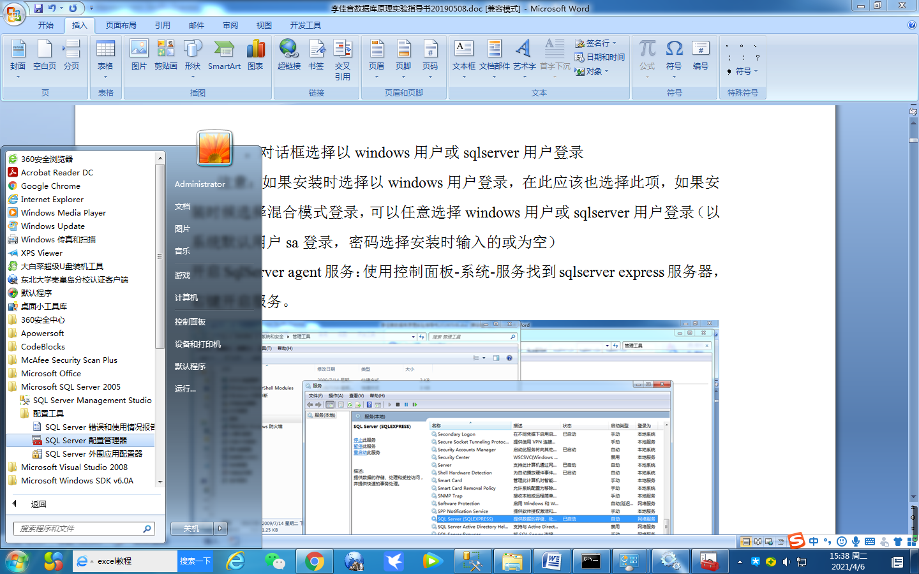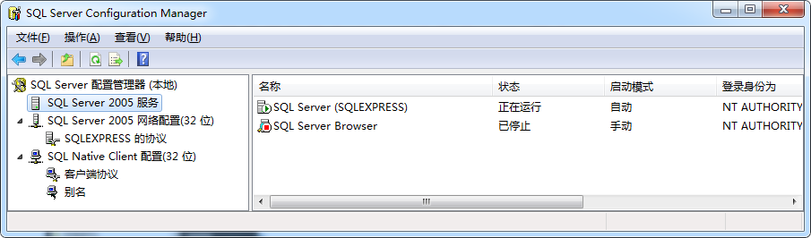

2、使用控制面板服务开启SqlServer agent服务： 控制面板-管理工具-服务找到sqlserver express服务器，右键开启服务。

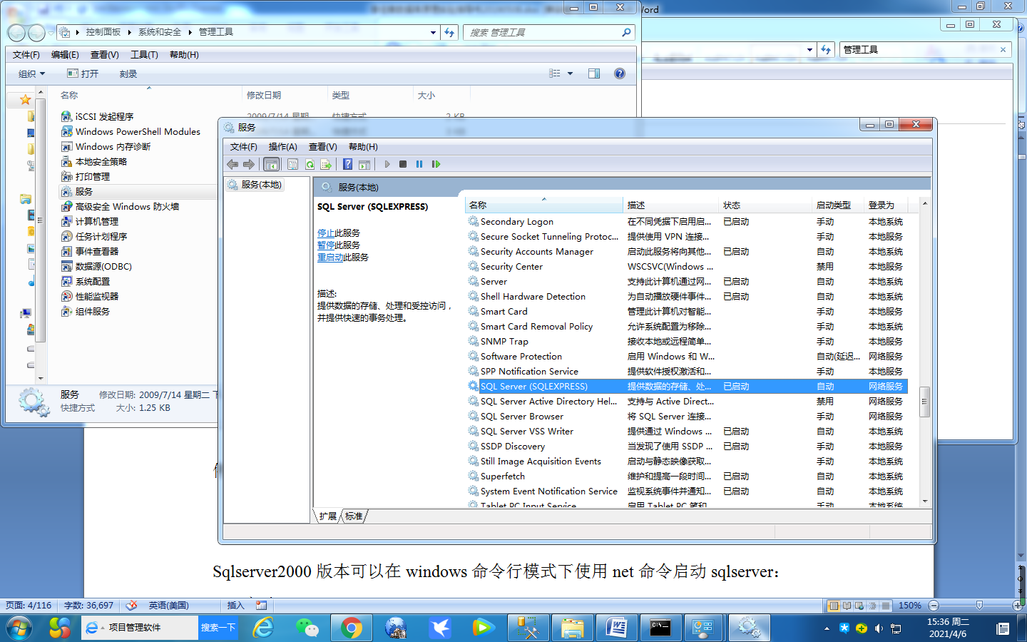

另外，可以在查询中使用sql命令语句停止服务：在查询分析器命令行模式下使用shutdown命令，停止服务。

Shutdown /shutdown with nowait

注：Sqlserver2000版本可以在windows命令行模式下使用net命令启动sqlserver：

启动 net start mssqlserver;

暂停：net pause mssqlserver

继续：net continue mssqlserver

停止：net stop mssqlserver

但sqlserver2005以上版本基于网络安全性考虑，关闭了net命令的直接使用。如果确实需要，可以使用外围应用配置器进行外围服务xp\_cmdshell的开启,或借助查询分析器中使用系统存储过程sp\_configure开启xp\_cmdshell外围服务。之后可以通过 xp\_cmdshell 'pause sqlserveragent ',等命令进行sql实例服务的开启和暂停。

## 1.2建立数据库

每当在磁盘上创建一个数据库时，会在磁盘上产生3种类型的文件，用来存储数据：

1. 主要数据文件：\*.mdf

包含数据库初始信息，记录数据库还包括哪些文件，并存储相关数据。每个数据库有且只有一个\*.mdf文件。

1. 次要数据文件：\*.ndf

作为主要数据库文件的补充，可以存储多种数据。所存储的数据可以横跨多个物理磁盘，或者存储大于windows单一文件极限的文件。根据需要确定是否建立次要文件。

1. 日志文件：\*.ldf

保存数据库所有相关信息用于数据库的恢复，每个数据库至少有一个日志文件。

逻辑文件名：使用sql语句访问数据库时使用的数据库名，需要符合sql的命名规则，且不同数据库名称相异。

物理文件名：数据库存储在磁盘上使用的文件名，需要符合windows文件命名规则。

注：\*.sql 文件：是用户使用查询分析器建立的语句文档。

在查询分析器中创建数据库的基本语句：CREATE DATABASE database-name

例：

create database stu

on primary (name=stu\_data, primary:表示此数据库文件为最主要文件，属于primary文件组，扩展名为.mdf,每个数据库中唯一

filename='d:\sqlex\stu\_data.mdf', ‘’：此处符号均为半角输入符号

size=10, filename：用以指明数据库文件的具体物理位置及名称

maxsize=50, size：文件的初始大小

filegrowth=5), maxsize：文件的最大长度，如果此处为unlimited，表示文件可以无大小限制，直到增长至整个磁盘大小

filegrowth：文件的增长量，按MB计算，最小为1MB 。

(name=stu1\_data,

filename='d:\sqlex\stu\_data.ndf',

size=20)

log on(name=stu\_log, log：日志文件，其建立方式同数据库文件，扩展名为.ldf

filename='d:\sqlex\stu\_log.ldf',

size=10,

maxsize=50,

filegrowth=5),

(name=stu1\_log,

filename='d:\sqlex\stu1\_log.ldf',

size=5,

maxsize=20,

filegrowth=2)

## 1.3、使用查询分析器修改数据库

alter database stu alter：用于修改数据库或表文件

modify name=stud modify name：修改数据库名

alter database stud

add file(name=stud\_data, add file：增加数据库中的次要文件，扩展名为.ndf

filename='d:\sqlex\stud\_data.ndf', 建立方式同建立主要文件

size=5,

maxsize=20),

(name=stud1\_data,

filename='d:\sqlex\stud1\_data.ndf',

size=5,

maxsize=20)

alter database stud

add log file (name=stud\_log, add log file：增加日志文件

filename='d:\sqlex\stud\_log.ldf',

size=5,

maxsize=20),

(name=stud1\_log,

filename='d:\sqlex\stud1\_log.ldf',

size=5,

maxsize=20)

alter database stud

modify file (name=stud\_data, modify file：修改数据库文件的基本属性

size=30,

maxsize=50,

filegrowth=5)

## 1.4、显示或修改数据库文件的结构及各项属性

数据库的快速察看：

Sp\_helpdb [数据库名] ：如果后面不接具体数据库名称，会给出当前所有服务器所管理的系统及用户数据库；给出具体名称则显示具体数据库的文件组成。

Exec Sp\_helpdb stud

数据库属性的设置：

exec sp\_dboption 'stud','read only','false' 设置数据库是否为只读属性

exec sp\_dboption 'stud','dbo use only','true' 设置数据库管理员访问权限

Exec Sp\_dboption [数据库名] [数据库选项] [值]：可以修改数据库的具体属性，属性可从企业管理器设置或查询

数据库个别属性说明

|  |  |  |
| --- | --- | --- |
| 配置项 | 设置值 | 说明 |
| Dbo use only | True/false | 默认值false,表示任何有权限访问数据库的人都能够使用此数据库。 |
| Single user | True/false | 默认值false，设为true表示同一时间只能允许一位用户连接此数据库 |
| Read only | True/false | 默认值false，表示数据库可读写，否则只读 |
| Autoclose | True/false | True表示最后一位用户离开且所有数据处理完成时，数据库自动关闭释放所有资源 |

数据库改名：

sp\_renamedb oldname, newname

Sp\_renamedb 旧数据库名，新数据库名：当需要修改数据库名称时，数据库不可为只读属性，并且改名时数据库不可访问

Use master use [数据库名]：激活数据库

Go

## 1.5、删除数据库

基本语句； drop database dbname数据库名

例：

Drop database stud

Drop database [数据库名]：当数据库使用时不可以删除，因此使用use命令使当前激活数据库转移到master数据库之后删除。

一次删除多个数据库：DROP DATABASE database1，database2，……

Master、model、msdb、tempdb 4个系统数据库不允许删除。

## 1.6、备份数据库

1、查询分析器备份数据库

当我们需要在其他位置保存数据库时，可以利用sql 语句保存备份文件：  
例：

--- 创建 备份数据的 device

EXEC sp\_addumpdevice 'disk', 'testBack', 'c:\ backup\MyNwind\_1.dat'   
// 指定当前备份方式为备份到磁盘设备，指定此设备逻辑名称为testBack，对应物理文件为位置在c盘\ backup \目录下的MyNwind-1.dat文件。

--- 开始 备份   
BACKUP DATABASE pubs TO testBack //备份数据库到上面指定的逻辑设备中

2、企业管理器中进行备份

打开控制台根目录，在数据库文件夹点选右键-〉所有任务-〉备份数据库，在弹出窗口中常规选项卡中选择需要备份的数据库-〉目的-〉添加-〉弹出对话框中选择其他位置并命名。

## 1.7、数据库的还原：

需要在另外计算机的sql server中还原备份好的数据库，在企业管理器中右键点选数据库-〉所有任务-〉还原，根据需要完全或部分还原数据库。还原语句示例：

RESTORE DATABASE 数据库名

FROM DISK = 'E:\DB\dtabse.bak' --bak文件路径

with replace,

MOVE 'dtabse' TO 'E:\DB\dtabse.mdf', --mdf保存文件路径

MOVE 'dtabse\_log' TO 'E:\DB\TsDb\_N\_log.ldf'…..

## 1.8、附加和分离数据库

该操作的主要目的，就是移动数据库的位置，如从A计算机的sqlserver中创建的数据库，移动到B计算机中的sqlserver环境下。也可以利用此操作建立移动设备上的数据库。

* 1. 数据库的分离：企业管理器中右键选择待分离数据库-〉所有任务-〉分离数据库，如果使用本数据库联机的数量非空，则不能执行分离操作，必要时可以使用右侧清除按钮强制清除连接。如果需要在分离前更新信息，则钩选更新统计信息按钮。
  2. 附加数据库：企业管理器中右键选择数据库-〉所有任务-〉附加数据库，在弹出对话框中选择要附加的数据库主要文件\*.mdf，将其载入即可。

或者在查询分析器中输入如下语句：

Exec sp\_attach\_db @dbname=N ’待附加数据库名’

@filename1=N’c;\sqlex\data\\*.mdf’

@filename2=N’c;\sqlex\data\\*.ldf’

## 附：SQL server系统自带数据库介绍

Master数据库：sqlserver中的master数据库，是系统数据库，用来保存用户建立的所有数据库信息。因此在创建或删除自己的数据库后，一定要及时备份master数据库，以免日后发生错误。

Model：所有新建数据库的模版，新建数据库从此库继承一系列的属性和操作。

Tempdb：保存所有临时表和存储过程，以及所有临时性操作所产生的数据。

Msdb：SQL SERVER代理服务使用，用于sqlserver代理调度

同时，sqlserver2000为了用户尽快掌握数据库操作，因此系统提供了2个示例数据库。

Pubs：保存一个虚拟图书出版公司的数据信息；

Northwind：保存一个虚拟贸易公司的数据信息。

以上2个数据库可以被用户使用和删除。

## 实验内容：

1. 分别使用上述方法启动sqlserver的服务。
2. 在企业管理器中创建一个数据库，要求如下：
3. 数据库名称 Test1。
4. 主要数据文件：逻辑文件名为Test1\_data1，物理文件名为Test1\_data1.mdf，初始容量为10MB，最大容量为100MB，增幅为5MB。
5. 次要数据文件：逻辑文件名为Test1\_data2，物理文件名为Test1\_data2.ndf，初始容量为10MB，最大容量为200MB，增幅为15%。
6. 事务日志文件：逻辑文件名为Test1\_log1，物理文件名为Test1\_log1.ldf，初始容量为10MB，最大容量为50MB，增幅为10MB。
7. 在查询分析器中创建一个数据库，要求如下：
8. 数据库名称 Test2。
9. 主要数据文件：逻辑文件名为Test2\_data1，物理文件名为Test2\_data1.mdf，初始容量为10MB，最大容量为100MB，增幅为10MB。
10. 次要数据文件：逻辑文件名为Test2\_data2，物理文件名为Test2\_data2.ndf，初始容量为10MB，最大容量为10MB，增幅为15%。
11. 事务日志文件：逻辑文件名为Test2\_log1，物理文件名为Test2\_log1.ldf，初始容量为10MB，最大容量为50MB，增幅为20MB。
12. 在查询分析器中按照下列要求修改第3题中创建的数据库test2
13. 主要数据文件的容量为50MB，最大容量为200MB，增幅为20MB。
14. 次要数据文件的容量为50MB，最大容量为300MB，增幅为20MB。
15. 事务日志文件的容量为30MB，最大容量为100MB，增幅为10%。
16. 数据库更名：把test1数据库更名为new\_test1
17. 在企业管理器中删除new\_test1数据库，在查询分析器中删除test2数据库。
18. 为sql示例数据库northwind创建一个备份：northwindBK，并使用该备份文件恢复northwind数据库。
19. 使用sql示例数据库pubs完成数据库的分离和附加操作。

# 二 创建并管理表

## 2.1创建数据库中的表

（1）在企业管理器中创建：展开数据库，右键点击表-〉新建表，弹出对话框中输入表属性列，完成后关闭对话框同时对表起名。之后在窗口中右键选择新建的表-〉打开表，输入表中的数据。

一些特殊字段说明：

Image：字段需要存放超过8kb且为可变长度的二进制数据。包括：word文件，excel表格，位图，gif、jpeg、tiff等图片，声音，或ole对象等。Sqlserver对所存储数据不作解释，若想正确解析数据，需要通过各种客户端应用程序。

Unicode数据类型（nchar、varnchar、ntext）：采用unicode编码存储字符，每个字符占2个字节。

整型数据：bigint（8字节，范围-2^63-1 ~ 2^63-1）；int（4字节，范围：-2^31-1 ~ 2^31-1）；smallint（2字节，范围：-2^15-1 ~ 2^15-1）；tinyint（1字节，范围0-255）

精确数字：numeric\decimal，可以指定精度，和小数位数。

Decimal(精度[，小数位数])

timestamp：时间戳，该类型数据为一组二进制数据，表示数据库发生修改的先后顺序与次数，与日期类型dateTIME毫无关连。每个表只能有一个该类型字段，并且该字段不能定义为主键（PrimaryKey）。

Table：该类型不能在表的字段中定义，只能用户定义变量或函数时使用该类型，用来返回一个临时结果集。

自动增长（自动编号）字段：为表的每一条记录进行流水编号，并随记录的递增而自动增长。Sqlserver没有额外提供自动增长字段，需要自行定义。能够成为自动增长字段的数据类型必须是整型数据，并指定其基本值与递增量。在企业管理器中，对欲将其设为自动增长字段的属性卡中-〉标识-〉是，然后指定标识种子（基本值）与标识递增量。

NULL值：不代表0值，空字符串或空白，而表示值不存在。字段允许null，表示该字段未知或尚未定义，而且该字段不拥有默认值。某些字段不允许null，比如自动编号字段或主键约束字段等。不允许null值，可以使用户务必在字段中输入数据，保证字段非空，从而使系统数据完整性更容易维护。

（2）查询分析器中创建新表：

基本语句：create table [表名] （列名 数据类型 属性…）

create table tabname(col1 type1 [not null] [primary key],col2 type2 [not null],..)   
*注意：如果在建表时未指定当前活动数据库，则系统默认将表建立在master数据库中，可以使用 use databasename 命令指定当前活动数据库。*

例：

use stu 使用当前新建数据库

go

create table student( //创建student表

student\_id char(8) not null ,

student\_name char(8) not null ,

sex char(2) not null default ‘m’,

birth smalldatetime not null,

class\_id char(6) not null,

entrance\_date smalldatetime not null)

create table course( //创建course表

course\_id char(10) not null primary key,

course\_name nvarchar(20)not null ,

total\_perior tinyint null,

week\_perior tinyint null,

credit tinyint null)

指定自动增长字段：每个表只能有一个自动编号字段，该字段不可自行修改，不允接受null值，并且自动增长字段不可以使用alter table语句进行修改。

create table student(

student\_id ***int identity(1,1 )*** not null ,

student\_name char(8) not null ,

sex bit not null,

birth smalldatetime not null)

创建计算字段：可以定义字段为表达式，用来自动取得结果。

create table grade(

ClassName varchar(10) not null,

Math numeric(3,1) null,

English numeric(3,1),

Cprogram numeric(3,1),

Total as math + English + Cprogram,

Average as (math + English + Cprogram)/3

)

## 2.2显示及修改表的结构

sp\_help class Sp\_help [表名]：显示表的结构

（1）增加一个或多个属性列：

基本语句：

Alter table tabname add col type

注：列增加后将不能删除。DB2中列加上后数据类型也不能改变，唯一能改变的是增加varchar类型的长度。

例：

alter table student\_course2 alter table[表名]：修改表结构，添加列

add

cus\_amount float null, add [列名1 属性，列名2属性，列名3属性，…]

cus\_id tinyint null,

cus\_name char(8) not null,

cus\_date smalldate null

（2）使用alter column关键字修改列的属性：

基本语句格式：ALTER TABLE table\_name

ALTER COLUMN column\_name

newDataType [null | notnull]

例：alter table student

Alter column student\_id int not null

（3）删除数据表及属性列：

删除表列，例：

alter table student\_course2

drop column cus\_amount1， drop column [列名1, 列名2, 列名3,…]：从表中

cus\_date，cus\_id 删除某几列

删除数据表

drop table 表名1 ，[表名2]，[表名2]，……：删除数据表

drop table student\_course

注意：如果数据表含有被引用的约束，则不能删除；如果表中的某字段已经绑定约束条件、规则或default对象，则该字段不允许被删除。

## 2.3为数据表指定主外键约束；

（1）建立表的同时指定表的主键或外键：

例：

use stu 使用当前新建数据库

go

create table student(

student\_id char(8) not null primary key, primary key：建表的同时指定表的主键

student\_name char(8) not null ,

sex bit not null,

birth smalldatetime not null,

class\_id char(6) not null,

ntrance\_date smalldatetime not null)

create table class

(class\_id char(6)not null primary key,

monitor nvarchar(8) null,

classroom varchar(13)null,

student\_num smallint null default ‘0’ ) default：为列添加默认值约束

create table student\_course

(course\_id char(10)not null primary key clustered,

student\_id char(8) not null ,

grade tinyint not null,

credit tinyint not null,

semester bit null,

school\_year char(9) null )

create table student2

( student\_id char(8) not null primary key,

student\_name char(8) not null,

sex bit not null,

birth smalldatetime not null,

class\_id char (6) not null references class(class\_id),

class\_idd char (6) not null constraint fkClassid foreign key references class(class\_id),

ntrance\_date smalldatetime not null)

（2）为已存在的表创建主外键约束：

为已经建立的表添加主键约束：

添加主键： Alter table tabname add primary key(col)   
删除主键： Alter table tabname drop *constraint*(主键约束名)

constraint 约束名（fkclassid） foreign key references 表名class 列名 ：以class\_id列作为本表的外键，其引用值从表class中的class\_id列获取。

将两个表的对应列设为主-外键

alter table student

add constraint fkClassid foreign key (class\_id) references class(class\_id)

使用数据库关系图创建foreign key约束：右键单击数据库展开树中的关系图标志，选择新建关系图，打开新建关系图向导-〉选择需要建立外键关系的表，添加表成功后使用鼠标拖拽的方式完成关系图的创建。

## 2.4为数据表创建约束完整性条件

（1）默认值约束 default：如果字段拥有默认值，在添加数据时如未指定具体值，系统会将定义好的默认值填充。

Default定义：在创建表字段的同时，在其属性标签中指定默认值，仅在该字段起作用。

Default对象：右键单击“默认”图标，创建默认值对象，可以绑定多个属性列起作用。

基本语句：add constraint 约束名 default ‘常量表达式’ for 字段名

例：

*alter table* student

*add constraint* defSex *default ‘m’* *for* sex 为表 student 的sex字段添加默认值约束

创建表的同时规定默认值约束：

Create 表名 （列名 数据类型 CONSTRAINT 约束名 default 常数/表达式）

例：*create table* student (sex char(2) *constraint* defSex *default* ‘f’)

（2）检查约束check：

使用check约束，可以设置只有符合特定条件和格式的数据才能存入字段中。

企业管理器中：打开表设计器，在定义完成所有字段后，单击工具栏上“表和索引数型”按钮，打开属性对话框，选中check约束标签。点击“新建”按钮，创建新的check约束。为新建约束起名后输入约束表达式。

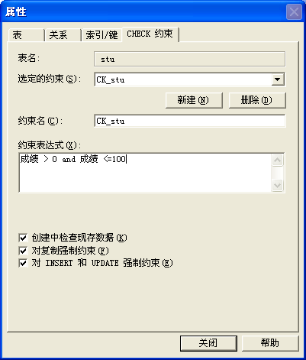查询分析器中：使用alter table命令为字段添加约束。

alter table student\_course

add constraint chkGrade check (grade >0 and grade<100)

alter table student

add constraint chkEntr check(entrance\_date<getdate())

alter table student

add constraint chkBirth check(birth<getdate())

add constraint 约束名 check（具体规则）：为已存在的表列添加检查约束

getdate()：获取当前系统时间

alter table student

add constraint chkSex check(sex in ('m','f'))

alter table employee add constraint chkPho

check(phone like’([0-9][0-9][0-9][0-9][0-9][0-9][0-9][0-9][0-9][0-9][0-9]) ’

or phone like’[0-9] [0-9][0-9]-[0-9][0-9][0-9][0-9][0-9][0-9][0-9])’）

**注意，使用like语句进行输入格式控制时，字段属性建议使用char型，不要使用unicode字段，否则容易匹配出错。**

alter table employee

add constraint chkBlo check(bloodType in(’a’,’b’,’ab’,’o’,’rh+’,’rh-’)

删除check约束：alter table 表名drop constraint 约束名1，约束名2，……

例：*alter table* student *drop constraint* chkEntr，chkBirth，chkSex

（3）主键约束：

alter table student

add constraint pkStudent\_id primary key (student\_id)

alter table class

add constraint pkClass\_id primary key (class\_id)

add constraint 约束名 primary key (列名)：在指定表的选定字段上设置主键约束

alter table student\_course

add constraint pkStu\_Cou primary key (student\_id,course\_id)

为选定表的多个选定列设置联合主键约束，也可在企业管理器中使用ctrl键+鼠标选择同时指定多个列设置联合主键。

create table class(

class\_id char(6) not null,

monitor nvarchar(8) not null,

constraint pk\_clas primary key(class\_id,monitor)

)

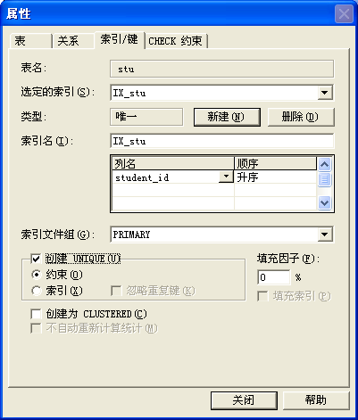（4）唯一性约束unique：与主键约束几乎完全相同，但一个表只能拥有一个主键，却可以建立多个唯一性约束。

企业管理器中：新建表后，选择工具栏“表和索引属性”按钮，选中“索引/键”标签。

单击“新建”按钮，选择建立unique约束。

查询分析器中：

*alter table* course

*add constraint* unCous *unique* (course\_name)

*alter table* student

*add constraint* unStu unique (student\_name)

*add constraint* 约束名 *unique* (列名)：为选定列指定唯一性约束

## 2.5为数据表创建规则：

例：*create rule* grade\_*rule as @*grade>=0 *and @*grade<=100

create rule 规则名 as 条件表达式：条件表达式中的变量必须以@开头，可以是任何符合where子句语法规则的表达式。要引用条件表达式必须借助于insert或update数据更新语句加入表的值。

*sp\_bindrule* grade\_rule,'student\_course . grade'

sp\_bindrule 规则名,'表名.列名'：将规则绑定到指定列上，注意每个指定列只能绑定一条规则，如果在已经绑定过规则的列上重复绑定另一规则，新规则将代替旧规则起作用。

*sp\_unbindrule* 'student\_course.grade'

sp\_unbindrule '表名.列名'：解除对指定列的规则绑定

*drop rule* grade\_rule

drop rule 规则名：删除已经存在的规则

create default defgrade as '1'；创建缺省值

## 附：本实验注意的问题

（1）使用ALTER TABLE 语句的注意问题：

1. 如果需要同时修改多个字段特性，需要使用多条alter table语句；
2. 该语句不能更改或只能部分更改已经存在于索引中的字段、用来产生统计信息的字段、已经存在约束条件、默认值的字段等。

3、不能随意修改自动编号字段，也不能使用此语句将非自动编号字段转换为自动编号字段，如果必须完成此操作，需要重新创建符合预期的表属性列。在查询分析器中使用删除字段drop子句及增加字段子句add分两步完成，前提示表中尚未存在数据。

（2）表所涉及的一些常用sql语句：

1 复制表(只复制结构,源表名：a 新表名：b) (Access可用)   
法一：select \* into b from a where 1 <>1   
法二：select top 0 \* into b from a

2 拷贝表(拷贝数据,源表名：a 目标表名：b) (Access可用)   
insert into b(a, b, c) select d,e,f from b;   
3 跨数据库之间表的拷贝(具体数据使用绝对路径) (Access可用)   
insert into b(a, b, c) select d,e,f from b in ‘具体数据库’ where 条件

例：..from b in '"&Server.MapPath(".")&"\data.mdb" &"' where..

4、存储过程SP\_RENAME:

可以使用符合语法的系统存储过程修改表的名称或字段名称

Sp\_rename[@objname=]’ object\_name’,

[@newname=]’ new\_name’

[[,@objtype=]’ object\_type’]

例：

修改数据库名：exec sp\_rename ‘旧库名’，’新库名’，’DATABASE’//其中DATABASE表示修改的对象为数据库；

修改表名：exec sp\_rename ‘旧表名’，’新表名’，’OBJECT’ //其中OBJECT表示修改的对象为表、视图、存储过程、触发器、默认值或规则；

修改字段名：exec sp\_rename ‘表名**.**旧字段名’，’ 表名**.**新字段名’，’COLUMN’// 其中COLUMN表示修改对象为字段。

## 实验内容：

* 1. 创建数据库studentInfo，包含如下表，创建这些表并按要求定义约束：

表2.1 student（学生表）结构

|  |  |  |  |
| --- | --- | --- | --- |
| 字段名 | 说明 | 数据类型 | 约束说明 |
| Student\_id | 学号 | 字符串，长度为10 | 主键 |
| Student\_name | 姓名 | 字符串，长度为10 | 非空 |
| sex | 性别 | 字符串，长度为1 | 非空值，取‘F’或‘M’ |
| age | 年龄 | 整数 | 允许空值 |
| department | 所在系名 | 字符串，长度为15 | 默认值为‘computer’ |

表2.2 course （课程表）结构

|  |  |  |  |
| --- | --- | --- | --- |
| 字段名 | 说明 | 数据类型 | 约束说明 |
| Course\_id | 课程号 | 字符串，长度为6 | 主键 |
| Course\_name | 课程名 | 字符串，长度为20 | 非空值 |
| PreCouId | 先修课程号 | 字符串，长度为6 | 允许空值 |
| Credits | 学分 | 十进制数，精度3，小数位1 | 非空值 |

表2.3 score （选课表）结构

|  |  |  |  |
| --- | --- | --- | --- |
| 字段名 | 说明 | 数据类型 | 约束说明 |
| Student\_id | 学号 | 字符串，长度为10 | 外键，参照student的主键 |
| Course\_id | 课程号 | 字符串，长度为6 | 外键，参照course的主键 |
| Grade | 成绩 | 十进制数，精度3，小数位1 | 允许空值，要求>0 <100 |
| 联合主键：（Student\_id ，Course\_id ） | | | |

以下为各个表的数据；

Students表数据

|  |  |  |  |  |
| --- | --- | --- | --- | --- |
| Student\_id | Student\_name | sex | age | department |
| 20010101 | Jone | M | 19 | Computer |
| 20010102 | Sue | F | 20 | Computer |
| 20010103 | Smith | M | 19 | Math |
| 20030101 | Allen | M | 18 | Automation |
| 20030102 | deepa | F | 21 | Art |
| 20010104 | Stefen | F | 20 | Computer |

Course表数据

|  |  |  |  |
| --- | --- | --- | --- |
| Course\_id | Course\_name | PreCouId | Credits |
| C1 | English |  | 4 |
| C2 | Math | C1 | 2 |
| C3 | Cprogram | C2 | 2 |
| C4 | database | C2 | 2 |

Score表数据

|  |  |  |
| --- | --- | --- |
| Student\_id | Course\_id | Grade |
| 20010101 | C1 | 90 |
| 20010102 | C1 | 87 |
| 20010103 | C1 | 88 |
| 20010102 | C2 | 90 |
| 20010104 | C2 | 94 |
| 20010102 | C3 | 62 |
| 20030101 | C3 | 80 |
| 20010103 | C4 | 77 |

* 1. 增加、修改、删除字段，要求：

1. 为表student增加一个memo（备注）字段，类型为varchar（200）。
2. 将memo字段的数据类型更改为varchar（300）。
3. 删除memo字段
   1. 向表中插入数据验证约束
   2. 分别使用企业管理器和查询分析器删除表

# 三 数据更新

## 3.1向表中插入记录

（1）插入语句**：insert into table1(field1,field2) values(value1,value2)**

例：

insert student1

values('992002','王洪','m','1984-2-1','992','2002-9-1')

insert student1

values('992003','李华','m','1984-11-3','992','2002-9-1')

insert student1

values('992004','孙伟','m','1984-7-4','992','2002-9-1')

insert student1

values('992005','林菲','f','1984-4-7','992','2002-9-1')

使用INSERT INTO 表名

[列1，列2，……]

VALUES（符合数据类型的表项值）

（数值1|null|default，数值2|null|default，……）

|default values

将对应的数值按顺序填入所在列，如果没有指定列名，则数值顺序必须与表中属性列一一对应，否则出错。

Null：如果某个字段允许null值，可以通过该语句填入。

Default：如果字段拥有默认值，则可以通过该语句填入。

Default values：如果想一次性填入默认值，可以使用该子句。

例：insert table\_name default values

如果仅添加部分字段的值，其余字段系统自动填入null值或默认值，前提是字段允许null值和默认值，否则insert命令失败。

例：insert student1 (student\_name) values('tom')

如果数据表存在自动编号字段，此字段数值自动填充，无须用户干预。

（2）插入语句**：insert[into] table\_name select\_state**

使用

INSERT INTO表1 SELECT列名1，列名2，…FROM表2 WHERE条件表达式

从现有表的查询结果直接存储至另一个现有空表，也可以将一个或多个表中的数据经过汇总、统计、运算后的结果存放到另一个表。

例：a：*insert into* student1

*select* student\_id,student\_name,sex,birth,class\_id,entrance\_date

*from* student

b：*create table* annascore (class int,sid int, score decimal(5,2))

新建表annascore，含有3列 ：class（班级），sid（学号），score（成绩）

*insert into* annascore

*select* class\_id,student\_id, avg(math+english)/2

--取得两科成绩平均值，效果等同于(math+english)/2

*from* grade

*group by* class\_id ，student\_id

从表grade中选择class\_id，student\_id列的值赋给新建表列class和sid，并将grade表中的math和english两科成绩进行汇总，取得平均值，结果赋给score列。这种情况下，必须将被所选择列置于聚合函数或group by子句中，否则无效。

（3）插入语句**：select 列名1，列名2，…into table\_name**

使用SELECT 列名1，列名2，… INTO 新表名 WHERE 条件表达式

通过从已存在的表中提取数据字段建立新表

例：

*select* student\_id,student\_name,sex,birth,class\_id,ntrance\_date

*into* stu88

*from s*tudent *where* student\_id between 40111 and 40115

## 3.2修改表中的记录

更新语句：update table\_name set column=value|default|Null where 范围

使用UPDATE 表名 SET 列名=值，列名=值，… WHERE 条件表达式（用于指定行）例：

*update* student

*set* sex=‘女’

*where* student\_id=992001

*update* student

*se*t birth='1985-1-12'

*where* student\_name='李东'

*update* student

*set* student\_name='林非',sex=1,birth=1984-7-21

*where* student\_id='992005

*Update* student set name=’王纲’ 把表中所有记录的某字段的值全部改成相同的

*Update* employee

*SET* salary=salary+500

*WHERE* salary<1000 更新时可以使用表达式

当语句中where子句的更新条件涉及其他表中的字段，就必须用from子句指明这些表。例：

Update 学生表 set 总分 =成绩表.english+成绩表.math

From 成绩表

Where 学生表.学号=40605

Update 客户表

Set 公司名称=’company’+公司名称

From订货表，客户表

Where 客户表.客户编号=订货表.客户编号

注意：update命令一次只能更新一个表中的记录。Update命令不能修改自动编号字段内容，并且该语句的更新操作不能违反表中存在的约束条件。

## 3.3删除表中的记录

删除语句：delete from table1 where 条件范围

使用DELETE FROM 表名 WHERE 条件删除指定的表中记录

例：

*delete* student1

*where* student\_id='992004 删除序号为992004的学生记录

*delete* student *where* 成绩<60 删除不及格学生的记录

*delete* student *where* department=’计算机’ and English <50 删除学生表里计算机系并且英语成绩低于50分的学生记录

清空选定表中的所有记录:

DELETE 表名

TRUNCATE TABLE 表名

例： *delete* student

*truncate table* student

两者的区别在于：delete命令一次删除一条数据记录并且将删除过程记载入事务日志中。而truncate会使用更少的系统资源，因此后者的速度更快。但truncate命令不能删除被另外表的外键约束所引用的表，此时应使用带where条件的delete命令。

无论delete命令和truncate命令均只能清空表中的记录，使表成为空表，而不涉及表的结构，命令执行后表仍然存在，只是变成空白表，如果希望清除记录连同表结构在内的所有表的相关信息，请使用DROP table命令，执行后表才能被完全删除，不存在于数据库中。

## 3.4修改属性列的名称

exec sp\_rename 'student.ntrance\_date','entrance\_date'

exec sp\_rename '表名.旧列名','新列名'

对于尚未输入数据记录的空白表，可以通过上面语句修改列的名称，执行这个语句有可能破坏已存在的存储过程或脚本程序，因此对非空白表推荐以下通过列复制的过程修改列名。

通过使用update命令进行字段复制的过程更改列名：

*alter table student*

*add* entrance\_date smalldatetime 在表中增加一个名为entrance\_date的新字段

*update* student

*set* entrance\_date=ntrance\_date 从表中已存在的字段中拷贝字段的值

*alter table* student

*drop column* ntrance\_date 拷贝完成后删除原有字段，列名更改完毕。

以上语句实现列名的更改，过程为新建列—〉属性及约束及数据记录从现有列中拷贝—〉删除旧列，此操作可以保证不发生数据丢失或改变原有属性。

## 附：Sqlserver支持的常用数学函数

Sqlserver支持的常用数学函数（可用于where/select等语句中）

|  |  |  |  |
| --- | --- | --- | --- |
| 函数名 | 功能 | 函数名 | 功能 |
| ABS（） | 绝对值 | LOG（） | 自然对数值 |
| ACOS（） | 反余弦弧度值 | LOG10（） | 以10为底计算表达式对数值 |
| ASIN（） | 反正弦弧度值 | PI（） | 返回圆周率值 |
| ATAN（） | 反正切弧度值 | POWER（） | 返回特定次方值 |
| ATN2（） | 4个象限反正切弧度值 | RADIANS（） | 由度转换为弧度 |
| CEILING（） | 大于或等于指定数值表达式的最小整数 | RAND（） | 返回介于0-1之间的随机数 |
| COS（） | 余弦 | ROUND（） | 根据指定小数位数将表达式四舍五入 |
| COT（） | 反正切 | SIGN（） | 根据表达式结果，返回数学符号1（正数），-1（负数） 0 |
| DEGREES（） | 由弧度转换为度 | SQUARE（） | 求表达式平方 |
| EXP（） | 常数e的N次方 | SORT（） | 求表达式平方根 |
| FLOOR（） | 小于或等于指定数值表达式的最大整数 | TAN（）  SIN（） | 正切值  正弦值 |

## 实验内容：

在已经建立的studentinfo数据库和3个students、courses、score基础上完成下列操作：

* 1. 向students表添加一个学生记录，学号为20010112，性别为男，姓名为stefen，年龄25岁，所在系为艺术系art。
  2. 向score表添加一个选课记录，学生学号为20010112，所选课程号为C2。
  3. 建立表tempstudent，结构与students结构相同，其记录均从student表获取
  4. 将所有学生的成绩加5分
  5. 将姓名为sue的学生所在系改为电子信息系
  6. 将选课为database的学生成绩加10分
  7. 删除所有成绩为空的选修记录

（delete form 表名 where 属性列 is null）

* 1. 删除学生姓名为deepa的学生记录
  2. 删除计算机系选修成绩不及格的学生的选修记录。

# 四 数据查询

通过筛选取得符合条件的数据记录之外，进一步对数据进行汇总、统计和分析，这些操作统称为查询（query）

Select语句用来从一个或多个表中取得符合条件的记录，语法非常复杂，一般根据需要，可简可繁，主要子句如下：

SELECT 字段名

Into 新表名

From 源表名

Where 查询条件

Group by 分组条件

Having 查询条件

Order by 排序条件[asc|desc]。

基本选择语句**：select \* from table1 where** 范围

## 4.1基本选择语句的使用

1、查看表中所有已经输入的数据记录

select \* from student 查看表中所有记录情况

使用SELECT \* FROM 表名 WHERE 条件查看符合条件的表记录

select student\_id ,student\_name from student

select字段名1 ,字段名2，… from 表名：查询指定表中的某几个字段

例：

select student\_id ,student\_name ,class\_id from student

2、查询时希望结果符合用户预期：

（1）使用标题信息更改列标题的显示：

A、Select 学号= student\_id,

学生姓名= student\_name ,

班级号= class\_id

from student

B、使用as关键字：

select 字段名1 as 标题信息1 ,

字段名2 as 标题信息2,

字段名3 as 标题信息3

from 表名

例： select student\_id as 学号,

student\_name as 学生姓名,

class\_id as 班级号

from student

注意：如果待显示的字段名包含空格，则需用将其包含在一对单引号中。例：

Select firstname+lastname AS ‘name of student’ from student

（2）更改查询结果的字段排列顺序

select class\_id ,student\_name , student\_id from student 可以在查询结果中更改源表中的字段排序顺序。

3、使用关键字All和Distinct限制查询结果

显示查询结果时排除重复记录。

SELECT DISTINCT class\_id FROM student ORDER BY 1 ASC

上面语句表示在student表中查询该表都包含哪些班级的信息。相应班级的纪录只显示一次。

例：显示所有学生的入学日期，但日期相同者只显示一条纪录即可。

Select distinct entrance\_date from student

如果只想知道学生表中含有哪几个系的学生资料，只需使用以下语句：

Select distinct department from student

4、使用INTO关键字将查询结果输出至某个新表：

例：select \* into mynewtable from student 将student表中所有记录查询结果保存到新表mynewtable中

select \* into northwind.dbo.newtalbe from student 将student表中所有记录查询出来并保存至另外一个数据库northwind的新建表newtable中。

## 4.2查询条件WHERE子句。

Where子句的功能是提取设置了符合条件的数据记录，格式：

SELECT 字段名

From 原表名

Where 查询条件

例：select 姓名，分数from 学生表 where 分数> 90

Where子句使用的运算符说明

|  |  |  |  |
| --- | --- | --- | --- |
| = > < | 等于 大于 小于 | <> | != | 不等于 |
| <= | >= | 小于或等于 大于或等于 | ！> | !< | 不大于 不小于 |
| In | 判断数据记录是否出现在指定的各个数据中 | Between and | 判断数据记录是否出现在指定的数据范围内 |
| Like | 判断数据记录是否符合指定的格式 | And| or| not | 逻辑运算与 或 非 |

例：

Select 姓名，系 from 学生表 where 系 in （’电子信息系’,’自动化系’）

Select 姓名，系 from 学生表 where 系 not in （’电子信息系’,’自动化系’）

Select 姓名，系 from 学生表 where 总分>=200 and 总分<=400

Select 姓名，系 from 学生表 where 总分between 200 and 400

Select 姓名，系 from 学生表 where 总分<200 or总分>400

Select 姓名，系 from 学生表 where 总分not between 200 and 400

查询出所有入学日期为2004年的学生记录

Select 姓名，年龄 from 学生表 where year（入学日期）=2004

## 4.3通配符的使用：

“\*”：表示表中的所有字段，应用于select参数中

例： select \* from student where class\_id in('990','992')

select \* from student where class\_id between '990'and '992'

以下通配符均只能应用于where子句中，通常与like关键字联合使用：

“\_”：表示替代单个字符；

“%”：表示替代0或任意多个字符

例： select \* from student where student\_name like ('\_ \_菲')

select \* from student where student\_name like ('%菲')

select \* from student where student\_name like (‘\_虹%') or student\_name like (‘\_红%')

select \* from student where student\_name not like (‘\_虹%') and student\_name like (‘\_红%')

select 姓名,电话，籍贯from 雇员表 where 住址 like’%北京市%’

“[ ]”：表示属于一定范围内的值

“[^]”：表示 ***不*** 属于一定范围内的值，与上者相反

例：select 姓名，学号 from 学生表 where 姓名 like ‘[ACD张李]%’

表示查找学生表中第一个字符为A、C、D或者中文姓为张或李的学生名单

Select 身份证号，姓名，性别 from 户口表 where 身份证号like ‘[2-8]%’

表示查找身份证号码第一位在2~8范围内的所有人员名单

Select 姓名，成绩from 学生表where 姓名 like’张[欣鑫新馨]’

表示查询学生表中姓名为张欣、张鑫、张新和张馨的同学

Select 身份证号，姓名，性别 from 职工表 where 工号like ‘[^234]%’

职工表中查找工号第一个数字不是2、3、4的职工信息

利用escape子句避免待查找字符和通配符的冲突：

Select姓名，住址from 职工表 where 住址like ’长安区\\_%’ escape’\’

此时位于escape子句指定字符“\”之后的字符“\_”被当作普通字符而非sql通配符处理。

## 4.4多表查询（以sqlserver系统库northwind为例）

当查询操作涉及到多个表，必须指定连接类型和连接表达式。如果不指定相应关系，select语句查询两个表table1和table2时，会产生两个表中记录的笛卡尔乘积个查询结果。

例：select \* from table1,table2

或 select \* from table1 *cross join* table2

假设table1和table2分别有200条记录，查询将产生40，000条查询结果。

连接类型：

（1）INNER JOIN：查询结果仅包含两个连接表中彼此相对应的数据记录。

例： select \* from customers *inner join* orders

*on* customers.customerID=orders.customerID

*selec*t customers.customerid,customers.companyname,

customers.address,customers.city,customers.phone,

orders.orderid,orders.orderdate,orders.freight

*from* customers *inner join* orders

*on* customers.customerID=orders.customerID

从customer客户表和order订单表中联合查询客户的资料，显示两个表中相对应的记录。

例： use northwind

select \* from Customers inner join orders inner join [order details]

on orders.orderid=[order details].orderid

on customers.customerID=orders.customerID

联合查询三个表取出有订单的客户信息。

注意：如果表名或字段名中含有空格，引用时需要将其包含在一对[ ]括号中。内连接亦可以使用比较运算符（包括=、>、<、<>、>=、<=、!> 和!<）进行表间的比较操作，查询与连接条件相匹配的数据。

（2）LEFT OUTER JOIN：查询结果包含位于关键字left outer join左侧源表中的所有数据记录，但只包含右侧元表中相对应的数据记录。

例：select customers.customerid,customers.companyname,

orders.orderid,orders.orderdate,orders.freight

from orders *left outer join* customers

on customers.customerID=orders.customerID

将所有订单表上订单记录和在客户表上有对应项的客户记录显示出来。

（3）RIGHT OUTER JOIN：查询结果包含位于关键字right outer join右侧源表中的所有数据记录，但只包含左侧源表中相对应的数据记录。

例：select [order details].orderid, [order details].unitprice,

[order details].quantity,

[order details].discount,products.productid

from [order details] *right outer join* products

on [order details].productid=products.productid

将所有产品和订单表中相对应的纪录列出来。

（4）FULL OUTER JOIN：查询结果包含位于关键字full outer join两侧源表中的所有相对应和不对应的数据记录。

***注意****：*查询结果中需要显示的字段名称，每一个都必须以表名**.**字段名的形式给出。如果希望有效缩减select语句的长度，可以使用table alias子句的功能为表指定别名。别名一旦被指定，在select上下文相关语句中引用该表时，必须全部使用别名引用。

例：select a.orderid, a.unitprice, a.quantity,a.discount,b.productid

from [order details] *a* inner join products *b*

on a.productid=b.productid

在from子句中指定order details表的别名为a，product表的别名为b。

## 4.5查询中使用聚合函数

聚合函数专用于select语句中，用于迅速取得数据记录的统计信息，一般用于compute by、group by、order by 语句中。

|  |  |
| --- | --- |
| 常用聚合函数 | 意义 |
| Count(\*|[all|distinct 表达式])  Count\_big(\*|[all|distinct 表达式]) | 计算组中表达式所含数据记录的条数。返回int型数值，count\_big返回bigint型数值 |
| Min([all|distinct 表达式])  Max([all|distinct 表达式]) | 计算组中表达式所含数据记录的最小（最大）值 |
| Avg（[all|distinct 表达式]）  Sum（[all|distinct 表达式]） | 计算组中表达式所含数据记录的平均值、总合值 |

例：select count(\*) from 雇员表 where 籍贯 like’%沈阳市%’

计算雇员表中籍贯为沈阳市的人数。

Select min(工资) as 最低工资 from 雇员表 取得雇员最低工资

Select max(工资) as 最高工资 from 雇员表 取得雇员最高工资

Select avg(工资) as 平均工资 from 雇员表 取得雇员平均工资

Select sum(工资) as 工资总额 from 雇员表 取得雇员当季工资总额

可以将关键字distinct 与count函数连用，用于过滤重复记录。

例(northwind 库)：

select count(distinct customerid) as 客户数目 from orders where orderdate between ‘08/01/1996’ and ‘08/31/1996’

计算订单下在96年8月的客户数目，因为有可能一位客户下过多次订单，因此需要使用distinct过滤重复客户的下单纪录。

## 4.6 使用Order by子句对查询结果排序

**ORDER BY 表达式 [ASC|DESC][……N]**

例：SELECT student\_id,student\_name,class\_id FROM student ORDER BY class\_id DESC , student\_name ASC 按班级编号升序排列查询结果

DESC：降序 ASC：升序

默认状态下，sqlserver将结果升序排列（null值将被视为最小值）。

子句中[……n]表示按照上面select列出的某个位置的字段名。

例： Select 姓名，性别,工资from 雇员表 ORDER BY 工资 DESC

Select 姓名，性别,工资from 雇员表 ORDER BY *3* DESC

上面2条语句的功能完全相同。第二行的‘3’代表“工资”字段，因为“工资”字段位于select语句所选字段的第三号位置。

Select 部门，avg（工资）as 平均工资 from 雇员表 order by 2

按照平均工资的升序排列查询结果。

## 4.7 使用GROUP BY子句完成数据分组小计

如果需要根据一个或多个组的数值将查询中的记录进行分组汇总，必须通过group by子句完成。

**GROUP BY 表达式 [……n]**

例：select 姓名，部门，工资 from 雇员表 group by 部门 order by 工资

按照工资高低将不同部门的员工分别排序。

例：计算northwind表中所有客户的采购次数和采购金额并按照降序排列

*select* a.companyname,*count(distinct* b.orderid*) as* 采购次数,

*sum(*c.unitprice\*c.quantity\*(1-c.discount)*)as* 采购总金额

*from* customers a

*inner join* orders b

*inner join* [order details] c

*on* b.orderid=c.orderid

*on* a.customerid=b.customerid

*group by* a.companyname

*order by* 2 desc,3 其中采购次数2按降序排列，采购总金额3按升序排列

在group by子句中加入ALL关键字（仅当select语句包含where子句时起作用）：

关键字ALL使group by子句产生的所有分组均包含在查询结果中，即使某些组没有任何数据记录满足where子句的查询条件。如果不加入all，则不满足where子句查询条件的分组不会出现在查询结果集中。

例：

select 部门，avg(工资) as 平均工资 from 雇员表 where 地址 like’%锦州市%’ group by 部门

查询位于锦州市的几个部门的雇员平均工资

select 部门，avg(工资) as 平均工资 from 雇员表 where 地址 like’%锦州市%’ group by *all*部门

除了符合where子句的查询结果外，将不位于锦州市的其他部门也显示出来，但是不显示其平均薪资。

## 4.8 分组查询HAVING子句的使用

HAVING子句用于搜索分组数据，经常与group by子句连用。单独使用having子句时，其作用相当于where子句，用于搜索单个符合条件的记录，但不推荐单独使用。

例：select 部门，avg（工资）as 部门平均工资，count （\*）as 各部门人数，

Max（工资）as 部门最高工资，Min（工资）as 部门最低工资，

From雇员表

Group by 部门

Having avg（工资）>3000

在雇员表中，按部门分组统计，平均工资大于3000的各个部门的最高、最低、平均工资以及各个部门的人数。

例：*select* a.companyname,*count(distinct* b.orderid) *as* 订单数量,

*sum* (c.unitprice\*c.quantity\*(1-c.discount))*as* 采购总金额

*from* customers *a*

*inner join* orders *b*

*inner join* [order details] *c*

*on* b.orderid=c.orderid

*on* a.customerid=b.customerid

*group by* a.companyname

*having count(distinct* b.orderid)>=10

northwind库中，统计订单超过10张的各家客户的订单数目及其采购总金额。

## 4.9 TOP N语句的灵活使用

TOP N [PERCENT][WITH TIES]子句用于返回数据表前几名或后几名的数据记录，可以灵活运用该子句查询名列前茅或者落后的纪录。

TOP N子句如果与percent关键字连用，则表示返回的百分比，此时N的数量为0~100。如果与with ties关键字连用，则与最后一名的数值相同者的记录也被返回。

例：select top 3 姓名,工资 from 雇员表 order by 2 desc

将雇员表按工资降序排列，并返回工资最高的3个记录。

Select top 3 percent姓名,工资 from 雇员表 order by 2 desc

将雇员表按工资降序排列，并返回工资最高的前3%记录。

select top 3 percent with ties姓名,工资 from 雇员表 order by 2 desc

将雇员表按工资降序排列，并返回工资最高的前%3记录,与最后一名数值重复的纪录也被显示。

例： select *top 3*

companyname,count(distinct b.orderid) as 采购次数,

sum (c.unitprice\*c.quantity\*(1-c.discount))as 采购总金额

*from* customers a

*inner join* orders b

*inner join* [order details] c

*on* b.orderid=c.orderid

*on* a.customerid=b.customerid

*where* year(b.orderdate)=1996

*group by* a.companyname

*order by* 3 desc

查询1996年度采购总金额位于前三位的大客户。

注意；如果需要查询位于后面的数据记录，则与order by子句连用，根据需要将数据记录以升|降序（asc|desc）排列即可。

## 4.10自连接和嵌套查询

多表连接的查询也可以使用子查询嵌套的方法达到查询目的。有时使用一个或多个子查询可以提升查询性能和查询语句的可读性。例：

SELECT c.first\_name, c.last\_name, addr.address, addr.city

FROM customer c

INNER JOIN

(SELECT a.address\_id, a.address, ct.city

FROM address a

INNER JOIN city ct

ON a.city\_id = ct.city\_id

WHERE a.district = 'California'

) addr --查询结果表的别名

ON c.address\_id = addr.address\_id;

上例将customer表与address和city表的子查询相连接。第四行括号内部是一个子查询的结果表，起别名为addr，它查找位于加利福尼亚的所有地址。外部查询将子查询结果连接到customer表，以返回居住在加利福尼亚的所有客户的名字、姓氏、街道地址和城市。

自连接：有时候需要比较来自同一个表的两组信息，此时可以使用自连接方式查询，但同一源表必须指定不同的别名。

例：比较销售部门员工的业绩

*select* a.salesman\_id,a.name,a.ytdsales,avg(b.ytdsales) *as* better

*from* salesman a inner join salesman b

*on* a.ytdsales<b.ytdsales

*group by* a.salesman\_id,a.name,a.ytdsales

*order by* a.ytdsales desc

## 附：本章注意的问题

1、合并查询结果：

SQLServer通过intersect,union,except和三个关键字对应交、并、差三种集合运算。

可以使用多表查询涉及到的几个高级查询运算词将查询结果合并成一个结果表。

他们的对应关系可以参考下面图示：

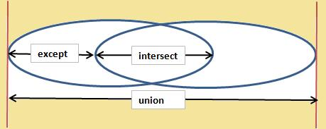

A： UNION 运算符 ： 并集（union，Union all)  
把两个结果集水平合并起来。UNION 运算符通过组合其他两个结果表（例如 TABLE1 和 TABLE2）并消去表中任何重复行而派生出一个结果表。当 ALL 随 UNION 一起使用时（即 UNION ALL），不消除重复行。两种情况下，派生表的每一行不是来自 TABLE1 就是来自 TABLE2。   
基本语句；SELECT \* FROM A

UNION

SELECT \* FROM B

例：select \* into student from stu87

Union all

Select \* from stu88

Union all

Select \* from stu89

Order by 入学日期，姓名

【注意】union会删除重复值，也就是说A和B中重复的行，最终只会出现一次，而union all则会保留重复行。

B： EXCEPT 运算符：差异集（Except）

　　EXCEPT 运算符通过包括所有在 TABLE1 中但不在 TABLE2 中的行并消除所有重复行而派生出一个结果表。就是两个结果集中不重复的部分。例如

SELECT \* FROM A

EXCEPT

SELECT \* FROM B表示凡是不出现在B表中的A表的行。当 ALL 随 EXCEPT 一起使用时 (EXCEPT ALL)，不消除重复行。   
C： INTERSECT 运算符：交集（intersect)  
INTERSECT 运算符通过只包括 TABLE1 和 TABLE2 中都有的行并消除所有重复行而派生出一个结果表，就是两个集中共同的部分。当 ALL 随 INTERSECT 一起使用时 (INTERSECT ALL)，不消除重复行。   
例如：

　　SELECT \* FROM A

　　INTERSECT

SELECT \* FROM B 表示同时出现在A和B中的记录

注：使用运算词的几个查询结果行必须是一致的。

例： use tempdb

go

if (object\_id ('t1' ) is not null ) drop table t1

if (object\_id ('t2' ) is not null ) drop table t2

go

create table t1 (a int )

insert into t1 select 1 union select 2 union select 3

create table t2 (a int )

insert into t2 select 3 union select 4 union select 5

go

select \* from t1 union select \* from t2

go

/\* 求表并集

1

2

3

4

5\*/

例：select \* from t1 union all select \* from t2

go

/\*求表并集不过滤重复

1

2

3

3

4

5\*/

例：

select \* from t1 except select \* from t2

go

/\*求t1对t2的差集

1

2\*/

例：

select \* from t1 intersect select \* from t2

go

/\*求t1对t2的交集

3\*/

2、容易涉及的几个有用的基本sql语句：

查找：select \* from table1 where field1 like ’%value1%’ ---注意like的使用语法

排序：select \* from table1 order by field1,field2 [desc]   
总数：select count \* as totalcount from table1   
求和：select sum(field1) as sumvalue from table1   
平均：select avg(field1) as avgvalue from table1   
最大：select max(field1) as maxvalue from table1   
最小：select min(field1) as minvalue from table1

3、查询高级使用：

（1） 子查询(表名1：a 表名2：b)   
select a,b,c from a where a IN (select d from b ) 或者: select a,b,c from a where a IN (1,2,3)

（2） 外连接查询(表名1：a 表名2：b)   
select a.a, a.b, a.c, b.c, b.d, b.f from a LEFT OUT JOIN b ON a.a = b.c

（3） 在线视图查询(表名1：a )   
select \* from (SELECT a,b,c FROM a) T where t.a > 1;

（4）between的用法,between限制查询数据范围时包括了边界值,not between不包括   
select \* from table1 where time between time1 and time2   
select a,b,c, from table1 where a not between 数值1 and 数值2   
（5）in 的使用方法   
select \* from table1 where a [not] in (‘值1’,’值2’,’值4’,’值6’)   
（6）\*两张关联表，删除主表中已经在副表中没有的信息   
delete from table1 where not exists ( select \* from table2 where table1.field1=table2.field1 )   
（7）、四表联查问题：   
select \* from a left inner join b on a.a=b.b right inner join c on a.a=c.c inner join d on a.a=d.d where .....   
（8）、日程安排提前五分钟提醒   
SQL: select \* from 日程安排 where datediff('minute',f开始时间,getdate())>5   
（9）、数据库分页   
select top 10 b.\* from (select top 20 主键字段,排序字段 from 表名 order by 排序字段 desc) a,表名 b where b.主键字段 = a.主键字段 order by a.排序字段   
（10）、前10条记录   
select top 10 \* form table1 where 范围   
（11）、选择在每一组b值相同的数据中对应的a最大的记录的所有信息(类似这样的用法可以用于论坛每月排行榜,每月热销产品分析,按科目成绩排名,等等.)   
select a,b,c from tablename ta where a=(select max(a) from tablename tb where tb.b=ta.b)   
（12）、包括所有在 TableA 中但不在 TableB和TableC 中的行并消除所有重复行而派生出一个结果表   
(select a from tableA ) except (select a from tableB) except (select a from tableC)   
（13）、随机取出10条数据 select top 10 \* from tablename order by newid()   
（14）、随机选择记录 select newid()   
（15）、删除重复记录 Delete from tablename where id not in (select max(id) from tablename group by col1,col2,...)   
（16）、列出数据库里所有的表名   
select name from sysobjects where type='U'   
（17）、列出表里的所有的   
select name from syscolumns where id=object\_id('TableName')   
（18）、列示type、vender、pcs字段，以type字段排列，case可以方便地实现多重选择，类似select 中的case。   
select type,sum(case vender when 'A' then pcs else 0 end),sum(case vender when 'C' then pcs else 0 end),sum(case vender when 'B' then pcs else 0 end) FROM tablename group by type   
显示结果：   
type vender pcs   
电脑 A 1   
电脑 A 1   
光盘 B 2   
光盘 A 2   
手机 B 3   
手机 C 3   
（19）、初始化表table1： TRUNCATE TABLE table1   
(20)、选择从10到15的记录 （嵌套查询）：select top 5 \* from (select top 15 \* from table order by id asc) table\_别名 order by id desc

## 实验内容：

在已经建立好的studentInfo数据库中使用已存在的3个数据表student、course、score基础上完成下列查询实验：

* + 1. 简单查询实验

1. 查询全体学生的学号、姓名、所在系，并为结果集的各列设置中文名称。
2. 查询全体学生的选课情况，并为所有成绩加5分。
3. 显示所有选课学生的学号，去掉重复行。
4. 查询选课成绩大于80分的学生。
5. 查询年龄在20到30之间的学生学号，姓名，所在系
6. 查询数学系、计算机系、艺术系的学生学号，姓名。
7. 查询姓名第二个字符为u并且只有3个字符的学生学号，姓名
8. 查询所有以S开头的学生。
9. 查询姓名不以S、D、或J开头的学生
10. 查询没有考试成绩的学生和相应课程号（成绩值为空）is null
11. 求年龄大于19岁的学生的总人数
12. 分别求选修了c语言课程的学生平均成绩、最高分、最低分学生。
13. 求学号为20010102的学生总成绩
14. 求每个选课学生的学号，姓名，总成绩
15. 求课程号及相应课程的所有的选课人数
16. 查询选修了3门以上课程的学生姓名学号
    * 1. 多表连接查询
    1. 查询每个学生基本信息及选课情况
    2. 查询每个学生学号姓名及选修的课程名、成绩
    3. 求计算机系选修课程超过2门课的学生学号姓名、平均成绩并按平均成绩降序排列
    4. 查询与sue在同一个系学习的所有学生的学号姓名

5、查询所有学生的选课情况，要求包括所有选修了课程的学生和没有选课的学生，显示他们的姓名学号课程号和成绩（如果有）五 索引和视图

## 5.1索引

1、索引类型

常用于创建索引的字段，应该是经常用来搜索数据记录的字段，例如：

使用PRIMARY KEY、UNIQUE、FOREIGN KEY约束的字段，查询中用来连接表的字段以及经常作为排序基准的字段。另外，sqlserver允许为计算字段和视图创建索引，而不允许为数据类型为bit、ntext、image的字段创建索引。

（1）、以存储结构划分，索引分为聚集索引和非聚集索引。

A、聚集索引：如果经常搜索某字段内容介于某个范围内的数据记录，或是经常以特定次序访问数据记录，则可以为此类字段建立聚集索引，对数据表的纪录按照索引顺序进行重排，提高访问速度。建立聚集索引后，数据表中的记录会改变原有的排列顺序，进行重排。常用于以下情况：

按照特定次序访问字段，返回大结果集的查询，使用between、关系运算符返回介于特定范围的数据记录的查询，使用连接条件或者group by语句查询特定结果集的字段，使用order by语句排序查询的字段等。

如果字段的内容经常性变化，则不适合为其建立聚集索引。

B、非聚集索引：不改变数据记录原有的存放顺序，可以创建多个。适合情况：

经常使用于where子句的查询条件中，且内容符合特定值；覆盖查询。

（2）、以数据的唯一性区分，索引分为唯一索引与非唯一索引。

唯一索引：单纯希望确保数据的唯一性时，创建唯一性索引。

如果希望所有数据记录某单一字段或多个字段组合后的结果集中数据记录不发生重复，则可以为这些字段创建唯一性索引。创建前提是现有字段或多字段组合后的值必须可以唯一标识数据表的每一条记录。在创建了唯一性索引的字段中，null值也不可重复出现。

2、创建索引

（1）、使用企业管理器创建索引

在表定义结构页面，单击主页面工具栏“表和索引属性”按钮，选择索引/键标签，，单击新建按钮，表示创建新索引。

在属性卡上依次填写：

索引名称，如无需修改可以使用系统默认名称；

选择要建立索引的键列，如果需要创建多列索引，依次选中待建列名，如果创建唯一性索引，填选创建unique复选框，并选择“索引”单选框；

如果需要忽略重复值，则选择该复选框。

如果需要指定填充因子，则填入填充因子设置值，区间[0，100]，填充因子为0表示sqlserver只为上级索引预留空间。

如果需要创建聚集索引，选择该复选框；

如果不需要在建立索引的时候更新数据表，则选择不自动重新计算统计复选框。

注意：当表列为primarykey和unique约束时，系统自动为该字段创建索引；

每个表只能允许建立唯一一个聚集索引和最多249个非聚集索引；当需要同时创建聚集索引和非聚集索引时，首先考虑优先创建聚集索引。

最多可以建立不大于16个字段的多列索引，这些字段必须来自同一张表，不能重复为某一列创建索引。

（2）、使用查询分析器创建索引：create [unique] [clustered | noclustered]index idxname on tabname(col….)

[With

[pad\_index]

[,fillfactor=0~100]

[,ignore\_dup\_key]

[,drop\_existing]

[,statistics\_norecompute]

]

Index\_name:索引名称

Unique：是否为唯一性索引

Clustered|noclustered：是否为聚集索引|非聚集索引

Fillfactor：是否设置填充因子为表的更新预留空间，填充因子设置值区间[0，100]，如果多级索引也需要预留空间，则使用pad\_index关键字。

ignore\_dup\_key：创建索引时是否需要忽略重复键值。

statistics\_norecompute：创建索引时是否需要重新计算统计信息。

例：使用create index命令给sqlserver的范例数据库northwind中的表创建索引

（1）

|  |  |
| --- | --- |
| 表 | Customers |
| 索引名 | IX\_Phone |
| 键列（要为之创建索引的属性列） | Phone |
| 唯一索引 | 是 |
| 忽略重复键值 | 否 |
| 聚集索引 | 否 |
| 填充因子 | 50 |

（2）

|  |  |
| --- | --- |
| 表 | Employees |
| 索引名 | IX\_lfhh |
| 键列（要为之创建索引的属性列） | Lastname，firstname，hiredate，homephone |
| 唯一索引 | 否 |
| 忽略重复键值 | 是 |
| 聚集索引 | 是 |
| 填充因子 | 50 |
| 索引非叶级是否使用填充因子设置值决定保留空间 | 是 |

完成上述要求的命令语句：

Use northwind

Create unique nonclustered

Index IX\_phone on customers(phone)

With fillfactor=50

Create clustered

Index IX\_lfhh on employees(Lastname,firstname,hiredate,homephone)

With pad\_index,fillfactor=50,igore\_dup\_key

3、删除索引

子句：drop index tablename.idxname [,……n]  
 注：不能直接删除primary key和qunique约束的索引，当删除这些约束时，索引自动删除；该命令不适合用于系统表.

4、 索引属性更改

注意：一般来说，索引建立后是不可随意更改的，想更改需要删除之后重新建立。但该方法大为浪费系统时空资源，可以考虑使用程序控制的相关语句，在单一步骤中更改索引的相关属性，使得表的相关非聚集索引无需重建：

使用企业管理器，选择索引/键选项卡的属性页面，更改其各项设置。

使用程序控制方式更改索引属性：

更改索引名称：使用存储过程sp\_rename

Exec sp\_rename ‘table.oldindex’,’newindex’,’index’

使用create index…drop\_existing关键字以重建索引方式更改索引相关设置：

例：为上述索引更改设置，将其更改为唯一性索引，并更改填充因子为50。

Create unique

Index IX\_lfhh on customers(Lastname，firstname，hiredate，homephone)

With fillfactor=50,***drop\_existing***

使用该语句可以将非聚集索引改为聚集索引，但不可逆向更改，也不能更改primary key和unique约束的索引。该语句不能更改系统表的属性。如果指定名称的索引不存在，将会发生错误。

## 5.2视图

在查询基础上，如果用户需要对查找出来的数据进行进一步的修改并把修改后的数据记录返回数据源表进行更新，这是查询不能做到的，因为查询结果为只读的。此时，需要用到视图（view）。

作为一种数据库对象，视图是一种特殊的查询工具，又可以称为虚拟表（virtual table）。视图中并不真正的存储数据，而是将数据源表中的数据根据用户查询临时的有逻辑的组织在一起。因此当数据源表中的数据发生变化，视图的查询结果也会相应发生变化。

1、视图的创建

1. 企业管理器中创建视图：依次展开根目录至需要建立视图的数据库，在“视图”图标上右键单击选择新建视图命令，弹出新建视图对话框。

在对话框的上部空白处单击右键选择“添加表”命令，选择需要建立视图的数据源表（也可在此对话框中选择添加其他视图或函数）。

注意：如果需要同时选中多个源表，请用ctrl键+鼠标。

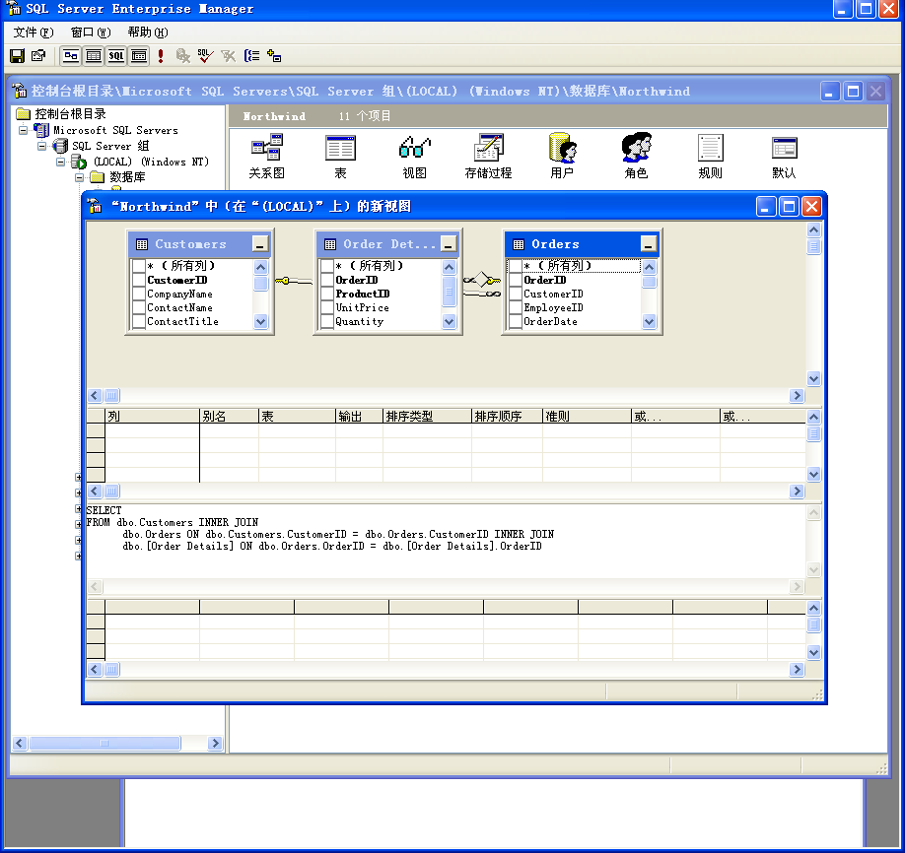

在表中选择视图需要输出到显示结果的字段，选好后单击右键选择“添加到输出”，选中字段即出现在下方对话框的“列”中，同时列出的还有其所属源表。

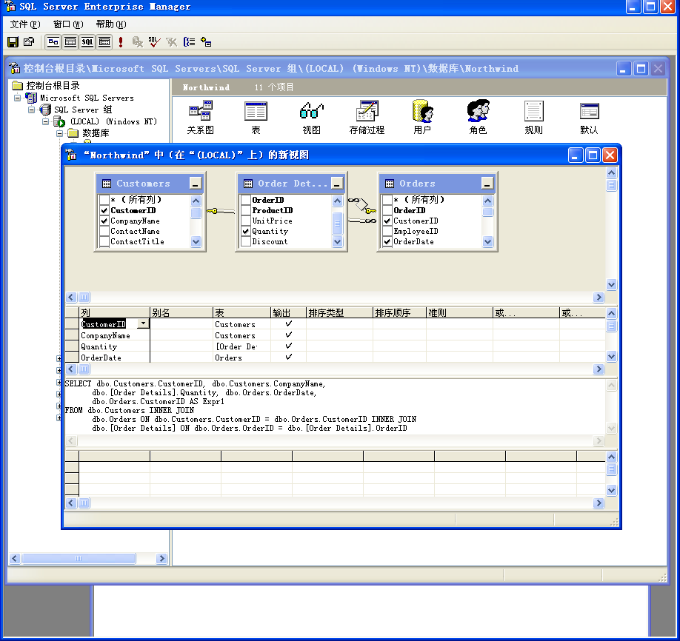

其他属性含义如下：

*准则*：可以输入该字段的限制条件，即相当于where子句的作用，筛选输出结果

例：在quantity除输入准则 >50，表示查询出订货数量大于50条订单的客户

*排序*：设置视图输出查询结果时按照哪个字段排序，可选升序或降序。

例：在order date字段选择升序，查询结果将按日期由早到晚排列

*或*：表示多条查询条件的设置，这些条件均为“或”关系。如果需要查询条件关系为相与，可以在下面输入框中使用and关键字输入

例：在下面的输入框中修改上面的quantity字段的条件，后续输入“and <100”, 表示查询出订货数量大于50条小于100条订单的客户。

修改视图属性：

在视图窗口界面，点击工具栏上的“属性”按钮，谈出属性对话框。可选项：

Distinct：表示是否需要过滤重复值。

加密浏览：选中后视图将只能查看结果，再次不可修改。

检查选项-顶端：相当于top n 语句，可以显示数据源表的前面或后面的符合条件记录，percent、with ties关键字含义同前。

视图建立后，可使用工具栏上的红色运行按钮！运行视图，结果即显示在最下方的空白表格中。

视图的相关信息存放在sysobjects、syscolumns、sysdepends等当前数据库系统表中。

1. 查询分析器中使用T-sql语句创建视图：

基本语句：

create view [所有者前缀]viewname[（视图中显示的字段名）]

[with encryption|schemabinding|view\_metadata]

as select statement[with check option]

所有者前缀：数据库名. 所有者 (stu.dbo.)

encryption：视图加密选项

schemabinding：表示如果下方select语句如果包含表、其他视图或用户自定义函数，则这些内容引用时必须加上所有者前缀。

View\_metadata：用于数据库外联时返回该视图的元数据。

With check option：强制视图上执行的所有数据修改语句都必须符合由select语句设置的准则。

例：

use stu

go

create view stud\_view1

as

select \*

from student

where sex=1 and class='992' 创建名为stud\_view1的视图，显示性别为1班级为992班的学生资料。

例：*use* northwind

*Go* --建立视图要求从数据表第一条记录开始，此处使用go返回数据表第一条记录

*create view* v\_customers(姓名,公司名称,地址)

*as*

*select* customerid,companyname,address

from customers --建立视图

最后，可用以下语句用于取得视图的查询结果

*select \* from v\_customers*

例：northwind库多表连查取得订单数量在50-100之间的客户资料

use northwind

Go

*create view* dbo.v\_customers1(姓名,公司名称,公司地址,产品编号,产品数量,订单编号,下单日期)

*as*

*select* customers.customerid,customers.companyname,customers.address,

[order details].productid,[order details].quantity,

orders.orderid,orders.orderdate

*from* customers

*inner join* orders

*on* customers.customerid=orders.customerid

*inner join* [order details]

*on* orders.orderid=[order details].orderid

*where*([order details].quantity>50)and([order details].quantity<100)

之后查看建立好的视图：

*select \* from v\_customers1*，同时可以通过企业管理器右键单击打开视图->返回所有行察看视图的查询结果。

2、视图的管理：

（1）视图建立好后，如果需要察看视图的特征信息，则可以在企业管理器中双击建好的视图图标察看，或者在查询分析器中使用系统存储过程察看视图的相关信息。

例：Sp\_help V\_student 察看视图特征信息

Sp\_helptext v\_student 察看视图涉及的查询语句等信息，如果视图被加密，则显示“对象备注加密”信息。

Sp\_depends v\_student 察看视图引用表之间的依赖关系和引用字段

（2）视图的更名：sp\_rename stud\_view2,stud\_view4

或在企业管理器中右击需要修改的视图对象选择“重命名”命令。

（3）修改视图：可以利用alter命令修改视图，过程与修改表相近。

例： alter view stud\_view4

as

select \*

from student

where sex=0

添加/去除视图的加密属性：

例：use northwind

Go

*alter* view v\_sale\_total(订单编号,产品名称,销售总价值)

*with encryption*

as

select orderid,productname,[order details].unitprice\*[order details].quantity

from [order details] inner join products

on [order Details].productid=products.productid 添加

*alter* view v\_sale\_total(订单编号,产品名称,销售总价值)

as

select orderid,productname,[order details].unitprice\*[order details].quantity

from [order details] inner join products

on [order Details].productid=products.productid 去除

可以看到，应用alter命令，其他语句基本与视图创建相同。

1. 删除视图：

企业管理器中：右击视图对象，选择“删除”命令。弹出框中“显示相关性”按钮可以列出视图的依赖关系，一旦视图删除，所有依赖于此视图的其他数据库对象将变为不可用，因此数据源一般不选择视图，而选择更为稳定的数据库表。

查询分析器中删除视图：使用**drop view viewname 命令**

例：drop view stud\_view4

1. 从视图中查找：可以使用select语句对视图进行查询，与查询表的过程几乎相同。

例：select \*

from stud\_view1

where student\_name like '许%' and classname='993’

1. 通过视图修改数据：可以利用视图对创建它的数据源表进行一定的修改，包括插入、更新和删除记录等。

向视图中插入数据：

企业管理器中选择“打开视图”，可以继续插入记录，但要注意，此时插入视图的记录将保存在创建该视图的数据源表中。

查询分析器中使用insert…into命令：

例： insert into stud\_view1

values('992009','赵国','1','992','1984-3-2','2002-9-1')

例：

use northwind

Go

create view v\_stocks

as

select productid,productname,categoryid,unitprice ,unitsinstock

from products

where unitsinstock>100 取得单位库存在100以上的产品信息

1. 利用视图更新记录：使用update…set语句更新记录

例： update v\_stocks

Set stocks=200

Where productid=’006’

1. 利用试图删除记录：使用delete命令删除记录

例： delete from v\_stocks

Where productid=’0041’

## 附：本章注意问题

创建视图需要注意的问题：

1、只能在当前数据库中创建视图；

2、可以将视图作为数据源用以创建新的视图，sqlserver允许最32级的视图嵌套；但如果其中一个视图被删除，其后的所有视图不可用。

3、视图不允许绑定规则和default定义；

4、定义视图的select语句中不可以包含order by，compute by子句或者into关键字；

5、不能创建临时视图或在临时表上创建视图。

6、以下情况中视图的列必须重新命名：

视图中存在任何从算术表达式、内置函数或常量派生出的列；

视图中出现两个以上名称相同的列；

希望视图中出现的列名与字段的原列名不同。

## 实验内容：

1. 分别使用企业管理器和查询分析器为northwind数据库中products表建立一个聚集索引，索引字段为产品类型和产品编号。
2. 查询分析器中使用表categories和products创建视图对象view\_cate\_prod，查询每种类型的产品总库存（库存为products表中unitinstock列）。
3. 在已经建立的studentInfo数据库的3个表基础上，完成下列操作：
4. 建立数学系的学生视图；
5. 建立计算机系选修了课程名为database的学生的视图，视图名为compStudentview，该视图的列名为学号、姓名、成绩
6. .创建一个名为studentSumview的视图，包含所有学生学号和总成绩
7. 建立一个计算机系学生选修了课程名为database并且成绩大于80分的学生视图，视图名为CompsutdentView1，视图的列为学号姓名成绩。
8. 使用sql语句删除compsutdentview1视图。

## 数据库查询综合实验

实验内容：

设现有一个图书馆数据库（Library），其中包括3个表，即图书表、读者表和借阅表。三个表的结构如下：

图书表结构

|  |  |  |  |
| --- | --- | --- | --- |
| 列名 | 说明 | 数据类型 | 约束说明 |
| 图书号 | 图书唯一的编码 | 定长字符串，长度20 | 主键 |
| 图书名称 | 图书的名称 | 可变长字符串，长度50 | 允许空 |
| 作者 | 图书的编著者姓名 | 可变长字符串，长度30 | 允许空 |
| 出版社 | 图书的出版社 | 可变长字符串，长度30 | 允许空 |
| 单价 | 出版社确定的图书单价 | 浮点型，FLOAT | 允许空 |

读者表结构

|  |  |  |  |
| --- | --- | --- | --- |
| 列名 | 说明 | 数据类型 | 约束说明 |
| 读者号 | 读者唯一编号 | 定长字符串，长度10 | 主键 |
| 姓名 | 读者姓名 | 定长字符串，长度8 | 非空 |
| 性别 | 读者性别 | 定长字符串，长度2 | 非空 |
| 办公电话 | 读者办公电话 | 定长字符串，长度8 | 允许空 |
| 部门 | 读者所在部门 | 可变长字符串，长度30 | 允许空 |

借阅表结构

|  |  |  |  |
| --- | --- | --- | --- |
| 列名 | 说明 | 数据类型 | 约束说明 |
| 读者号 | 读者唯一编号 | 定长字符串，长度10 | 外键，引用读者表的主键 |
| 图书号 | 图书唯一的编码 | 定长字符串，长度20 | 外键，引用图书表的主键 |
| 借出日期 | 借出图书的日期 | 定长字符串，长度8，格式为‘yymmdd’ | 非空 |
| 归还日期 | 归还图书的日期 | 定长字符串，长度8，格式为‘yymmdd’ | 允许空 |
| 主键为：（读者号，图书号） | | | |

三个表的内容如下：

图书表

|  |  |  |  |  |
| --- | --- | --- | --- | --- |
| 图书号 | 图书名称 | 作者 | 出版社 | 单价 |
| TN913.2/530 | 21世纪的电信网 | 盛友招 | 人民邮电出版社 | 7.5 |
| TP311.13/CM3 | 数据库系统原理及应用 | 苗雪兰 | 机械工业出版社 | 28 |
| TP311.132/ZG1 | XML数据库设计 | 殷治军 | 机械工业出版社 | 38 |
| TP316/ZW6 | 操作系统 | 吴青菊 | 科学出版社 | 35 |
| TP316/ZY1 | 操作系统 | 沈学明 | 电子工业出版社 | 31 |
| TP391.232.3/ZG5 | 网络数据库技术精萃 | 李贽登 | 机械工业出版社 | 45 |

读者表

|  |  |  |  |  |
| --- | --- | --- | --- | --- |
| 读者号 | 姓名 | 性别 | 办公电话 | 部门 |
| 001973 | 王平 | 男 | 88320701 | 数学系 |
| 001974 | 张力 | 男 | 88320701 | 数学系 |
| 001975 | 王慧 | 女 | 88320702 | 计算机系 |
| 001976 | 纪建 | 男 | 88320702 | 计算机系 |
| 001977 | 程探 | 女 | 88320782 | 电子系 |

借阅表

|  |  |  |  |
| --- | --- | --- | --- |
| 读者号 | 图书号 | 借出日期 | 归还日期 |
| 001973 | TP311.132/ZG1 | 2005-1-7 | 2005-3-28 |
| 001973 | TP316/ZW6 | 2005-1-7 | 2005-3-28 |
| 001975 | TP311.132/ZG1 | 2005-1-7 | 2005-3-28 |
| 0019674 | TP311.13/CM3 | 2005-1-7 | 2005-3-28 |
| 001975 | TP316/ZW6 | 2005-1-7 | 2005-3-28 |
| 001974 | TP311.132/ZG1 | 2005-1-28 | 2005-3-28 |

1、使用查询分析器建立上述数据库和表；

2、基于以上数据库使用sql语句完成下列对表操作：

（1）给图书表增加一列“ISBN”，数据类型为CHAR（10）；

（2）为刚添加的ISBN列增加默认值约束，约束名为ISBNDEF，缺省值为‘7111085949’；

（3）为读者表中“办公电话”一列增加一个CHECK约束，要求电话号码的前五位是“88320”；

（4）删除图书表中ISBN列增加的默认值约束

（5）删除读者表中“办公电话”列的CHECK约束

（6）删除图书表中的新增ISBN列。

3、基于以上3个表，使用sql语句完成以下数据更新操作：

（1）向读者表加入一个新读者，该读者的信息为，读者号：001980，姓名：余暇，性别：女，办公电话：88320564，部门：艺术系

（2）向借阅表插入一个借阅记录，表示读者“王平”借阅了一本书，图书号：TP316/ZW6，借出日期为当天日期，归还日期为空值；

（3）读者“王平”应在借出日期的10天之后归还该书；

（4）当读者“王平”按期归还书籍后，从借阅表中删除上述借阅记录。

4、针对以上3个表，完成下列单表查询

（1）查询全体图书的信息；

（2）查询全体图书信息，其中单价进行打8折操作，显示列名为“折扣价”；

（3）显示目前所有借阅读者信息，去掉重复行；

（4）显示所有单价在20-30元之间的图书信息；

（5）查询所有单价不在20-30元之间的图书信息；

（6）查询机械工业出版社，科学出版社、人民邮电出版社的图书信息；

（7）查询非人民邮电出版社的信息；

（8）查找姓名第二个字符是“建”并且只有2个字符姓名的读者信息；

（9）查找姓名以“王”开头的所有读者的读者号及姓名；

（10）查找以“王”、“张”、“李”开头的所有读者的读者号姓名；

（11）查找以不是“张”、“李”开头的所有读者的读者号姓名；

（12）查询无归还日期的借阅记录

（13）查询单价在20元以上、30元以下的机械工业出版社的图书及单价；

（14）查询读者总人数；

（15）查询借阅了图书的读者总人数；

（16）查询机械工业出版社图书的平均价格、最高价、最低价；

（17）查询借阅图书超过2本的读者号、总本数，并按照借阅本数从大到小排列；

5、针对以上3个表，完成下列各项多表连接查询

(1)查询读者的基本信息和借阅情况

（2）查询读者的读者号，姓名，借阅的图书名、借出日期及归还日期

（3）查询借阅了机械工业出版社出版的，并且书名中包括“数据库”3个字的图书的读者的读者号，姓名，借阅的图书名、出版社、借出日期及归还日期。

（4）查询至少借阅过1本机械工业出版社出版的图书的读者的读者号，姓名，借阅的图书名、借阅的本数，并按借阅本数从多到少排序。

（5）查询与读者“王平”办公电话相同的读者姓名及借阅情况

（6）查询办公电话为“88320701”的所有读者的借阅情况，要求包括借阅了图书的作者和没有借阅的读者，显示他们的读者号、姓名、书名及借阅日期。

6、基于数据库的3张表建立下列视图

（1）创建机械工业出版社图书的视图；

（2）创建一个统计视图，名为CountView，包含读者的读者号和总借阅本数；

（3）创建一个借阅统计视图，名为CountView10，包含借阅本数大于2的读者号和总借阅本数。

# 六 存储过程和触发器

## 6.1存储过程

存储过程是sqlserver服务器上一组预先定义并编译好能够完成某个特定操作的sql语句序列，类似于编程语言中的过程（procedure）。将某些可以多次调用以实现某个特定任务的代码编写成一个过程并保存在数据库中，并由sqlserver以过程名的方式调用，这些过程就叫做存储过程。

系统存储过程：由sqlserver提供，用户可以直接调用的存储过程。一般以“sp\_”开始，执行的时候有时需要添加“execute”命令。

例：sp\_who 当前登录用户有哪些

Sp\_helpdb 取得当前数据库信息

系统存储过程保存在master数据库中，主要用于系统管理、用户登录管理、权限设置、数据库对象管理、数据复制等操作。

可以点击工具栏帮助按钮在系统帮助中察看系统存储过程的定义及其使用方法。

Sqlserver允许用户自定义并维护存储过程。

* 1. 存储过程的创建：

使用向导：点击工具栏“使用向导”按钮，找到存储过程向导。选择要创建存储过程的数据库，在相应数据表上根据需要选择“插入”、“删除”、“更新”复选框，会看到系统自动为以上操作创建3个存储过程，点击“编辑”按钮可以查看或修改存储过程的sql语句，完成后可以从对应数据库的“存储过程”窗格中看到新建的这3个存储过程。

使用企业管理器：右键单击对应数据库的“存储过程”对象选择“新建存储过程”，从弹出窗口中编写对应的存储过程语句，完成后起名退出。

使用查询分析器：

基本语句：create procedure proc\_name as sql\_statement

例： use aa

*Create procedure* up\_stu

*As*

*select* \* from stu 存储过程up\_stu完成的功能是从stu表中检索全部记录

例：创建不含参数的存储过程

use northwind

*Create proc* up\_order

*As select* orders.orderid,customers.companyname,

employees.employeeid,orders.orderdate

*From* orders

*inner join* employees *on* orders.employeeid=employees.employeeid

*inner join* customers *on* orders.customerid=customers.customerid

例：创建含参数的存储过程：

use northwind

*Create proc* up\_ orderWithParam

*@*startDate datetime,

*@*endDate datetime 声明2个自定义变量，数据类型为日期型

*As select* orders.orderid,customers.companyname,

employees.employeeid,orders.orderdate

*From* orders

*inner join* employees *on* orders.employeeid=employees.employeeid

*inner join* customers *on* orders.customerid=customers.customerid

*where* (orders.orderdate *between @*startDate *and @*EndDate)

* 1. 存储过程的执行： 存储过程一般不会自动执行，需要用户进行调用。

基本语句：execute 存储过程名 [‘参数1’，‘参数2’，…]

例：use northwind

exec up\_order

exec up\_ orderWithParam ‘2005-1-1’,’2005-5-1’

exec up\_ orderWithParam ‘2005-5-1’,’2005-1-1’

exec up\_ orderWithParam @StartDate= ‘2005-1-1’, @EndDate=’2005-5-1’

exec up\_ orderWithParam @EndDate=’2005-5-1’,@StartDate= ‘2005-1-1’

注：如果该过程为批处理里的第一条语句，则可以省略“execute”命令。

sqlserver仅支持位于master数据库中的存储过程设置为自动执行。可以通过调用系统存储过程“sp\_procoption”来设置。设置自动执行后的存储过程会在sqlserver启动时自动被系统执行。

存储过程创建之后，其名字存储在系统表sysobjects中，源代码存放在系统表syscomments中。可以通过调用系统存储过程sp\_help，sp\_helptext，sp\_depends，sjp\_stored\_procedures查看和进行相关操作。

存储过程的更名：使用系统提供的存储过程sp\_rename同样可以为自行创建的存储过程更名。

例：*sp\_rename* up\_order, up\_orders

* 1. 存储过程的删除：

可以使用企业管理器直接删除，或者查询分析器使用drop procedure命令删除。

例：*drop proc* up\_order, up\_orderwithparam

## 6.2触发器（trigger）：

触发器是一种特殊的存储过程，同样用于保证数据库的完整性和一致性约束，功能类似于数据库定义的多种约束和规则，在数据表的插入、修改、删除操作时进行检查，保证数据完整性和一致性。其功能比前述几种更为强大，因此触发器也可以叫做触发器约束，被看作是表定义的一部分。

与一般存储过程不同，触发器不能通过名称被调用，只能通过事件进行触发而被执行。当用户对表或视图中的数据进行插入、修改或删除的操作时，该表中定义的相应触发器会自动执行。

触发器的功能比约束更强大，可以对有关系的多个表进行层叠更改，可以强制限制多个表的字段，也可以引用其他表中的列，以实现多个表之间的数据一致性和完整性。

触发器的分类：

AFTER触发器（after trigger）：后触发器，在数据变动（插入、修改、删除操作）完成后被触发，对变动的数据进行检查，如发现错误，拒绝接受更改或将更改数据复原。After触发器只能定义在表中，同一个数据表可以定义多个after触发器。

INSTEAD OF触发器（instead of trigger）：前触发器，在数据变动操作前被触发，系统转而执行前触发器中指定的操作替代即将进行的数据更改操作。前触发器可以定义在表和视图中。

* 1. 触发器的创建：

创建触发器时需要指定：

触发器的名称；

在其上定义触发器的数据源表；

触发器激发的条件；

激活触发器的数据修改语句：有效选项为INSERT、UPDATE或DELETE。多个数据修改语句可以激活同一个触发器。

执行触发器操作的程序语句。

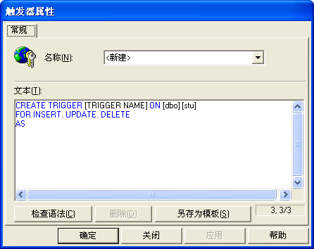

企业管理器中创建触发器：展开服务器选择数据库，右击需要建立触发器的表，选择“所有任务”-〉“管理触发器”。弹出窗口中编写新建触发器的sql语句。

例：修改触发器代码如下：

CREATE TRIGGER up\_student ON [dbo].[stu]

FOR INSERT, UPDATE, DELETE

AS

*declare @msg nvarchar(100)*

*select @msg=str(@@rowcount)+'*该操作影响的行数*'*

*print @msg*

声明一个变量，数据类型为nvarchar,长度100，用于存放字符串“该操作影响的行数”并打印在屏幕上。

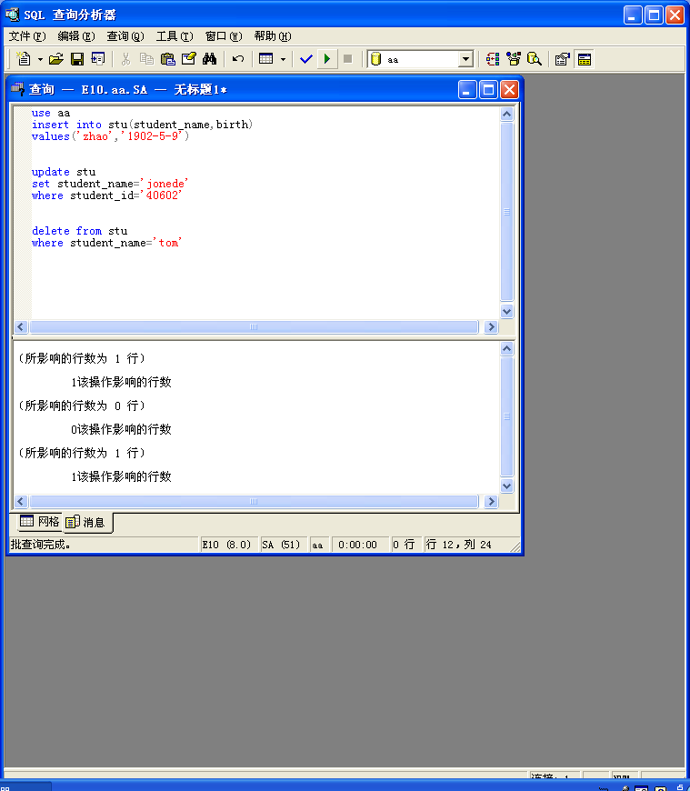之后可以在查询分析器中查看触发器的运行情况：

例：use aa

Insert into stu(student\_name,birth)

values('zhao','1902-5-9')

进行数据记录的插入

update stu

set student\_name='jonede'

where student\_id='40602'

进行数据记录的更新

delete from stu

where student\_name='tom' 进行数据记录的删除

可以看到触发器在执行操作后被触发，产生相应结果。

查询分析器中创建使用触发器：

基本语句：

create trigger 触发器名 on 表名|视图名

For | after | instead of 选择触发器类型，仅使用for，默认为after触发器

[delete],[insert],[update] 此3项操作至少选择一个

As sql\_statement

例：创建一个after触发器，实现以下功能：在orderdetails表上创建一个插入类型的触发器Tr\_insertOrderDetails，当在orderdetails表中插入记录时，自动计算产品总价，并将销售员信息和总价更新到销售员业绩表中。

首先创建totalsales表,用于存储雇员的销售业绩：

*select* employeeid, sum(unitprice\*quantity)*as* totals

*into* totalsales

*from* orders *inner join* [order details]

*on* orders.orderid=[order details].orderid

*group by* employeeid

*order by* totals desc

创建实现以上功能的触发器，其中绿色字符为用户自定义变量：

*create trigger* tr\_insertorderdetails *on* [order details]

*for insert*

*as*

*declare @orderid int,@pid char(6),@quantity int,@price money,@sid char(3)*

*selec*t @orderid=orderid ,@pid=productid,@quantity=quantity *from inserted*

*select* @price=unitprice *from* products *where* productid=@pid

*selec*t @sid=employeeid *from* orders *where* orderid=@orderid

*if exists*(select \* from totalsales *where* employeeid=@sid)

*update* totalsales set totals=totals+@quantity\*@price *where* employeeid=@sid

*else*

*insert into* totalsales *values*(@sid,@quantity\*@price)

end

之后可以通过在orders表中插入记录实现触发器功能

insert into orders(employeeid,orderdate) values(,'5','1987-8-9')

insert into [order details]values('11078','561','50','1000','')

例、创建一个after触发器，实现以下功能；在orders表上创建一个删除类型触发器TR\_DeleteOrder,当在orders表中删除某个订单的记录时，自动删除orderDetails表中与此订单编号对应的记录。

*create trigger* tr\_deleteorder *on* orders *for delete*

*as*

*declare @orderid int*

*select @orderid*=orderid *from deleted*

*print* '开始查找并删除表orderdetails中的相关记录…'

*delete from* [order details] *where* orderid =@orderid

*print* ' 删除记录条数为'+str(@@rowcount)

可以通过在查询分析器中输入以下语句查看：

*delete from* orders *where* orderid='11078'

注意：如果希望看到查询结果，需要首先对表的外键约束FK\_orderdetails\_orders等进行删除。以上查询结果难以运行的原因是，表orders与customers和orderdetails之间存在着主键-外键约束，不能实现主键表和外键表之间的级联修改和级联删除。因此触发器通常应用在企业级复杂规则的场合下，而这些规则难以用普通约束来实现。如监督一系列数据的变化范围，并在超出范围后，对两个及以上的表进行修改等。

例：通过在视图上定义instead of触发器替代insert语句的标准操作，完成对一个或多个基表进行数据插入。以下语句完成创建表、视图后，在视图上创建触发器，完成对基表的数据插入操作。（如果同时向多个基表插入数据，不推荐通过视图触发器完成，最好单独进行操作）。语句如下：

*use* aa

*create table* basetable(

primarykey *int identity*(1,1),

color *nvarchar(10)not null*,

material *nvarchar(10) not null*,

computedcol *as*(color+material)

)

Go --创建基表basetable

*create view insteadview*

*as*

*selec*t primarykey,color,material,computedcol

*from* basetable

go --在基表上创建视图insteadview

*create trigger insteadtrigger on* insteadview

*instead of* insert

*as*

*begin*

*insert into* basetable

*select* color,material

*from* inserted

*end*

*go*

插入数据：

（1）使用插入语句直接对基表进行操作：

*insert into* basetable(color,material)*values*('red','cloth')

（2）通过触发器在视图上进行操作，

*insert into* insteadview(primary\_key,color,material,computedcol)

*values*( ' ' , 'brown','iron', ' ')

--此时，触发器替代插入语句起作用，通过对视图的操作完成数据插入。

检查结果：*select* \* *from* basetable

Primarykey color material computedcol

1 red cloth redcloth

2 green stone greenstone

*注意*：二者区别在于，如果使用插入语句直接对基表进行操作时，系统不允许对primarykey、computedcol 两个字段进行数值插入，原因是primarykey为自动编号字段，computedcol列为计算字段，其identity\_insert值为off，不能为其指定显式值；而如果通过触发器在视图上进行操作，则必须为上面两列指定值。

* 1. 触发器的修改和删除

触发器的修改同样可以通过企业管理器中的管理触发器命令进行，在窗口中直接修改触发器相关语句即可。在查询分析器中修改触发器使用*alter trigger 触发器名* 命令，其语法格式与创建触发器基本相同。

触发器的删除：触发器被删除时，所涉及到的基表和视图不受影响。删除基表则基于其上所有相关触发器将被自动删除，可以使用企业管理器中的管理触发器命令进行触发器的删除。

查询分析器中触发器的删除，可以使用drop trigger命令，格式如下：

*drop trigger 触发器名*

例：drop trigger TR\_insertorderdetails

## 实验内容：

1、创建针对northwind数据库表customers进行插入、修改和删除的三个存储过程：insertCustomers、updateCustomers和deleteCustomers

2、创建对studentinfo数据库表student进行插入、修改和删除的三个存储过程：insertStudent、updateStudent和deleteStudent。

3、使用sql语句创建一个DELETE触发器，完成如下功能：在northwind数据库中，当删除categories表中的记录时，检测products表中是否存在相关记录，如果存在，则给出提示信息“不能删除该条记录！”；如果不存在则删除该条记录。

4、创建一个存储过程，要求设置参数@fname表示作者的姓，@lname表示作者的名，从系统示例数据库pubs中的titles、authors和titleauthors表中查询作者以及作者出版的书的信息。（要求输入作者的姓和名，如果存在，则返回查询结果，否则给出相应的提示信息）

# 七 应用程序连接和管理数据库

Sqlserver提供了丰富的应用程序接口（API）用于应用程序访问数据库，帮助用户实现前端程序同本地服务器或远程服务器上的数据库进行连接和访问。

设置需要连接的数据库的访问权限。

7.1设置sqlserver服务器网络访问权限

1、启动SQLServer2005企业管理器，设置登录方式为混合验证模式。

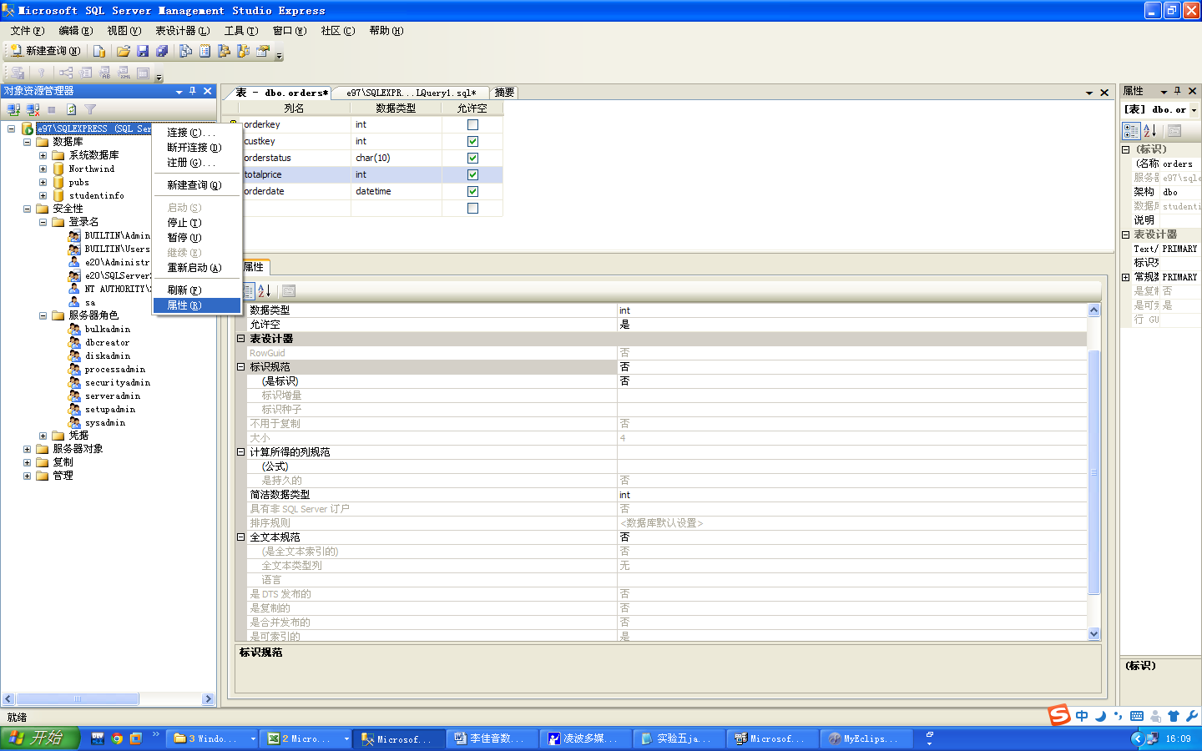

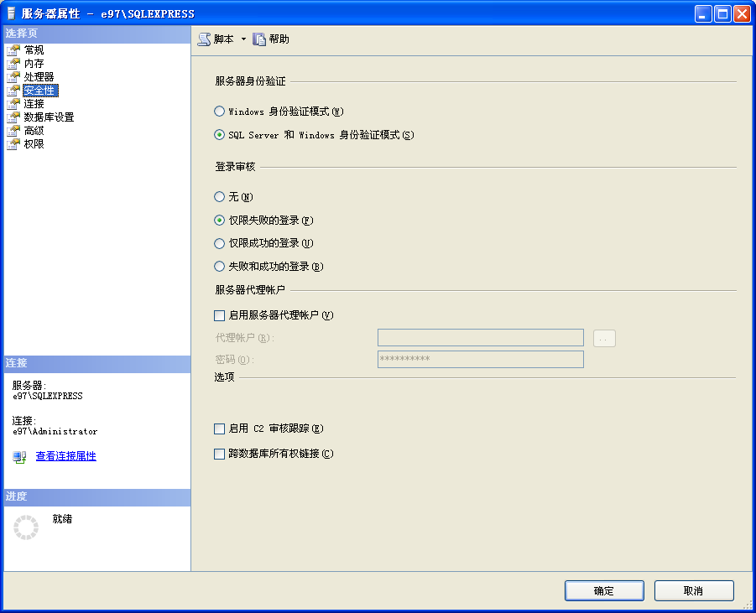

2、新建登录账户并设置符合规范的密码（或者启用内置账户sa）。

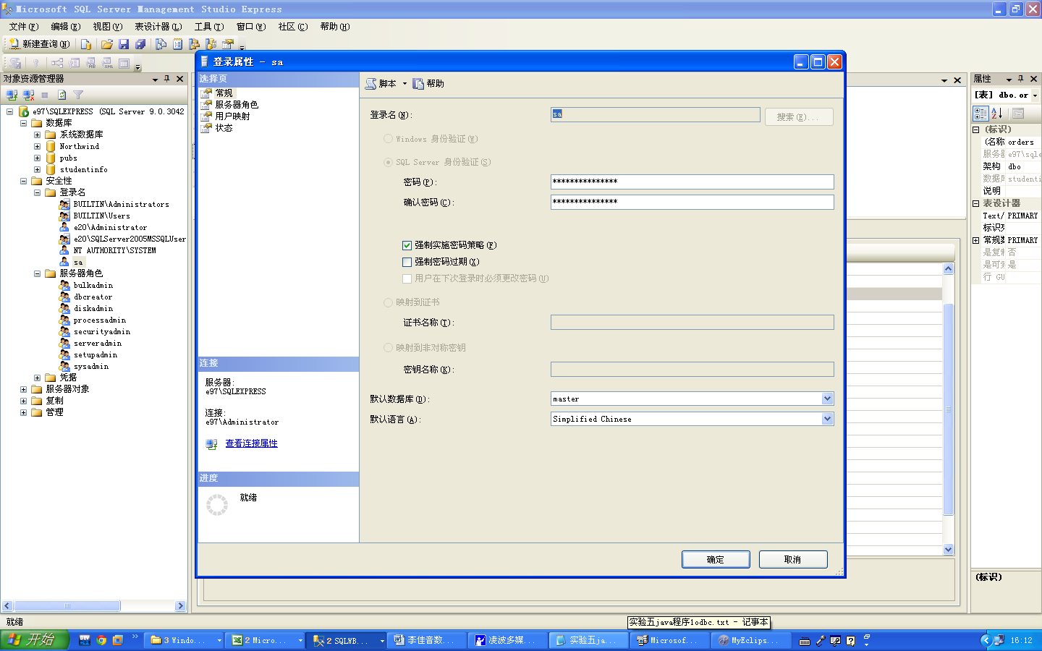

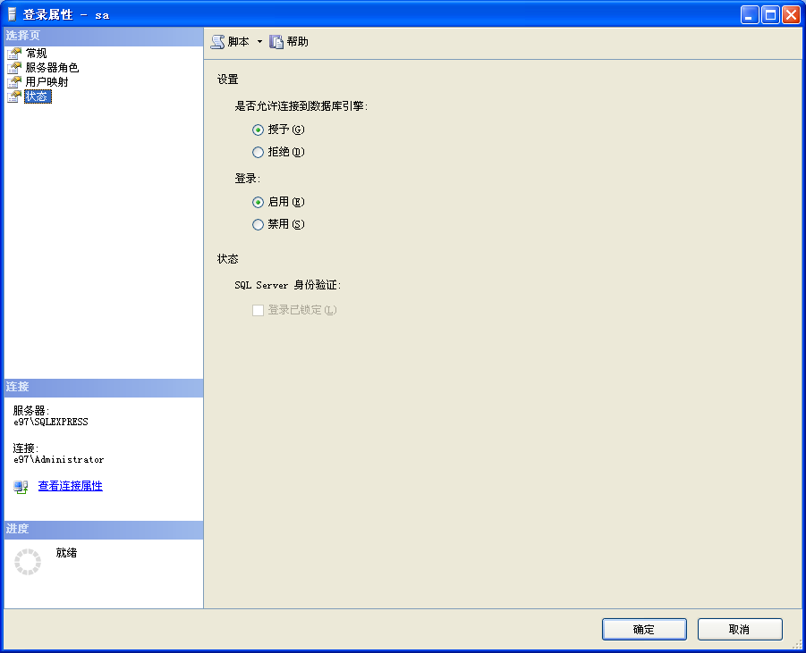

3、设定用户的默认访问数据库，否则创建数据源的时候会出现（无法访问数据库错误导致连接失败），并给予新用户数据库角色身份，【public】用户组具有公用的数据库访问权限。

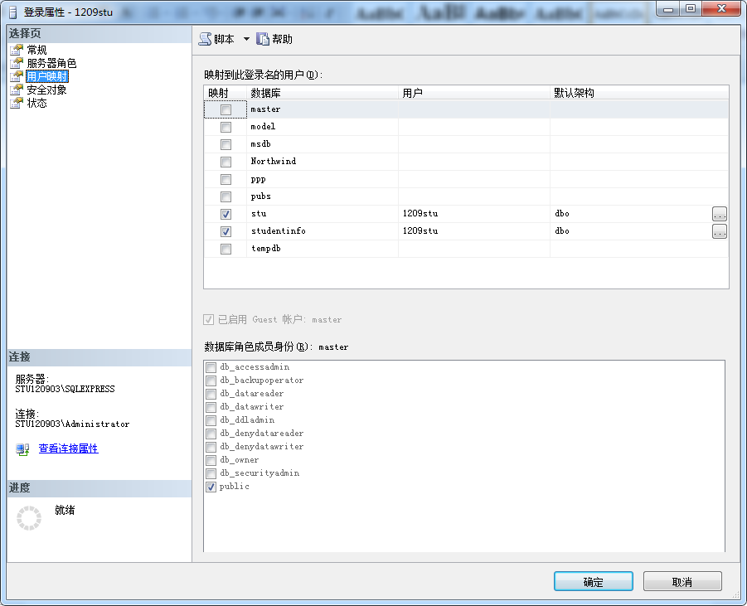

4、启用新建账户权限，对新建账户访问数据库进行语句授权

※ 添加新建用户，对此用户进行单独的访问语句授权。

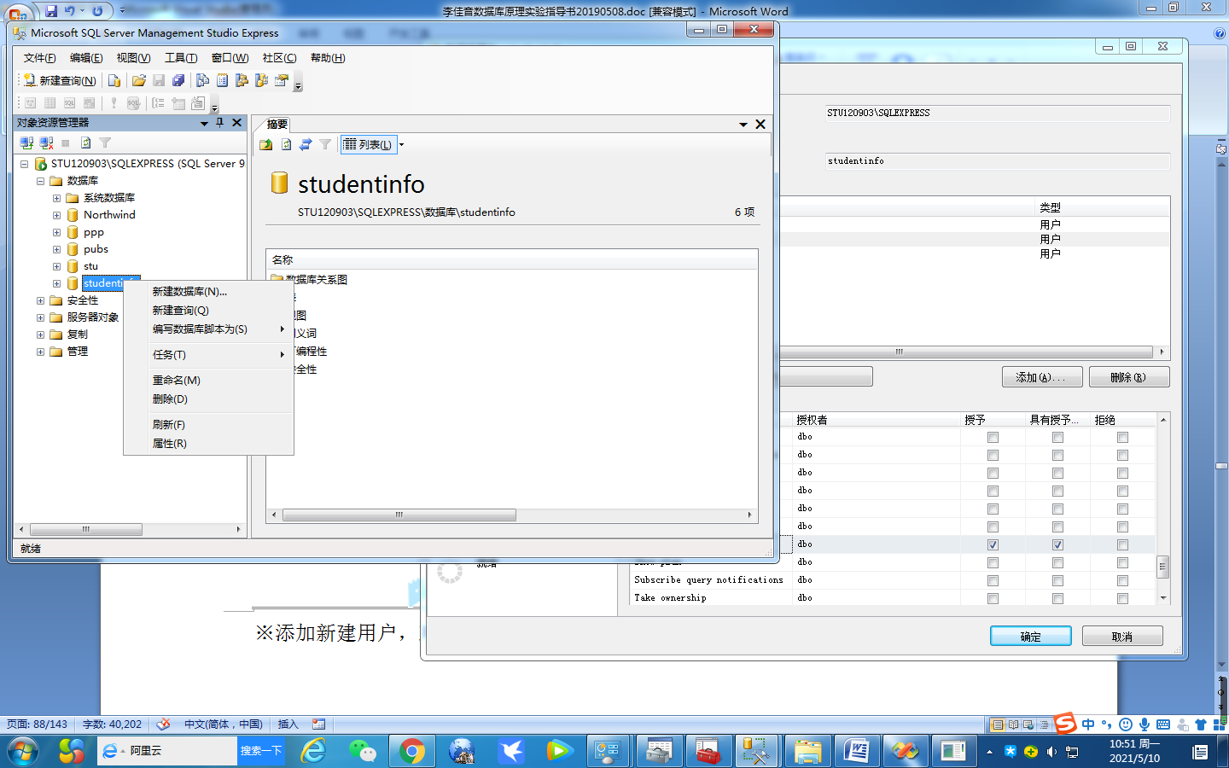

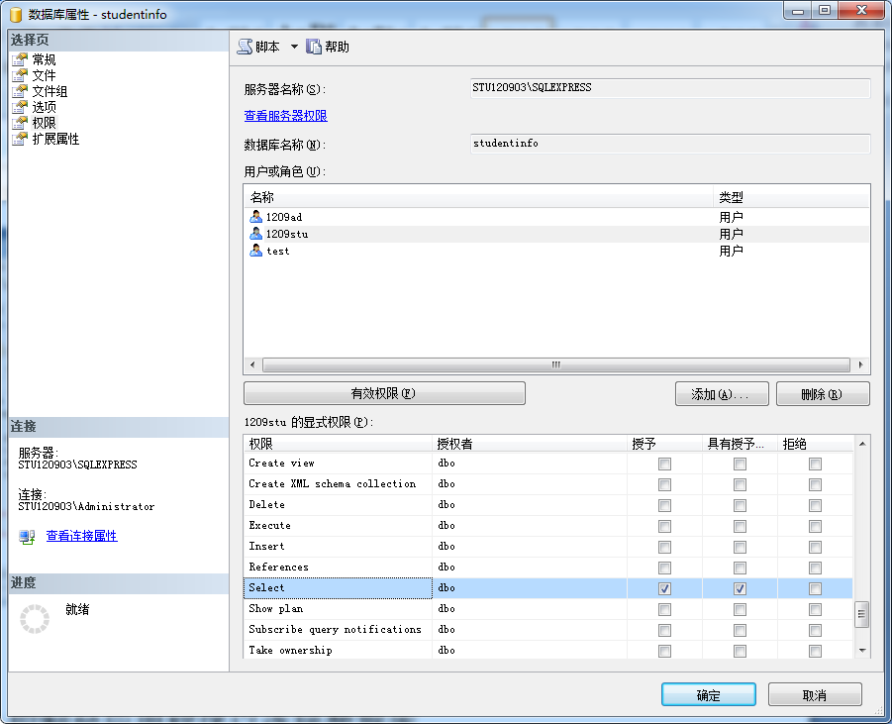

※ 添加默认【public】用户组，则属于【public】用户组的账户都可以对该数据库进行访问，并对使用语句进行授权。

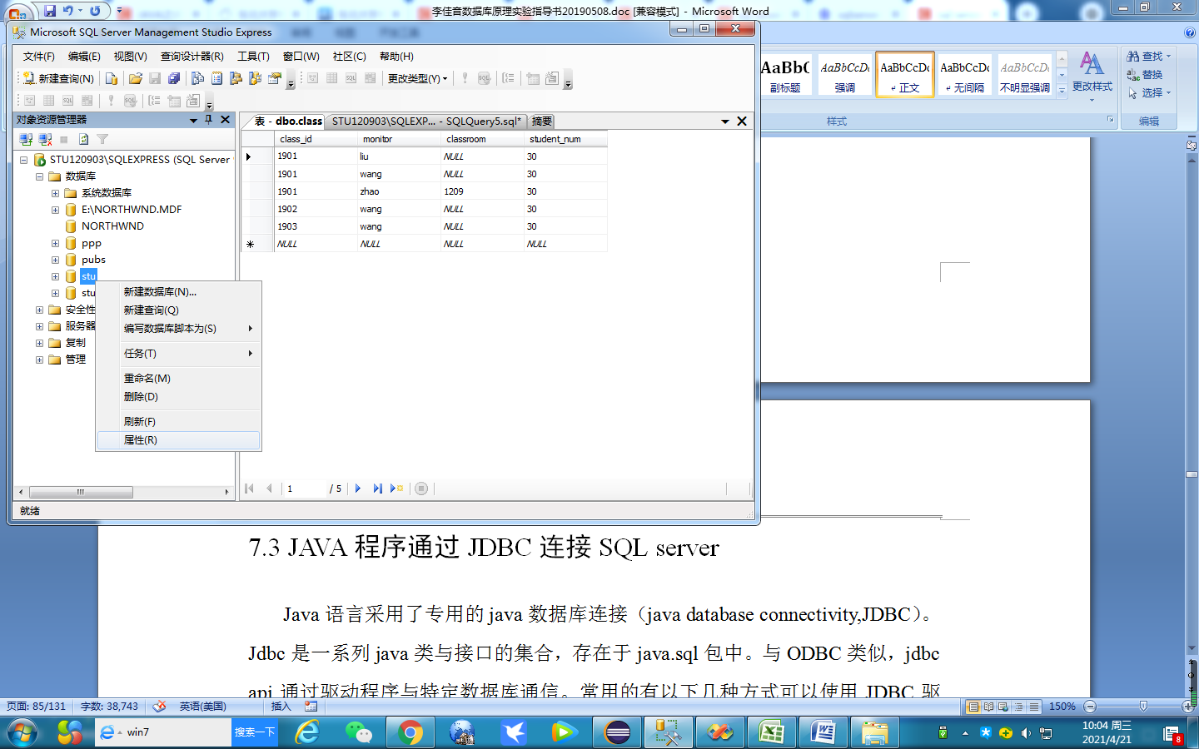

注意：Public角色是个特殊的数据库角色，当需要提供一种权限给所有用户时，可以利用public角色。比如想让数据库的所有用户都可以在某个表上执行select操作，则可以将这个表的select权限分配给public角色，这样所有的用户即都拥有了该权限。

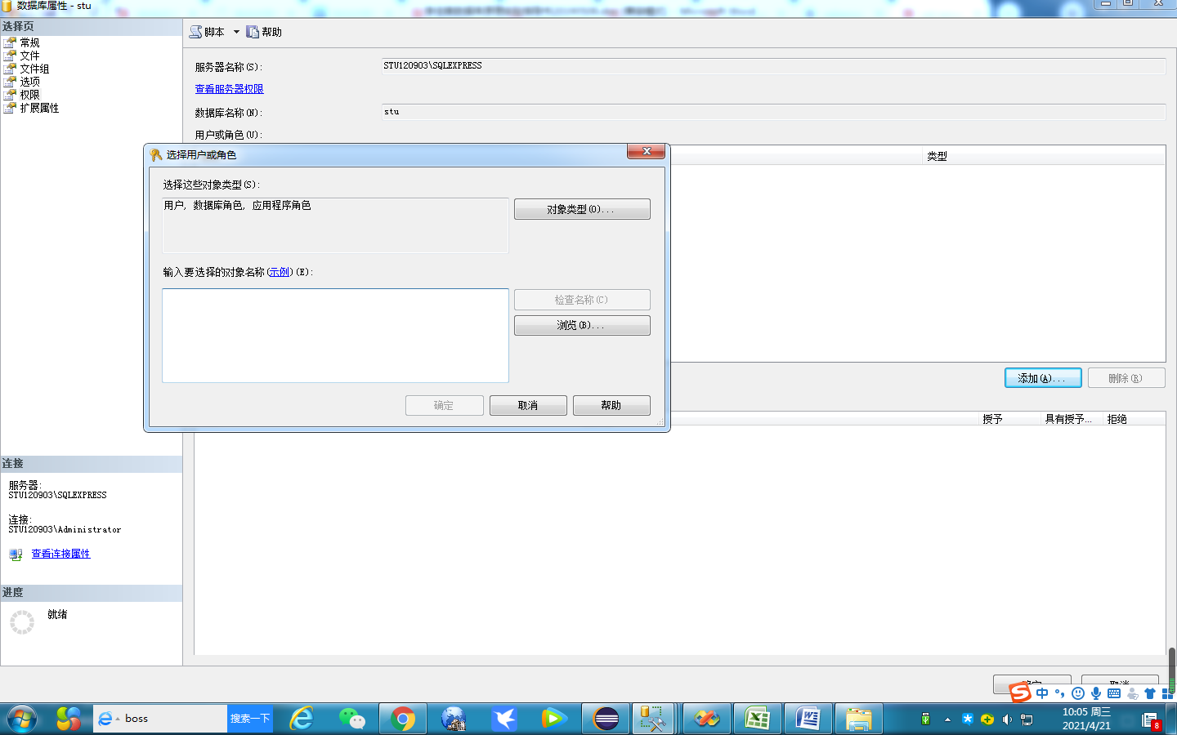

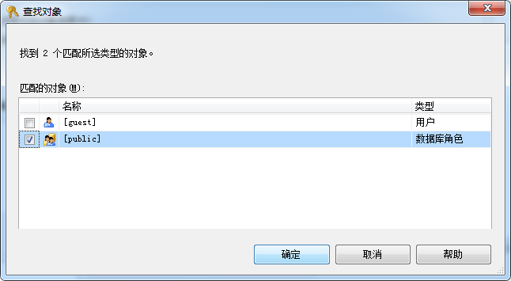

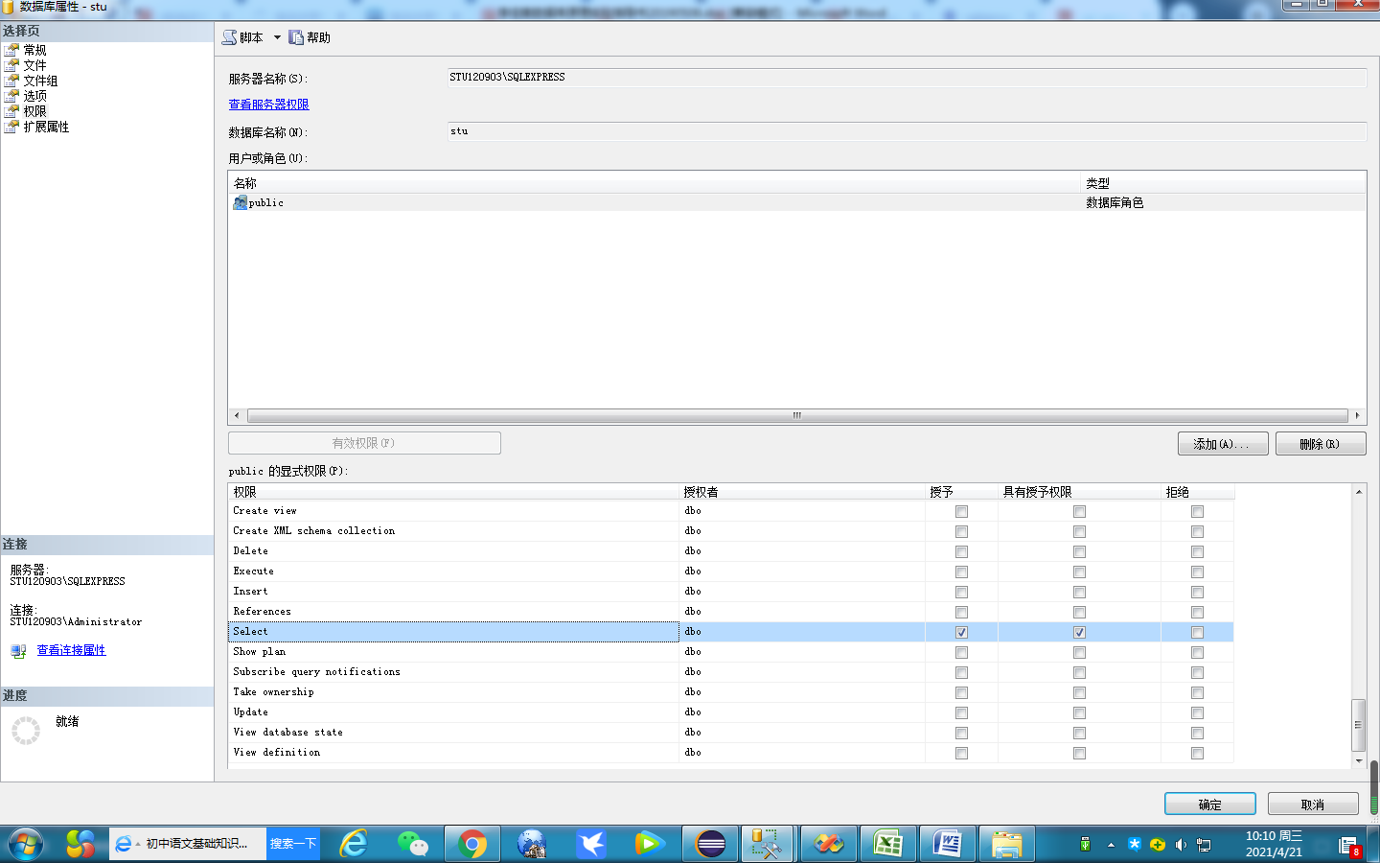

7.2 C++程序连接数据库

## 7.2.1通过ADO对象连接SQL server

Microsoft activeX Object（ADO）是继odbc之后应用较多的数据访问技术，用于连接应用程序和OLE DB。Ole db是一个底层数据访问接口，应用它可以访问各种数据库对象。应用程序通过ado实现对数据的连接，以及对数据查询、修改、更新等，也可以通过创建ado对象实现对数据库的访问。

（1）ADO控件（以Vb6.0为例）：vb6.0提供的ADO控件使用activeX数据对象快速建立数据绑定控件和数据库之间的连接。

ADO控件中跟数据访问有关的属性：

connectionString属性：值是一个字符串，可以包含进行一个连接所需的所有设置值，其传递参数与驱动程序相关。类似于如下字符串。

例：Drive={SQL server}；server=学生管理；uid=sa；database=student

上面的ODBC驱动程序允许字符串包含驱动程序、提供者、默认的数据库、服务器、用户名以及密码。

RecordSource属性：包含一条语句或一个表的名称，用于决定从数据库检索什么样的信息。

（2）ADO对象：vb应用程序通过ADO对象访问sqlserver。

connection对象：提供与数据库的连接，相当于前端程序访问数据库服务器的一个通道

recordset对象：返回对数据库操作的结果集合，相当于容纳数据库查询结果的容器。

command对象：定义一个可以在数据源上执行的SQL命令。

连接数据库的过程如下：首先通过设置连接的服务器明、数据库明、用户名和密码建立与数据库的连接（connection），之后通过该连接发送查询命令（command）；最后将查询结果保存至recordset对象返回给用户。

例：通过ado对象访问数据库northwind，要求查询所有客户的信息，并将查询结果返回。

Dim cn as new adodb.connection

或：dim cn set cn=createObject(“adodb.connectio”)

Dim rs as new adodb.recordset

或：dim rs set rs=createObject(“adodb.recordset”)

//首先定义ADO对象

Cn.open”drive={sql server}; sever=NorthwindSQL” ;

uid=sa; pwd= ;database=northwind（不使用dsn）

或：conn.open”DSN=northwindSQL; uid=sa ; pwd= ; database=northwind”

(直接指定DSN) //建立与数据库的连接

Sql=”select \* from customers”

Rs.open sql,cn,1,1 //创建并执行sql命令

（第一个1表示recordset类型，结果集可读写，第二个1表示锁定类型）

If rs.recordcount > 0

then

set datagrid2.datasouce=rs

end if //将查询结果显示在表格控件datagrid2中

## 7.2.2 通过ODBC连接SQL server

开放式数据库连接（open database connectivity，odbc）是数据库服务器的一个标准协议，通过odbc驱动程序将sql语句转换成特定数据库的访问函数。使用时应根据数据库类型的不同选择不同的数据源名称（data sourse name，DSN），指定与后台数据库服务器的连接驱动程序、连接方式等。

1、在控制面板建立连接sqlserver数据库的数据源。

控制面板-〉管理工具-〉数据源（odbc），选择用户级dsn或系统级dsn，两者区别在于该dsn对单个用户生效或对系统所有用户有效。

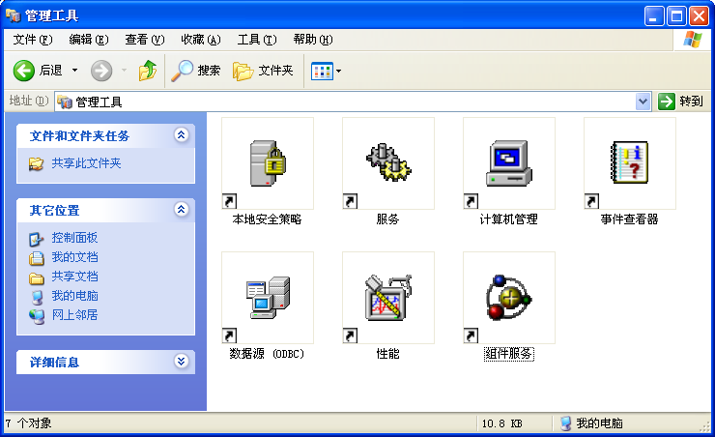

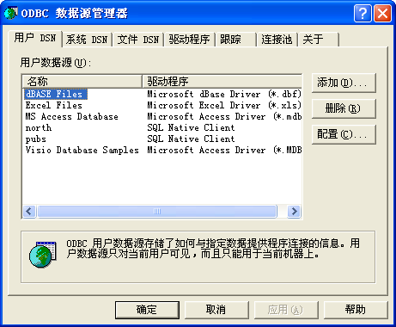

添加-〉创建新数据源，弹出对话框选择“sqlserver”，完成后输入新数据源名称并填写描述信息（可选项），在“服务器”框中选择欲与之连接的sqlserver服务器。

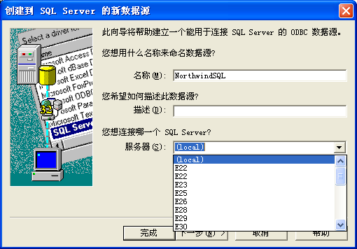

下一步根据系统选择登录方式以及选择需要对其操作的数据库，默认为系统库：

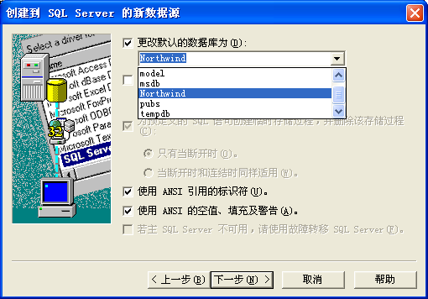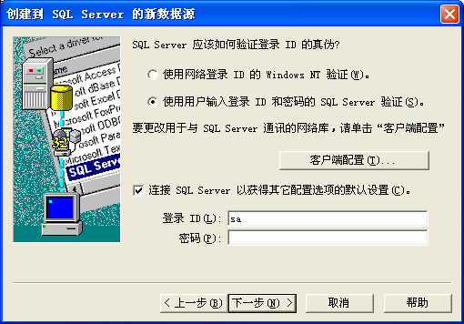

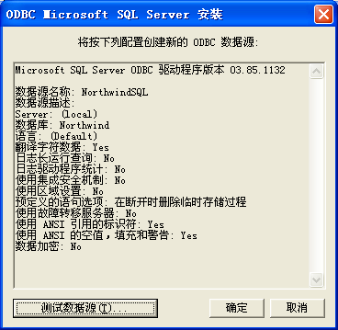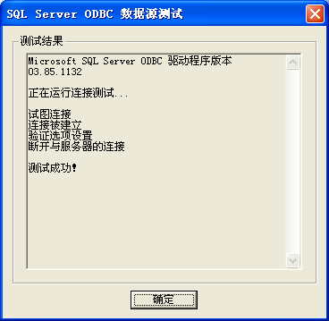

完成后系统将对数据源进行测试，点击“测试数据源”按钮，完成后给出成功信息。

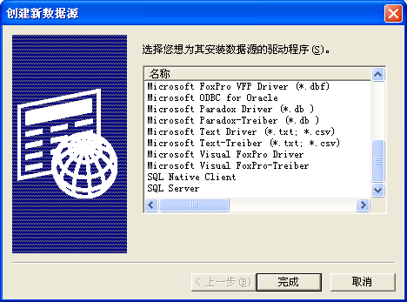

其中，SQL Native Client 为sqlserver2005 数据源，下方SQL Server 为sqlserver2000数据源。

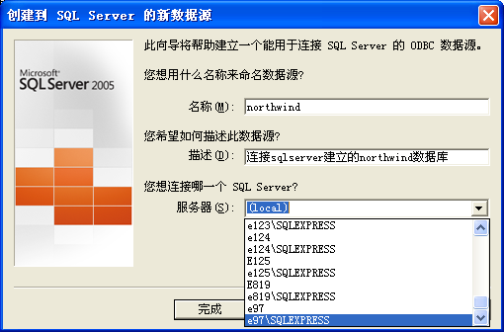

选择当前提供服务的sqlserver实例。

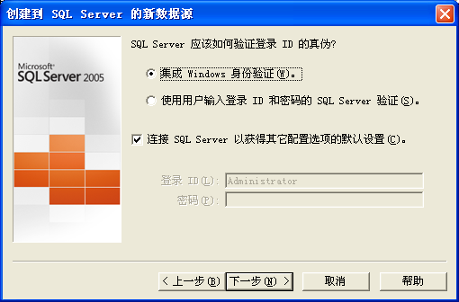

选择连接登录方式：windows登录验证或者sqlserver身份验证。

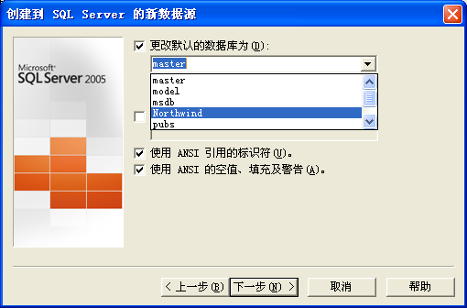

选择需要连接的数据库，进行连接测试。

## 7.2.3创建C++控制台应用程序以连接数据库

1、数据库连接函数与连接句柄

SQLRETURN ret; //数据库应答变量，接收数据库访问的查询结果

SQLHENV henv; //环境句柄变量,获得有关ODBC环境信息

SQLHDBC hdbc; //数据库连接句柄变量

SQLHSTMT hstmt; //SQL语句句柄，将查询使用的sql语句存储在此字符数组中

ret=SQLAllocHandle(SQL\_HANDLE\_ENV,NULL,&henv);//申请环境句柄

ret=SQLSetEnvAttr(henv,SQL\_ATTR\_ODBC\_VERSION,(SQLPOINTER)SQL\_OV\_ODBC3,SQL\_IS\_INTEGER); //设置数据库访问环境和连接关键字

ret=SQLAllocHandle(SQL\_HANDLE\_DBC,henv,&hdbc);//申请数据库连接句柄

2、源程序如下（vs2008以下通过）：

#include "stdafx.h"

#include"stdio.h"

#include"windows.h"

#include"sql.h"

#include"sqlext.h"

#include"sqltypes.h" //引入支持sql数据库访问的头文件

int \_tmain(int argc, \_TCHAR\* argv[])

{

SQLRETURN ret;

SQLHENV henv;//环境句柄,获得有关ODBC环境信息

SQLHDBC hdbc;//连接句柄

SQLHSTMT hstmt;//SQL语句句柄

ret=SQLAllocHandle(SQL\_HANDLE\_ENV,NULL,&henv);//申请环境句柄

ret=SQLSetEnvAttr(henv,SQL\_ATTR\_ODBC\_VERSION,(SQLPOINTER)SQL\_OV\_ODBC3,SQL\_IS\_INTEGER);

ret=SQLAllocHandle(SQL\_HANDLE\_DBC,henv,&hdbc);//申请数据库连接句柄

// ***注意： vc 6.0 使用连接字符串数据类型：SQLCHAR\* ,vs 2013 使用：SQLWCHAR\****

SQLWCHAR db[] = L"str";

SQLWCHAR user[] = L"1209ad";

SQLWCHAR password[] = L"123456";

//使用SqlServer用户登录，设置访问连接字符串：数据源名称、登录在此数据源的访问账户和密码。

// SQLWCHAR db[] = L"test\_db";

// SQLWCHAR user[] = L"";

// SQLWCHAR password[] = L"";//使用Windows集成用户登录，数据源连接字符串的设置方法。

ret=SQLConnect(hdbc,db, SQL\_NTS, user, SQL\_NTS, password, SQL\_NTS);

//ret=SQLConnect(hdbc,(SQLWCHAR\*)L"pubs",SQL\_NTS,(SQLWCHAR\*)L"test",SQL\_NTS,(SQLWCHAR\*)L"123456",SQL\_NTS);

/\*test\_db为配置的ODBC数据源名称，这里根据自己的配置进行修改\*/

if(!(ret==SQL\_SUCCESS || ret==SQL\_SUCCESS\_WITH\_INFO))

{

printf("连接数据库失败!\n");

return -1;

}

else{

printf("%d连接数据成功!\n",ret);

}

ret=SQLAllocHandle(SQL\_HANDLE\_STMT,hdbc,&hstmt);//获取访问数据库的连接句柄

/\*对连接成功的数据库进行select语句的访问，提取符合查询条件的记录并显示\*/

SQLWCHAR sql2[]=L"select \* from studentinfo.dbo.student";

ret=SQLExecDirectW(hstmt,sql2,SQL\_NTS);

if (!SQL\_SUCCEEDED(ret)) {

printf( "Failed to allocate execute statement handle!");

}//连接失败报错：“获取访问句柄失败”

if(ret==SQL\_SUCCESS || ret==SQL\_SUCCESS\_WITH\_INFO)

{

SQLWCHAR str1[20],str2[20],str3[20],str4[20],str5[20];

SQLINTEGER len\_str1, len\_str2, len\_str3,len\_str4,len\_str5;

//SQLLEN len\_str1, len\_str2, len\_str3; // VC 6.0数据类型

printf("编号\t姓名\t性别\t年龄\t地址\n");

printf("%d\n",ret);

SQLFetch(hstmt);

while(SQLFetch(hstmt)!=SQL\_NO\_DATA)

{

SQLGetData(hstmt,1,SQL\_C\_CHAR,str1,50,&len\_str1); //获取第一列数据

SQLGetData(hstmt,2,SQL\_C\_CHAR,str2,50,&len\_str2);

SQLGetData(hstmt,3,SQL\_C\_CHAR,str3,50,&len\_str3);

SQLGetData(hstmt,4,SQL\_C\_CHAR,str4,50,&len\_str4);

SQLGetData(hstmt,5,SQL\_C\_CHAR,str5,50,&len\_str5);

printf("%s\t %s\t %s\t %s\t %s\n",str1,str2,str3,str4,str5);

}

}//获取多列记录的返回结果集

SQLFreeHandle(SQL\_HANDLE\_DBC,hdbc);//释放连接句柄

SQLFreeHandle(SQL\_HANDLE\_ENV,henv);//释放环境句柄

return 0;

}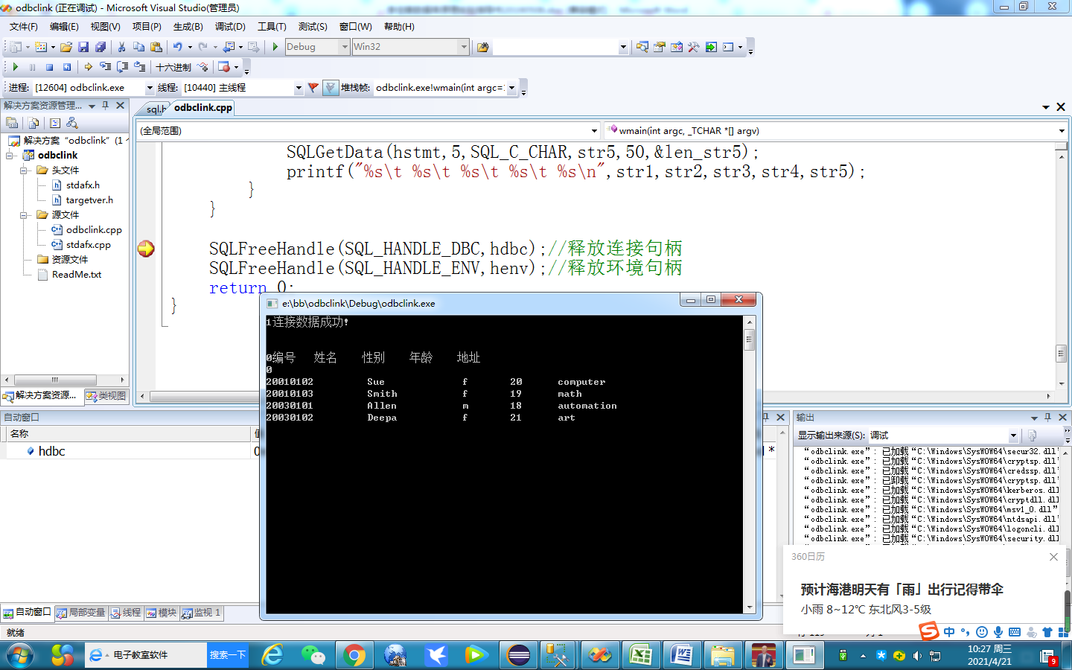

7.3 JAVA程序连接sqlserver数据库

Java语言采用了专用的java数据库连接（java database connectivity,JDBC）。Jdbc是一系列java类与接口的集合，存在于java.sql包中。与ODBC类似，jdbc api通过驱动程序与特定数据库通信。常用的有以下几种方式可以使用JDBC驱动连接SQLServer数据库。

1、通过JDBC-ODBC桥连接：jdbc驱动管理器不直接操纵数据库驱动程序，而是通过JDBC-ODBC桥驱动程序将jdbc api解释为odbc api，直接与odbc驱动程序通信。Access与sqlserver数据库均可以采用此种方式。

2、Java加本地代码驱动程序：一些数据库厂商提供jdbc驱动程序集成在数据库管理系统中，其中包含jdbc api可直接调用的类。例如DB2和Informix。

3、专用协议纯java驱动程序：这些驱动程序通过TCP/IP把客户应用或applet连接到数据库。

一般来说，连接查询数据库所使用的方法存在于java.sql.\*包内，步骤如下：

1. 装入驱动程序，一般使用class类的forname（）方法。
2. 建立数据库连接，使用java.sql.connection对象
3. 查询数据库，使用java.sql.statement对象的executeQuery( )方法
4. 返回查询结果，使用java.sql.resultset对象

## 7.3.1 Java程序通过JDBC-ODBC桥连接SQL server

1、按上文介绍建立系统odbc数据源。

2、启动eclipse5.0，创建一个新的java工程，默认工程下面创建一个.java程序或者一个类。

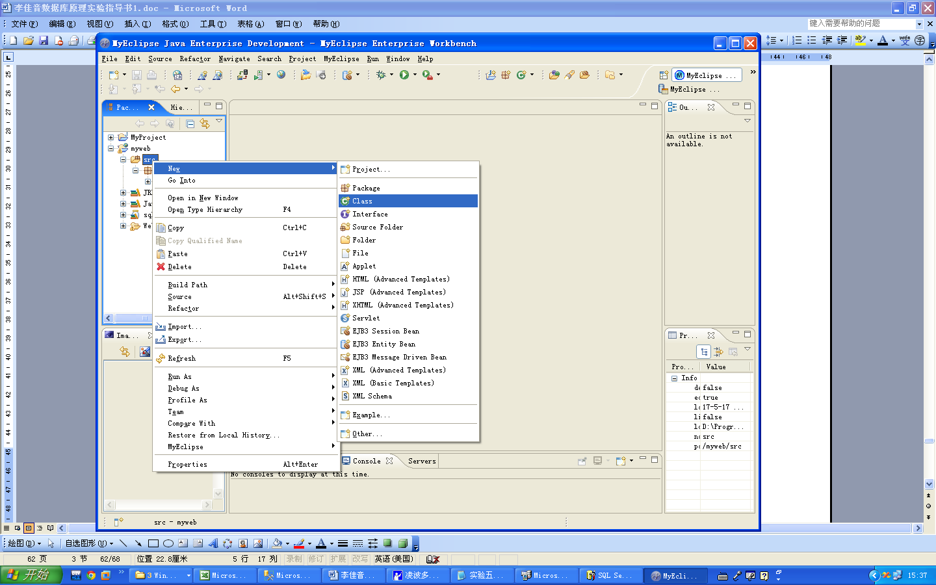

3、使用JDBC-ODBC桥连接本地数据源

(注意：jdk从1.8开始，删除了jdbc-odbc桥，所以odbc的驱动是用不了的，建议重新安装jdk1.7或者更低的版本)。

以集成windows账户登录, 通过java应用程序显示pubs数据库中authors表中的所有记录，程序清单如下：

import java.sql.\*;

public class odbcex {

public static void main(String[] args) {

try{

Class.forName(**"sun.jdbc.odbc.JdbcOdbcDriver"**);

//使用jdbc-odbc桥连接加载数据库驱动程序

Connection con=

DriverManager.getConnection(**"jdbc:odbc:pubs","administrator",""**);

//建立连接对象con，字符串pubs为系统建立DSN名，以windows系统用户administrator登录，密码为空

Statement stat=con.createStatement();

//生成statement对象，并使用resultset对象保存查询结果

ResultSet rst=

stat.executeQuery("select \* from authors"+

" where state='CA'"+

" order by au\_lname desc");

//使用executeQuery方法加载查询语句。

ResultSetMetaData rsmd=rst.getMetaData();

int col=rsmd.getColumnCount();

//取得字段名并打印

String rowdata=rsmd.getColumnName(1).trim();

for(int i=2;i<=col;i++){

rowdata=rowdata+" : "+rsmd.getColumnName(i).trim();

} System.out.println(rowdata);

//如果记录值非空，则取得记录并按条打印

while(rst.next())

{ rowdata=rst.getString(1).trim();

for(int i=2;i<=col;i++){

rowdata=rowdata+" : "+rst.getString(i).trim();

}

System.out.println(rowdata);

System.out.println("\n");

}

}catch(Exception e) {

e.printStackTrace();

}}}

例2：通过java应用程序显示northwind数据库中customers表中的所有记录，使用sqlserver内置账户sa登录，程序清单如下：

**import** java.sql.\*;

**public** **class** jdbcExample {

**public** **static** **void** main(String[] args) {

**try**{

Class.*forName*("sun.jdbc.odbc.JdbcOdbcDriver");

//使用jdbc-odbc桥连接加载数据库驱动程序

Connection con=DriverManager.*getConnection*("jdbc:odbc:northwindSQL","sa","");

//建立连接对象con，字符串northwindSQL为系统建立DSN名，以用户sa登录，密码为空

Statement stat=con.createStatement();

//生成statement对象，并使用resultset对象保存查询结果

ResultSet rst=

stat.executeQuery("select a.companyname,count(distinct b.orderid) as 订单数量," +

"floor(sum (c.unitprice\*c.quantity\*(1-c.discount)))as 采购总金额 " +

"from customers a " +

"inner join orders b " +

"inner join [order details] c " +

"on b.orderid=c.orderid " +

"on a.customerid=b.customerid " +

"group by a.companyname " +

"having count(distinct b.orderid)>=10 " +

"order by 3 desc");

//使用executeQuery方法加载查询语句。

ResultSetMetaData rsmd=rst.getMetaData();

**int** col=rsmd.getColumnCount();

//取得字段名并打印

String rowdata=rsmd.getColumnName(1).trim();

**for**(**int** i=2;i<=col;i++){

rowdata=rowdata+" : "+rsmd.getColumnName(i).trim();

} System.*out*.println(rowdata);

//如果记录值非空，则取得记录并按条打印

**while**(rst.next())

{ rowdata=rst.getString(1).trim();

**for**(**int** i=2;i<=col;i++){

rowdata=rowdata+" : "+rst.getString(i).trim();

}

System.*out*.println(rowdata);

System.*out*.println("\n");

}

}**catch**(Exception e) {

e.printStackTrace();

}}}

## 7.3.2 使用JDBC驱动程序直接连接SQL server

Jdk1.8以上版本，系统不再支持jdbc-odbc桥连接，而是直接使用java提供的JDBC驱动程序直连SQL server数据库。方法如下：

1. 按前文说明配置好sqlserver2005外围配置服务，启动TCP/IP连接，默认端口号1433。
2. 按7.2节配置好sqlserver2005的用户权限指定连接数据库，并对指定可访问数据库的用户授予数据库表的操作权限（select、insert、delete等）

3、到Microsoft网站下载支持sqlserver连接的jdbc驱动程序包sqljdbc.jar或sqljdbc4.jar。

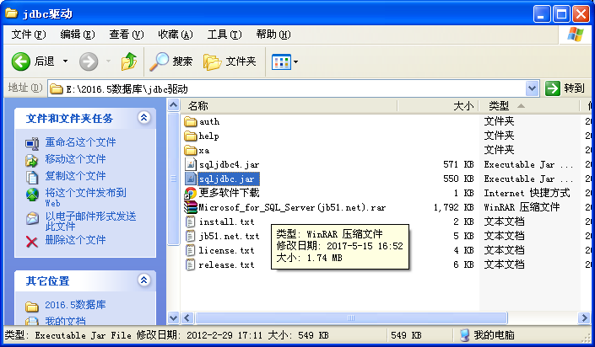

1. 打开myeclipse，配置扩展包的路径以加载下载完成的JDBC驱动包SQLJDBC.JAR（或SQLJDBC4.JAR/jdk1.8以上适用）

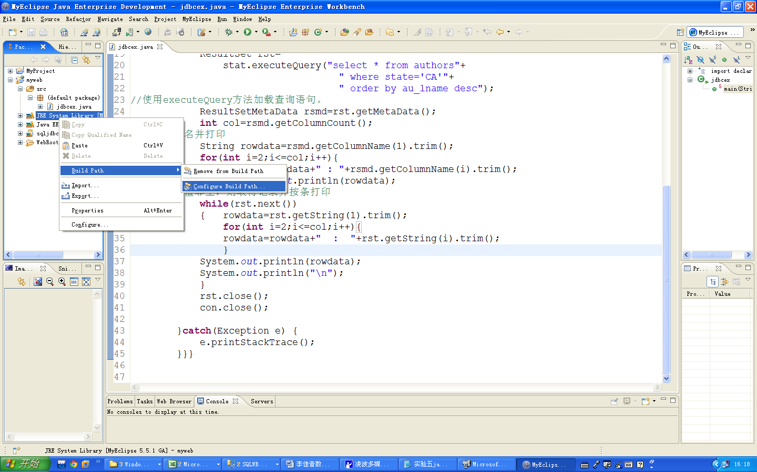

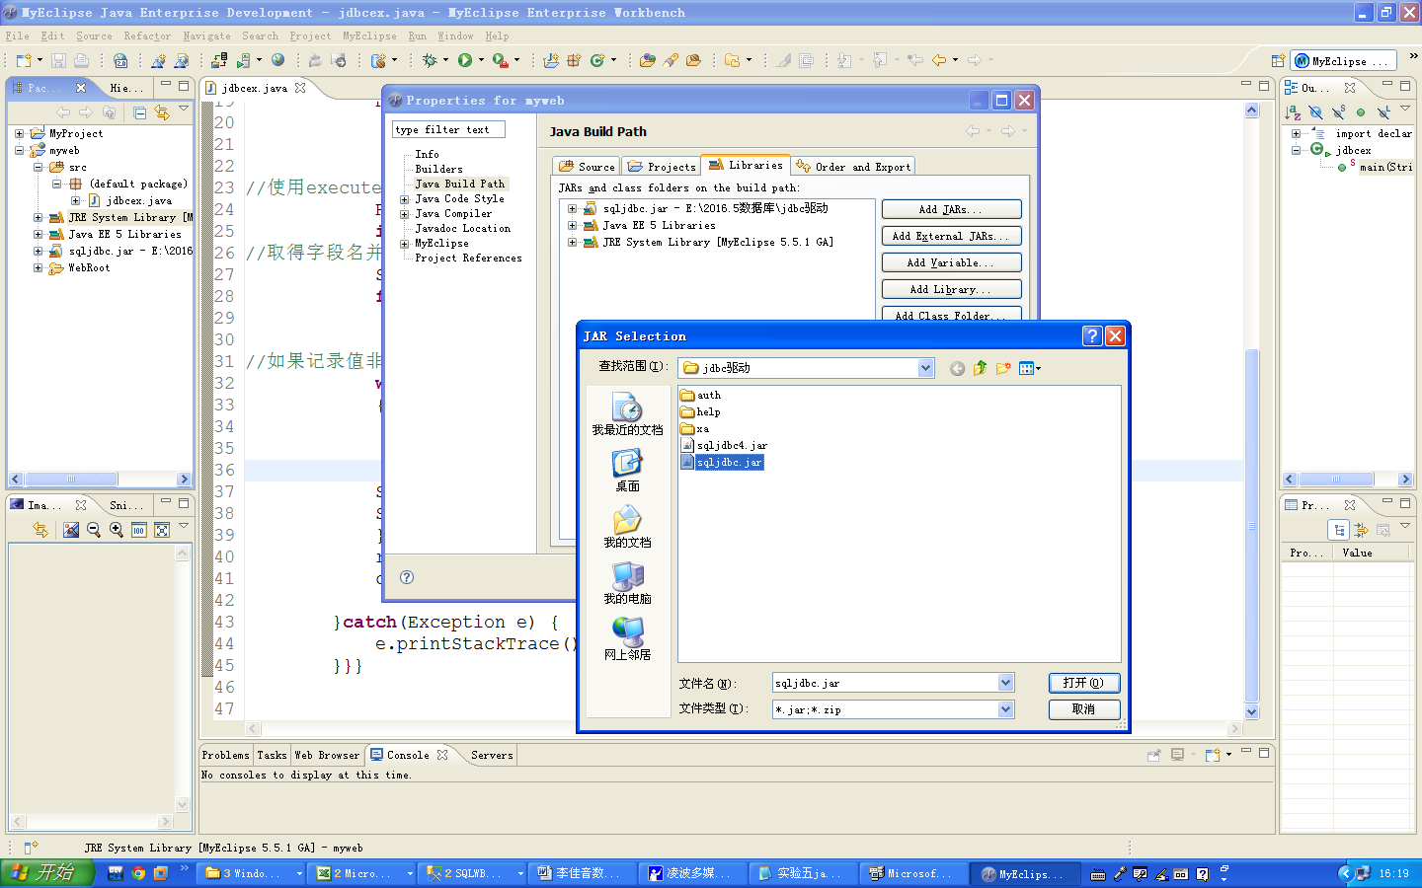

1. 进行程序连接测试，java程序清单如下：（使用SQLJDBC.JAR包）：

import java.sql.\*;

public class jdbcex {

public static void main(String[] args) {

String driverName="com.microsoft.sqlserver.jdbc.SQLServerDriver";

String src\_url="jdbc:sqlserver://localhost:1433;Databasename=pubs";

String userName="sa";

String userPwd="123456789";

try{

Class.forName(driverName);

Connection con=

DriverManager.getConnection(src\_url,userName,userPwd);

//建立连接对象con，字符串PUBS为待连接数据库名，以用户sa登录，明文密码

Statement stat=con.createStatement();

//生成statement对象，并使用resultset对象保存查询结果

ResultSet rst=

stat.executeQuery("select \* from authors"+

" where state='CA'"+

" order by au\_lname desc");

//使用executeQuery方法加载查询语句。

ResultSetMetaData rsmd=rst.getMetaData();

int col=rsmd.getColumnCount();

//取得字段名并打印

String rowdata=rsmd.getColumnName(1).trim();

for(int i=2;i<=col;i++){

rowdata=rowdata+" : "+rsmd.getColumnName(i).trim();

} System.out.println(rowdata);

//如果记录值非空，则取得记录并按条打印

while(rst.next())

{ rowdata=rst.getString(1).trim();

for(int i=2;i<=col;i++){

rowdata=rowdata+" : "+rst.getString(i).trim();

}

System.out.println(rowdata);

System.out.println("\n");

}

rst.close();

con.close();

}catch(Exception e) {

e.printStackTrace();

}}}

例2：使用连接字符串直连接本地数据服务器的数据库（使用SQLJDBC4.JAR包）

**import** java.sql.\*;

**public** **class** jdbclink {

**public** **static** **void** main(String[] args) {

**try**{

Class.*forName*("com.microsoft.sqlserver.jdbc.SQLServerDriver");

String url = "jdbc:sqlserver://127.0.0.1:60736;DatabaseName=studentinfo";

String user = "1209ad";

String password = "123456";

Connection con = DriverManager.*getConnection*(url,user,password);

Statement stat=con.createStatement();

//生成statement对象，并使用resultset对象保存查询结果

ResultSet rst=

stat.executeQuery("select \* from student");

//使用executeQuery方法加载查询语句。

ResultSetMetaData rsmd=rst.getMetaData();

**int** col=rsmd.getColumnCount();

//取得字段名并打印

String rowdata=rsmd.getColumnName(1).trim();

**for**(**int** i=2;i<=col;i++){

rowdata=rowdata+" : "+rsmd.getColumnName(i).trim();

} System.***out***.println(rowdata);

//如果记录值非空，则取得记录并按条打印

**while**(rst.next())

{ rowdata=rst.getString(1).trim();

**for**(**int** i=2;i<=col;i++){

rowdata=rowdata+" : "+rst.getString(i).trim();

}

System.***out***.println(rowdata);

System.***out***.println("\n");

}

}**catch**(Exception e) {

e.printStackTrace();

}}}

## 实验内容：

* 1. 建立一个ODBC数据源DSN，连接sqlserver中建立的studnetinfo数据库，并建立C++控制端应用程序连接该数据源显示student表中所有记录。
  2. 通过odbc-JDB桥连接C显示pubs数据库中authors表中所有加利福尼亚州的作者信息（state=ca）并按照作者姓名排序。
  3. 通过JDBC连接studentinfo库，显示studentinfo数据库中student表中所有学生的选课情况并按照学生姓名排序。

# 附录1：数据库用户管理

1、sqlserver2000的身份验证模式

windows身份验证模式

用户可以通过windowsNT/2000用户帐户进行连接。使用此种连接方式，sqlserver回叫windowsNt/2000获得信息，重新验证用户名和密码，并在syslogins表中查找该账户，确定账户是否具有登陆权限。此种方式下，如果用户已经成功登陆windows，则sqlserver不再要求用户输入用户名和密码进行验证。

混合验证模式

能通过windows身份验证或sqlserver身份验证与sql实例进行连接。此模式下，sqlserver需要在syslogins表中检测输入的登录名和密码。如果syslogins表中存在该登陆账户，并且密码匹配，则同意连接请求，否则失败。此种方式下，用户必须提供登录名和密码。

注意：如果系统应用于windows98，则必须使用混合模式验证，因为windows98本身不支持身份验证。

设置验证模式：

在企业管理器中，点击相应服务器实例可以选择sqlserver的验证模式。右击需要更改验证模式的服务器，选择“属性”，打开属性对话框。选择“安全性”标签，根据需要进行修改。其中“审核级别”选项表示是否需要将登陆情况记载入系统日志，默认为不记录。

选择完毕后需要重启sqlserver生效。

2、登陆管理

系统安装后创建的登录账户

可以在服务器的“安全性”文件夹下右击“登录”图标查看系统当前登录用户信息，同时可以使用企业管理器增加登录用户，右击“登录”图标选择“新建登录”命令，可以添加新用户即设置用户权限。

默认数据库用户

数据库所有者（dbo，DataBase Owner）：拥有数据库中所有对象，每个数据库都有dbo，sysadmin服务器角色成员会自动映射为dbo。无法删除此用户，并且此用户始终存在于各个数据库中。

Guest用户：允许没有用户账户的登录名访问数据库。当某个用户名无法映射为一个sqlserver用户是，如果数据库存在guest用户，则登录名自动映射为guest，并获得相应权限。默认情况下，新建数据库不具备guest用户。

3、角色管理

服务器角色

|  |  |
| --- | --- |
| 固定服务器角色 | 描述 |
| Sysadmin  Serveradmin  Setupadmin  Securityadmin  Processadmin  Dbcreator  Diskadmin  bulkadmin | 在sqlserver中执行任何活动  配置服务器范围的设置  添加和删除连接服务器，并执行某些系统存储过程（如sp\_serveroption）  管理服务器登录  管理在sqlserver实例中运行的进程  创建和改变数据库  管理磁盘文件  执行BULK INSERT（大容量插入）语句 |

在企业管理器中添加服务器角色：展开服务器至“安全性”，单击“服务器角色”。双击需要添加的服务器角色，选择已登录用户。

固定数据库角色

|  |  |
| --- | --- |
| 固定数据库角色 | 描述 |
| Db\_owner  Db\_accessadmin  Db\_datareader  Db\_datawriter  Db\_ddladmin  Db\_securityadmin  Db\_backupoperator  Db\_denydatareader  Db\_denydatawriter  public | 数据库所有者。可以执行所有数据库角色的活动，以及数据库中的其他维护和配置活动。  在数据库中添加或删除windowsNT/2000组合用户以及sqlserver用户  查看来自数据库中所有用户表的全部数据  添加、更改或删除来自数据库中所有用户表的数据  添加、修改或除去数据库中的对象（运行所有ddl）  管理sqlserver2000数据库角色的角色和成员，并管理数据库中的语句和对象权限  有备份数据库的权限  不允许查看数据库数据  不允许更改数据库数据  数据库中用户的所有默认权限 |

注意：Public角色是个特殊的数据库角色，当需要提供一种权限给所有用户时，可以利用public角色。比如想让数据库的所有用户都可以在某个表上执行select操作，则可以将这个表的select权限分配给public角色，这样所有的用户即都拥有了该权限。

db\_accessadmin 固定数据库角色的成员可以为 Windows 登录名、Windows 组和 SQL Server 登录名添加或删除数据库访问权限。

db\_backupoperator 固定数据库角色的成员可以备份该数据库。

db\_datareader 固定数据库角色的成员可以从所有用户表中读取所有数据。

db\_denydatawriter 固定数据库角色的成员不能添加、修改或删除数据库内用户表中的任何数据。

db\_ddladmin 固定数据库角色的成员可以在数据库中运行任何数据定义语言 (DDL) 命令。

db\_denydatareader 固定服务器角色的成员不能读取数据库内用户表中的任何数据。

db\_denydatawriter 固定服务器角色的成员不能添加、修改或删除数据库内用户表中的任何数据。

db\_owner 固定数据库角色的成员可以执行数据库的所有配置和维护活动，还可以删除数据库。

db\_securityadmin 固定数据库角色的成员可以修改角色成员身份和管理权限。向此角色中添加主体可能会导致意外的权限升级。

public 每个数据库用户都属于 public 数据库角色。如果未向某个用户授予或拒绝对安全对象的特定权限时，该用户将继承授予该对象的 public 角色的权限。

————————————————

版权声明：本文为CSDN博主「Naix1573」的原创文章，遵循CC 4.0 BY-SA版权协议，转载请附上原文出处链接及本声明。

原文链接：https://blog.csdn.net/qq\_39019865/article/details/90750196

# 附录2：查询分析器中的常用快捷键

|  |  |
| --- | --- |
| 功能 | 快捷键 |
| 复制 | CTRL+C、CTRL+INSERT |
| 剪切 | CTRL+X、SHIFT+DEL |
| 粘贴 | CTRL+V、SHIFT+INSERT |
| 增大缩进 | TAB |
| 减小缩进 | SHIFT+TAB |
| 删除至行尾 | CTRL+DEL |
| 查找 | CTRL+F |
| 转到行号 | CTRL+G |
| 重复上次搜索或查找下一个 | F3 |
| 替换 | CTRL+H |
| 全选 | CTRL+A |
| 撤销 | CTRL+Z |
| 执行查询 | F5 |
| Sql查询分析器帮助 | F1 |
| 对所选择的t-sql语句的帮助  例：如果想知道order by子句用法，只需要选中该语句后按shift+f1，即可立即获得该语句的用法帮助 | SHIFT+F1 |
| 快速清除编辑器窗格内容 | CTRL+SHIFT+DEL |
| 快速转到特定行 | CTRL+G |
| 仅执行特定语句段 | F5（选中语句段后）或运行按钮 |

另，在查询分析器中使用sql语句编写数据库程序的注释：

“--”：表示单行注释；

“/\* ………… \*/”：表示大段注释。

# 附录3：SQLserver模板的使用

对于初学者或难以掌握其语法的复杂语句，在查询分析器中可以使用sqlserver提供的模板快速建立需要的对象。

打开查询分析器，首先点击“工具”菜单，打开“对象浏览器”窗格。选择下侧的“对象|模板”切换标签，打开模板库。

根据需要创建的对象类型，展开相应文件夹并选择模板，使用鼠标拖拽方式，将模板拖拽到需要编写sql语句的位置，并修改相应参数即可。

例：使用模板创建表格。

（1）首先选中创建表格模板并使用鼠标拖拽至窗格中合适位置

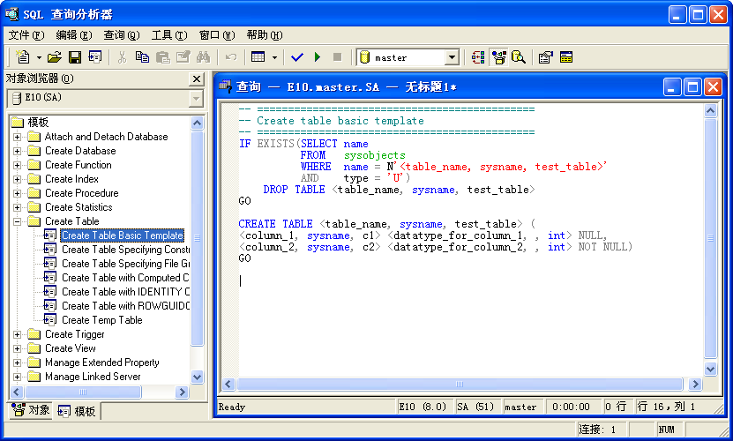

（2）点击“编辑”菜单选择“替换模板参数”，

并在弹出窗口设置相应参数的信息，设置完成后选择全部替换。

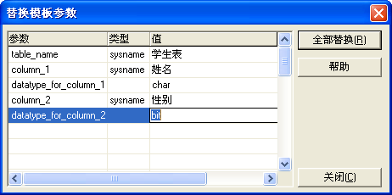

1. 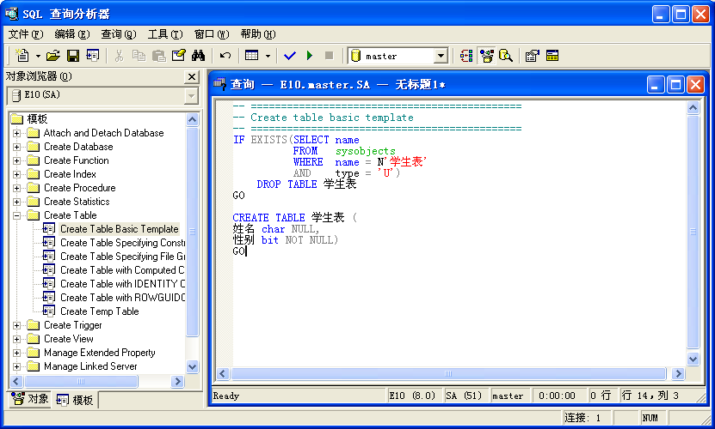完成后可以看到替换参数后的sql语句。

附录4：SQL关系型数据库创建模式、删除模式

1.创建模式

CREATE SCHEMA <模式名> AUTHORIZATION <用户名>；

CREATE SCHEMA “S\_Order" AUTHORIZATION WAN; //为用户WAN定义一个用户订单的模式 S\_Order

CREATE　SCHEMA AUTHORIZATION WAN; // 未指定模式名，模式名默认为用户名

\* 定义模式实际上是定义一个命名空间，在这个空间中可以进一步定义该模式包含的数据库对象，例如：基本表，视图，索引 等.....

CREATE SCHEMA <模式名> AUTHORIZATION <用户名> [ <表定义>|<视图定义>|<授权定义>];

CREATE SCHEMA S\_TEST AUTHORIZATION WAN //为用户WAN创建一个模式S\_TEST,并定义一个表T\_TABLE

CREATE TABLE T\_TABLE (

COL INT,

COL2 CHAR(20)

);

2.删除模式

DROP SCHEMA　<模式名> < CASCADE | RESTRICT >

CASCADE ：级联删除。即：删除模式的同时把模式中所有的数据库对象（模式中定义的下属数据库对象）全部删除

RESTRICT：限制删除。即：删除模式时，如果模式中已定义下属数据库对象，则拒绝删除。

3.模式与表------ 每一个基本表都属于某一个模式，一个模式包含多个基本表

定义基本表时一般有三种方法定义它所属模式：

第一种： CREATE TABLE ”S\_Order".TABLE\_NAME();

第二种：创建模式语句时同时创建表

第三种：设置所属模式。

\* 当用户创建基本表时若没有指定模式，[系统](https://www.2cto.com/os/" \t "_blank)根据搜索路径（search path ) 来确定该对象所属模式。搜索路径一般包含一组模式列表，关系型数据库管理系统会使用模式列表中第一个存在的模式作为数据库对象的模式名称。若搜索路经中的模式名都不存在，系统将给出错误。

SHOW search\_path; //显示搜索路径

SET search\_path TO "S\_ORDER" ,PUBLIC; //设置搜索路径

附录5：vs.net集成sqlserver环境连接数据库服务器

1. vs2008.net或以上版本的安装
2. 安装vs2008之前安装程序会自动检测.net framework3.5/4.0以上版本，如果系统不符合要求会自动联线下载framework3.5以上版本安装程序（自动下载程序要求系统windows update服务为开启状态，否则会出现安装错误，代码80070422，进控制面板-系统-服务-windows update 打开系统服务或者下载离线安装包直接安装均可解决此问题）。
3. 选择自定义安装模式，手动勾选sqlserver2005可选组件前面的复选框，默认安装模式不支持安装。
4. 下载sqlserver2005企业管理器（sqlserver management agent 2005×64bit）插件，安装完毕，确保本地sqlserver服务器正确开启，即可正常使用软件功能。
5. 如果未安装企业管理器插件，直接使用vs.net内嵌sqlserver环境的方法。

1、首先要正确配置sqlserver网络服务。打开sqlserver配置服务器，找到服务管理工具（如下图）。

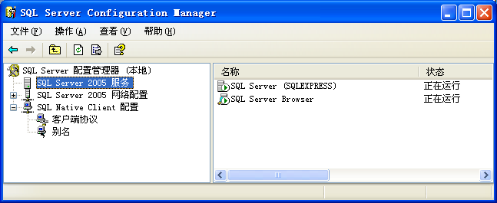

1. 设置sqlserver2005外围配置服务，打开sqlserver2005远程TCP/IP连接。

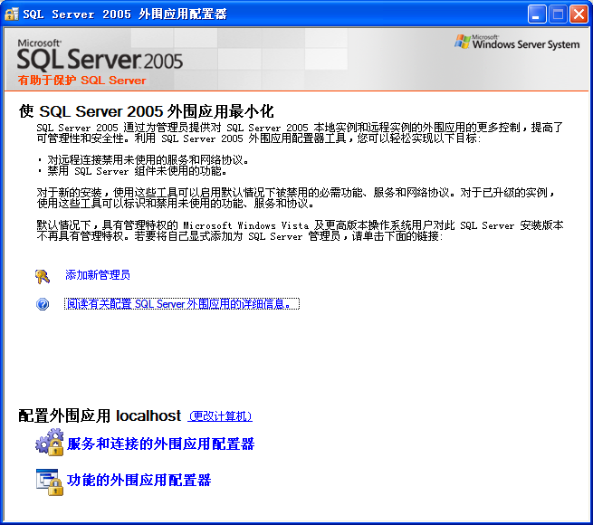

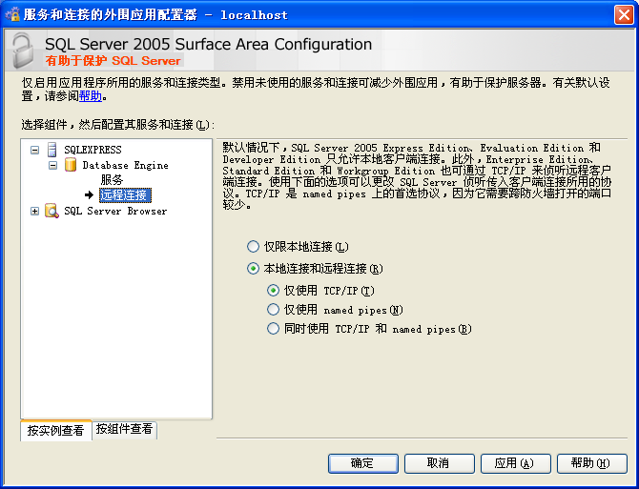

1. 打开SQLServer配置管理器，设置TCP/IP协议属性，并设置IPALL连接服务端口号：1433

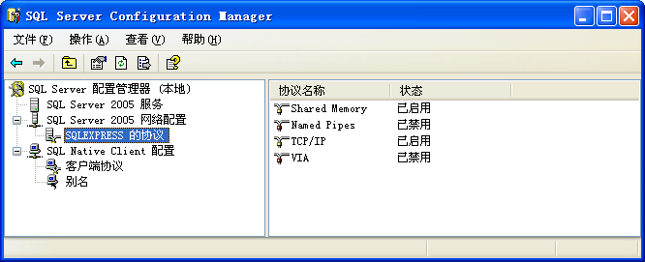

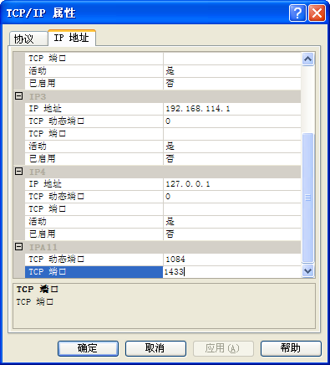

1. 查看客户端协议属性，同样为服务端口：1433

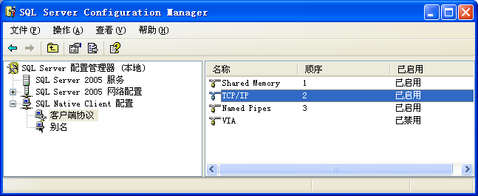

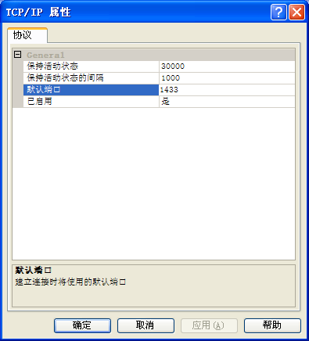

Vs2008以上版本支持直接建立数据库项目。按照上文配置好sqlserver2005的外围配置服务器，同时打开TCP/IP和管道通信，通信端口IPALL设置为1433.

打开vs2008，选新建-项目-其他-数据库项目，给新建项目起名，并选择保存路径。**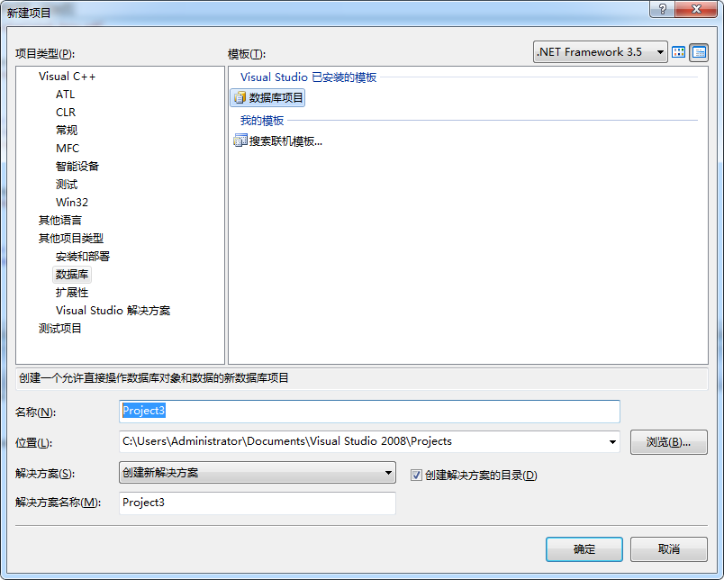**

在弹出的新建数据库引用窗口中选择本地服务器进行连接，如果本地服务器没有出现在服务器窗口中，且可以确保本地sql服务已经启动（查看控制面板服务项），则直接键入本地服务器名称进行连接。登录方式选择安装时确定的windows用户或者sqlsever用户登录并提供准确登录密码。

注：直接键入时，本地服务器名称一般命名为 计算机名/SQLEXPRESS （VS较高版本一般为 计算机名 ，网络服务器则为IP地址）

如果需要连接某个具体用户数据库，则选择连接数据库文件并提供目标数据库的\*.mdf文件名及位置。

点击左下角测试连接按钮，查看连接是否成功。

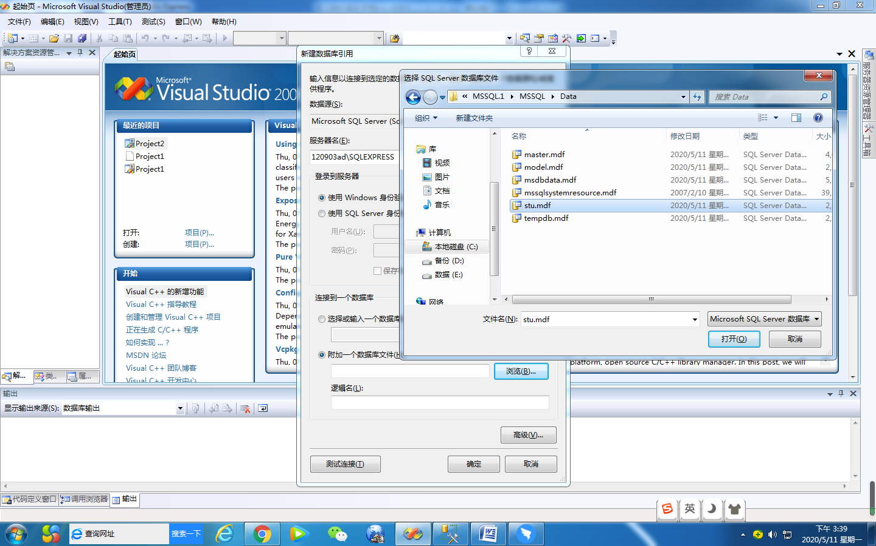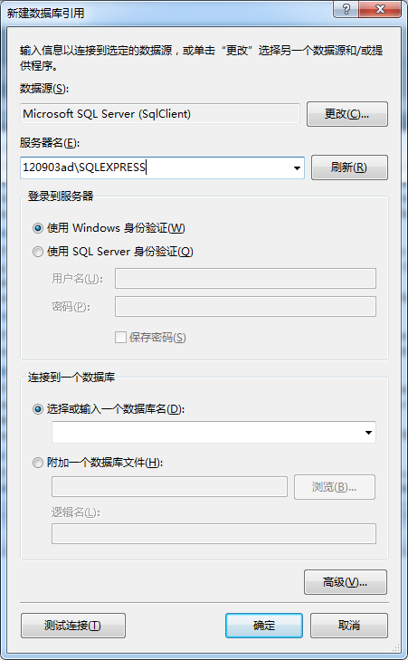

对vs2008，在左侧解决方案资源浏览器窗口，新建好的项目上右键-创建sql脚本并起名，在右侧的编辑窗口即可开始使用sql语句对目标数据库进行管理。

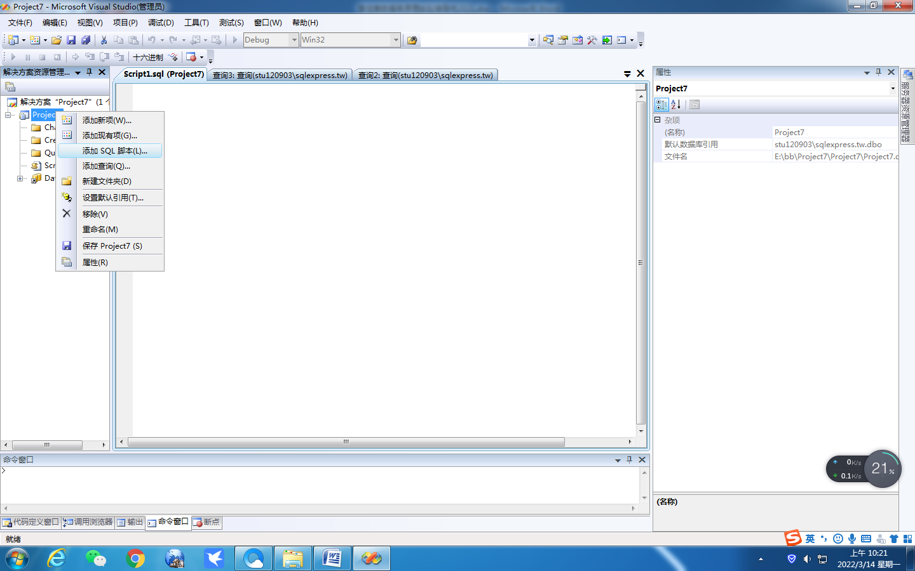

对于vs2019，安装好vs2019，开始菜单找到sqlserver配置管理器并打开

选择网络配置，并开启TCP/IP和管道服务

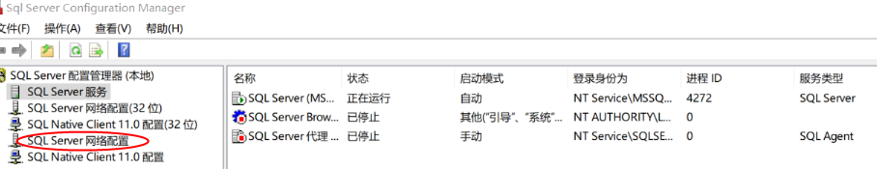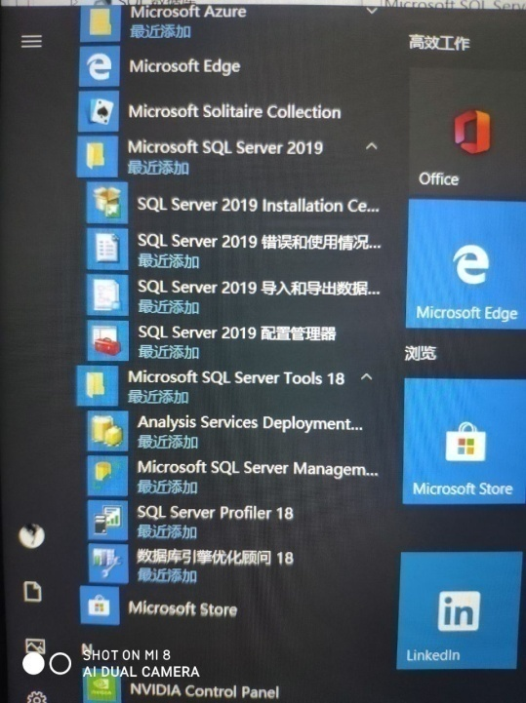

# lALPD3lGqh24wxnMrc0CQw_579_173

选择TCP/IP属性，将默认端口IPALL设置为1433,设置好后重启服务器保存更改。

按照上文所说创建数据库项目后，点击主菜单 视图-对象资源管理器，打开对象资源管理器，可以看到正在运行的sqlsever服务器。在服务器上右键选新建数据查询，即可用于sql语句的编写和执行，对数据库进行管理。

如果需要重新连接其他目标数据库，点击菜单栏工具-连接到数据库 可以重新打开连接对话框进行新目标库连接的设置。

另外，如果需要连接网络服务器上的sqlserver数据库，可参考下文：

[配置SQLServer，允许远程连接](https://www.cnblogs.com/weizhengLoveMayDay/p/3267756.html)

<https://www.cnblogs.com/jian1125/p/10640478.html>

附录6：SQL SERVER、MySQL资源下载

一、SQL SERVER资源下载

附官网下载链接：

<https://www.microsoft.com/zh-cn/sql-server/sql-server-downloads>，可以下载免费学习版本

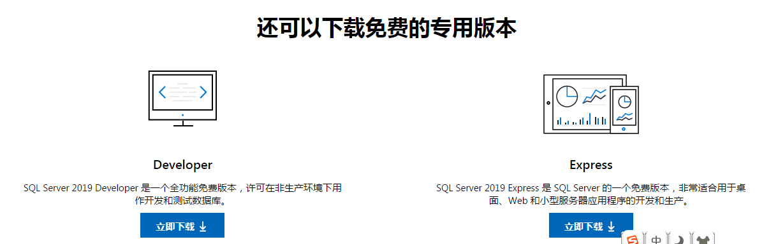

以及企业管理器的图形化管理界面插件ssms

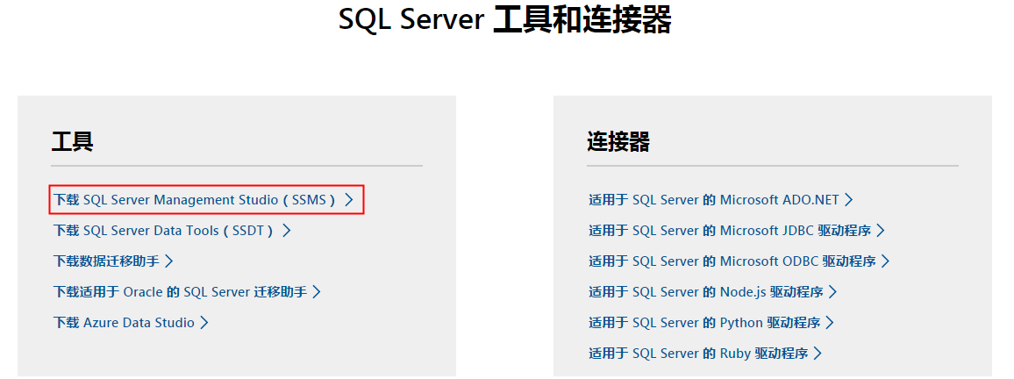

<https://www.microsoft.com/zh-cn/sql-server/sql-server-2019>

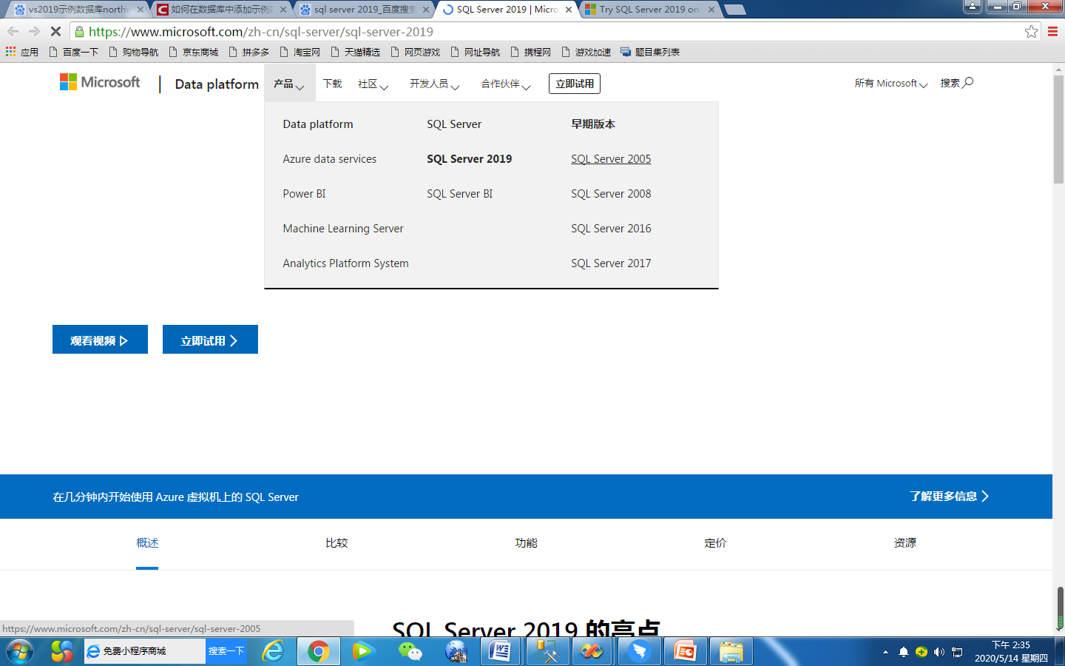

二、MySQL资源下载

1、MySql官网：[MySQL](https://www.mysql.com/cn/)

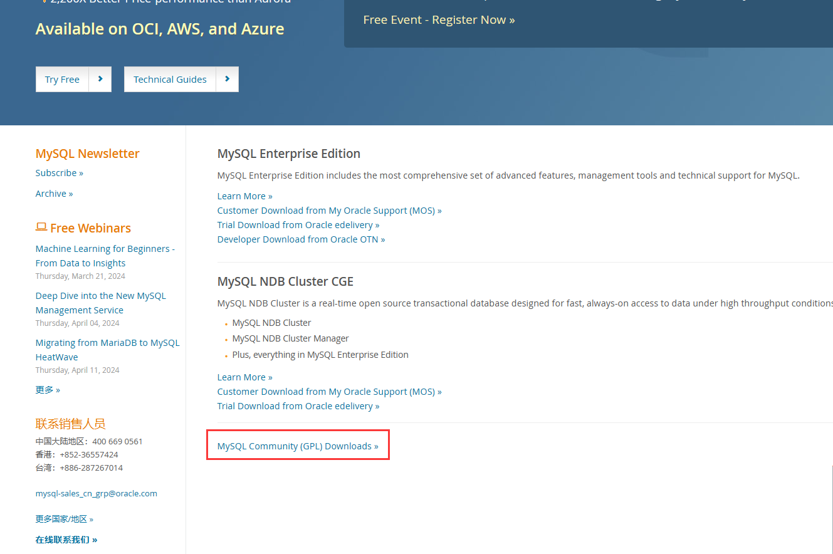

选择社区版进行下载：[MySQL :: MySQL Community Downloads](https://dev.mysql.com/downloads/)

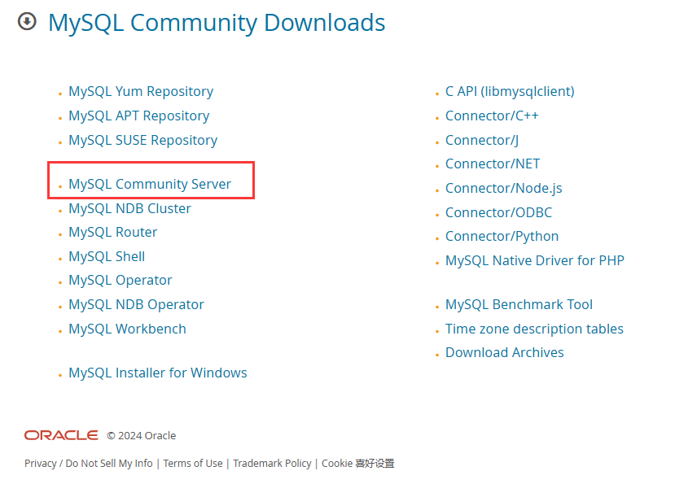

点击mysql community server进入下载页面：[MySQL :: Download MySQL Community Server](https://dev.mysql.com/downloads/mysql/)

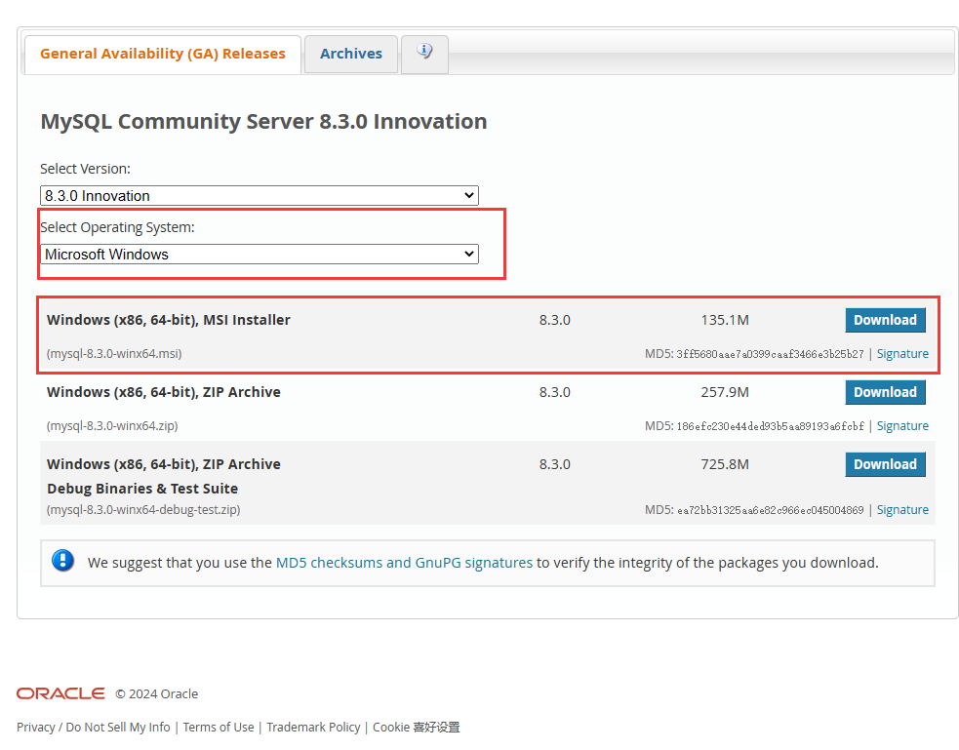选择windows下64位MSI安装文件进行下载，ZIP文件为绿色安装包，可以直接解压使用，但需要自行配置系统.ini文件，适合高级用户配置适合自己的使用环境。

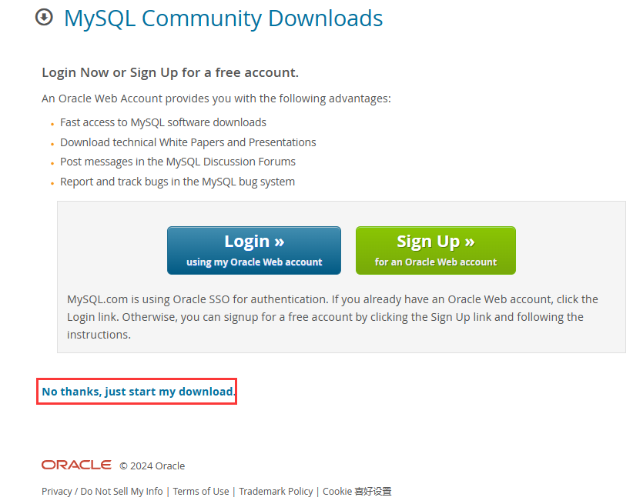可以登录或者注册mysql账号方便之后的学习，也可以忽略注册部分直接启动安装程序的下载。

2、图形化数据库管理工具Navicat的下载。

[Navicat | 下载 Navicat for MySQL 14 天免费 Windows、macOS 和 Linux 的试用版](https://navicat.com.cn/download/navicat-for-mysql)

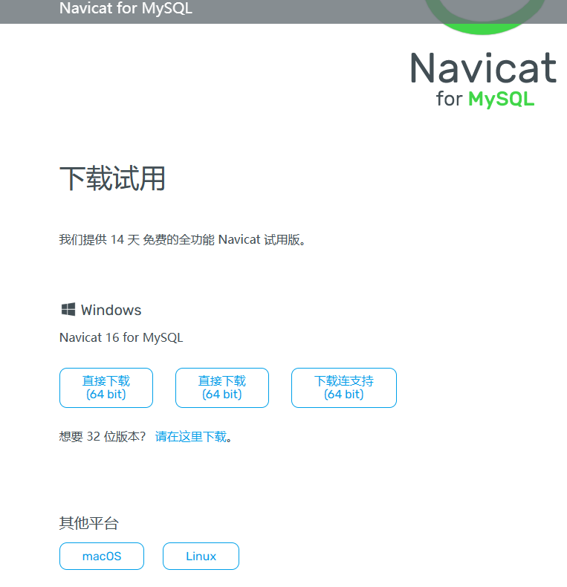需要在安装并配置好mysql环境之后再进行安装。

1. mysql安装教程：（1）[MySQL的详细安装教程 - 知乎 (zhihu.com)](https://zhuanlan.zhihu.com/p/188416607)

（2）[MySQL的下载安装与Navicat配置（超详细）\_navicat安装教程及环境配置方法-CSDN博客](https://blog.csdn.net/qq_39715000/article/details/118942579)

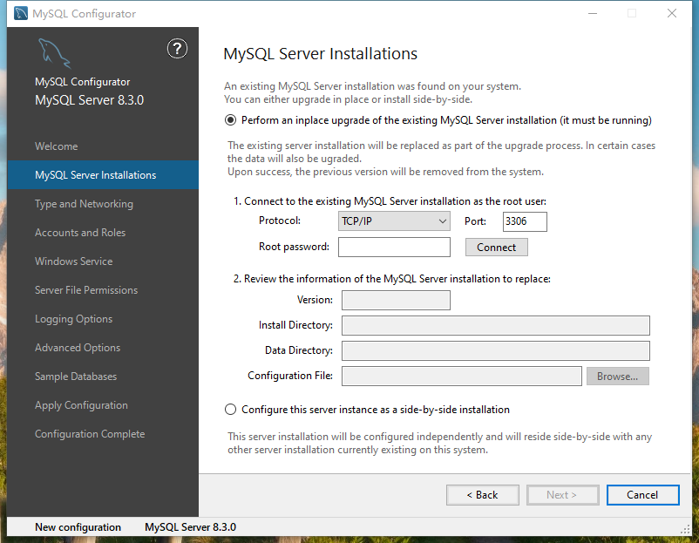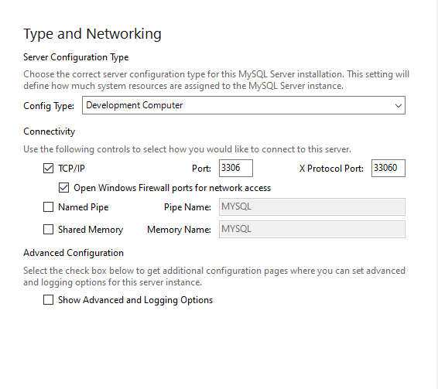

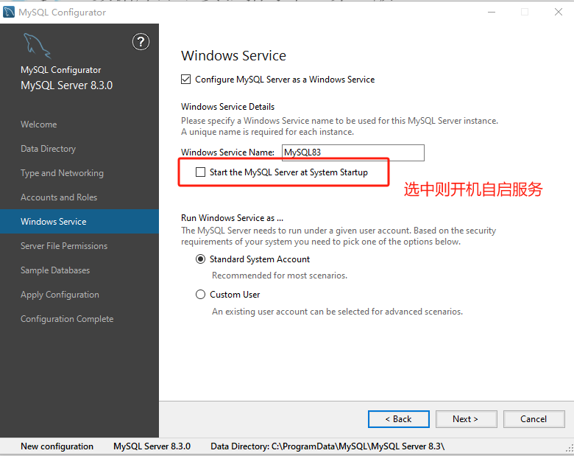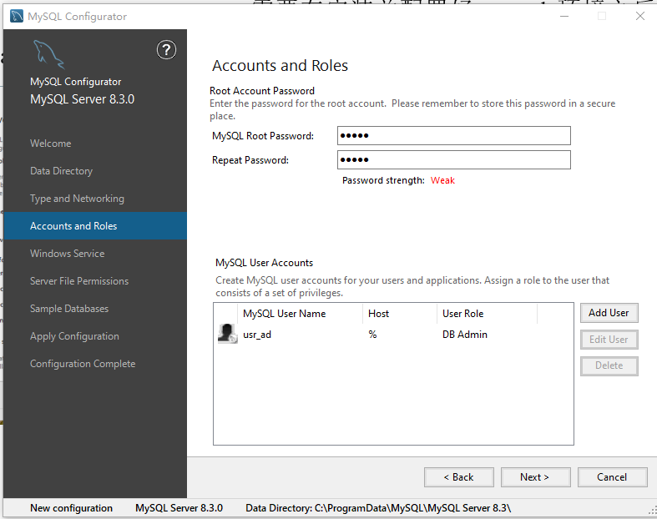

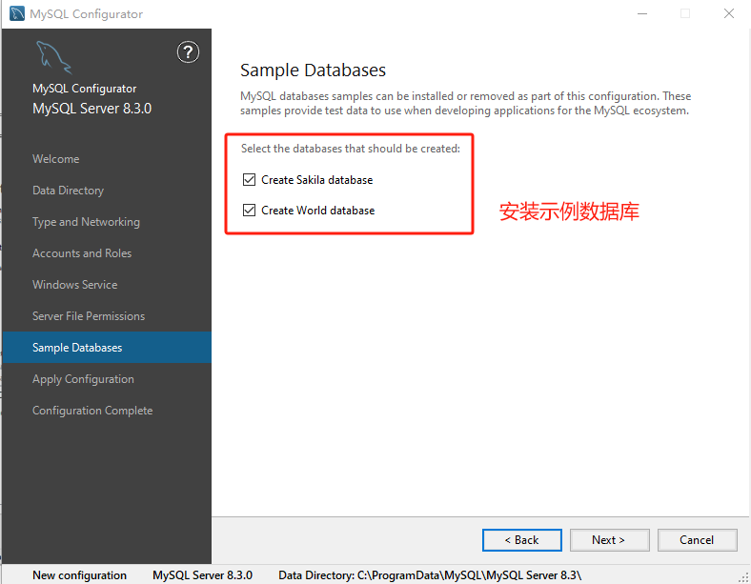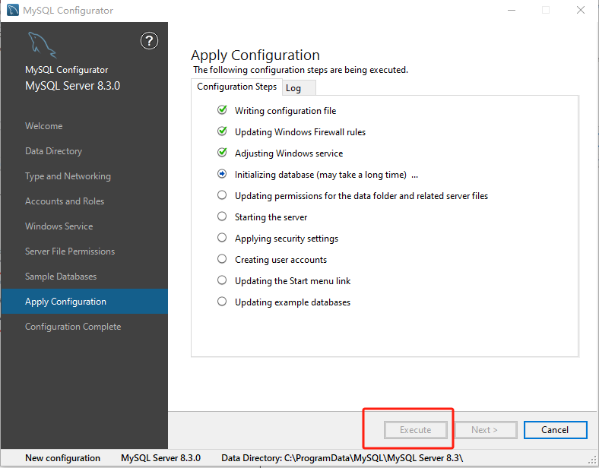

1. 使用控制面板或者cmd命令启动/停止mysql服务

控制面板-管理工具-服务，右键选择mysql服务进行启动和停止。

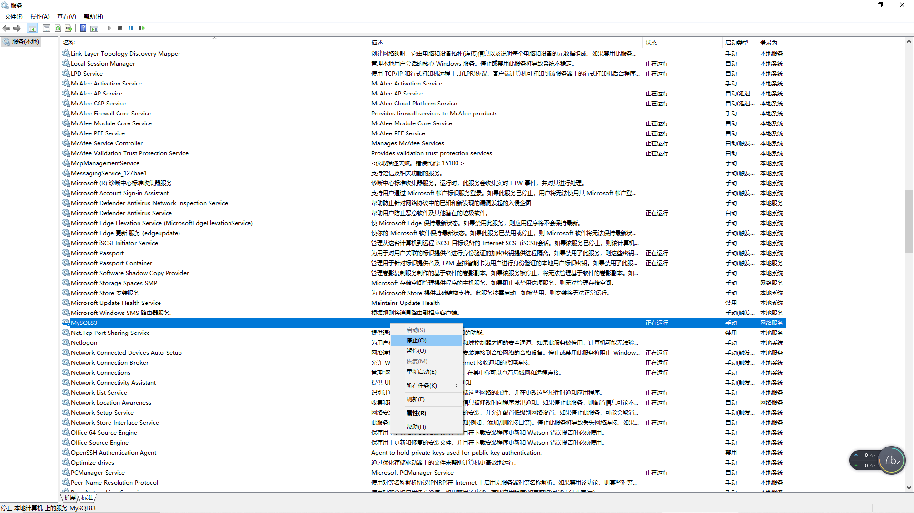

管理员身份运行系统命令提示符Cmd.exe下，使用net start/stop命令进行mysql服务的启动和停止。

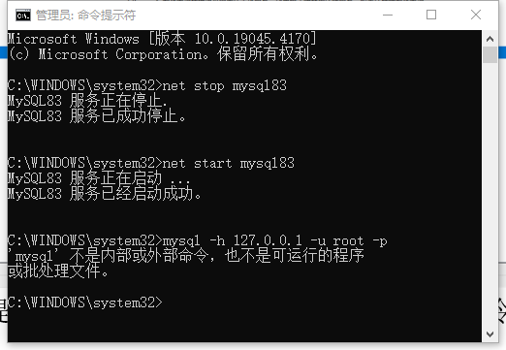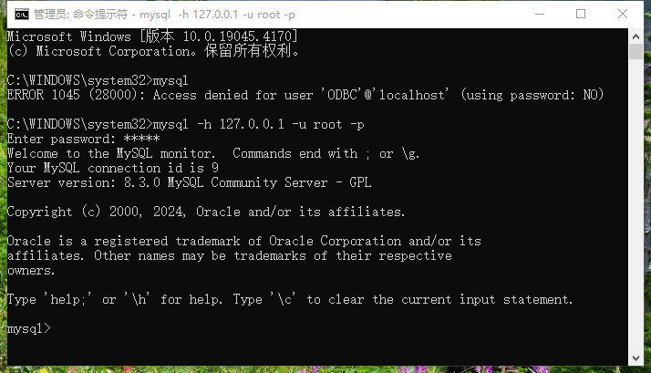

1. Cmd任意路径下无法直接登录mysql的解决办法-配置系统环境变量

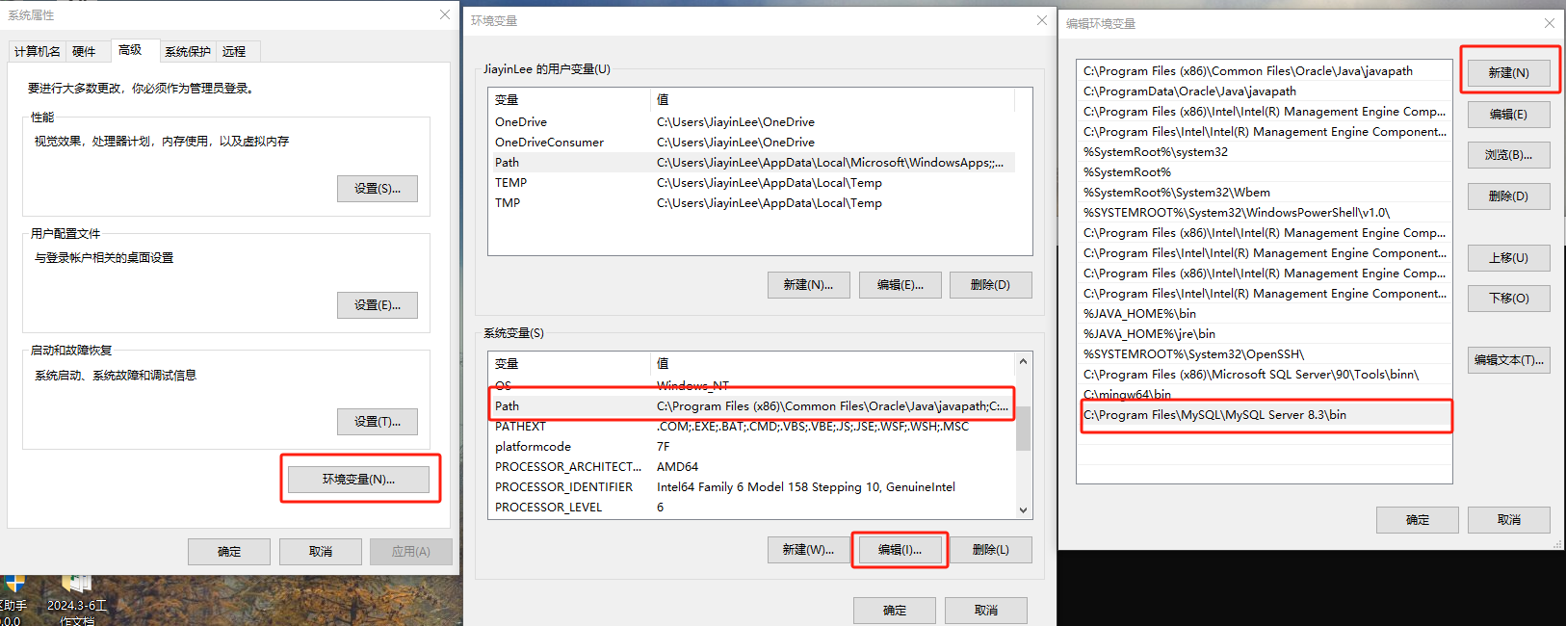

1. 安装图形化管理工具Navicat

安装教程：<https://blog.51cto.com/u_15571262/5340826> [Navicat for MySQL免费版安装配置教程（超级详细、保姆级）\_51CTO博客\_navicat for mysql下载安装教程](https://blog.51cto.com/u_15571262/5340826)

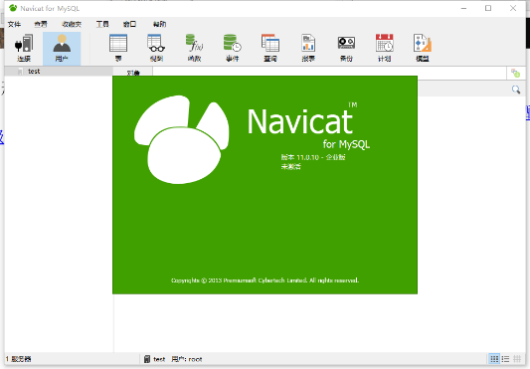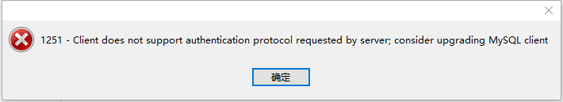

关于mysql8以上版本Navicat连接服务器出现1251连接错误的解决办法

（1）[Navicat连接mysql报错 1251错误\_navicat 1251-CSDN博客](https://blog.csdn.net/weixin_44304678/article/details/122844798)

（2）[Navicat 连接Mysql 8.0以上版本报错1251的详细解决方案 - 知乎 (zhihu.com)](https://zhuanlan.zhihu.com/p/60868309)

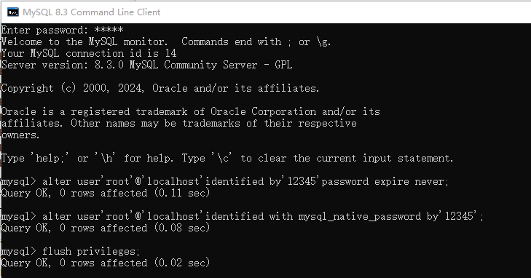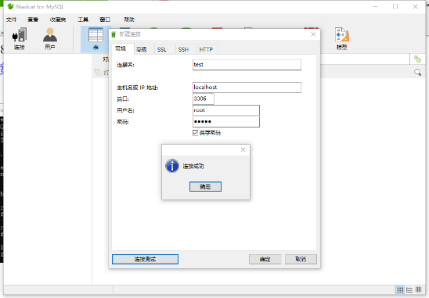

8、关于MySQL命令输错，命令行提示符变为 ’＞，而不是箭头 ->:因为输入命令时缺少单侧双引号，重新输入一个’即可。(注：-mysql>提示符下所有命令行语句需要以分号;结尾)

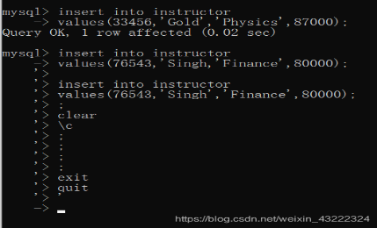

附录7：JAVA程序连接sqlserver数据库配置过程中出现错误的解决办法

1. eclipse配置外围扩展包路径sqljdbc.jar（sqljdbc4.jar）时出现“驱动程序无法支持”错误，jdk1.8以上要求使用sqljdbc4.jar 包，如果版本不匹配会出现此种错误。

解决办法：重新加载sql驱动包，指定扩展包路径。

1. 出现“驱动程序无法通过使用安全套接字层(SSL)加密与 SQL Server 建立安全连接com.microsoft.sqlserver.jdbc.SQLServerException: 驱动程序无法通过使用安全套接字层(SSL)加密与 SQL Server 建立安全连接。错误:“**[Java](http://lib.csdn.net/base/17" \t "_blank" \o "Java EE知识库)**.lang.RuntimeException: Could not generate DH keypair””

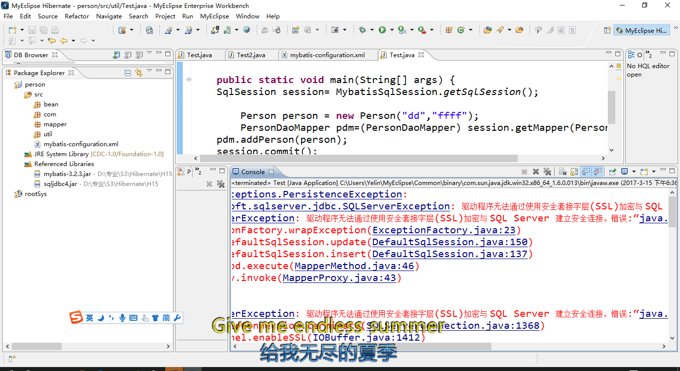

解决办法：

* 1. 查看当前eclipse环境认定的jdk版本是否与真实安装的一致。如果有差别，修改eclipse的配置使其与真实安装的jdk版本保持一致。

步骤1：查看jdk版本：cmd窗口——java -version

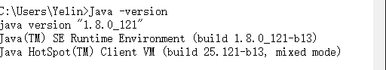

（我的jdk版本为：1.8.0-121）

步骤2：查看MyEclipse的jdk版本是否一致

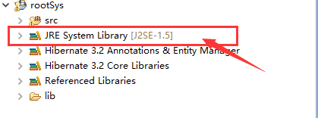

目前使用的是[J2SE-1.5]

看到这里大家大概明白是哪儿出问题了

步骤3：MyEclipse的jdk与安装的保持一致

1)Configure Build Path

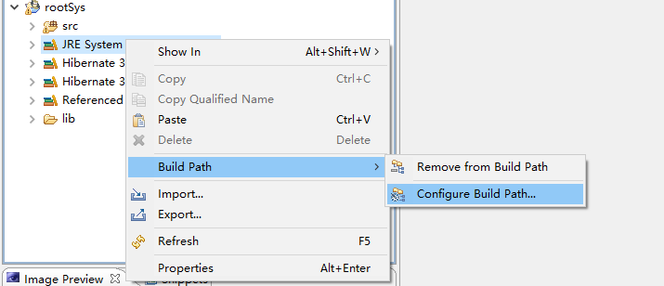

2)Edit

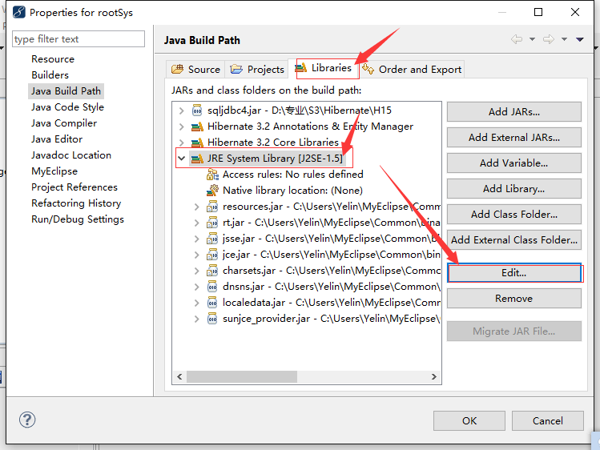

3)可以看到默认是第一个

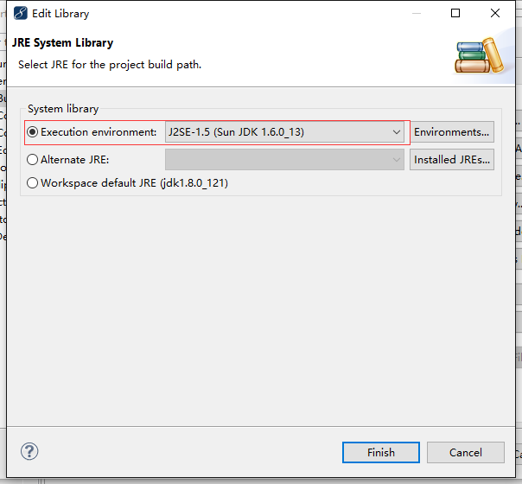

4）注意：这里要选择第二个，注意选择与之相应的，我这里选得jdk1.8.0\_121

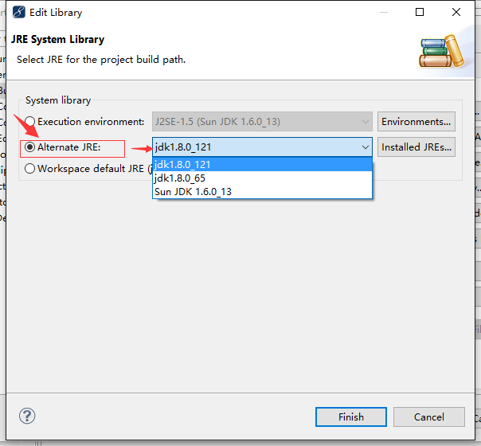

5)Finish

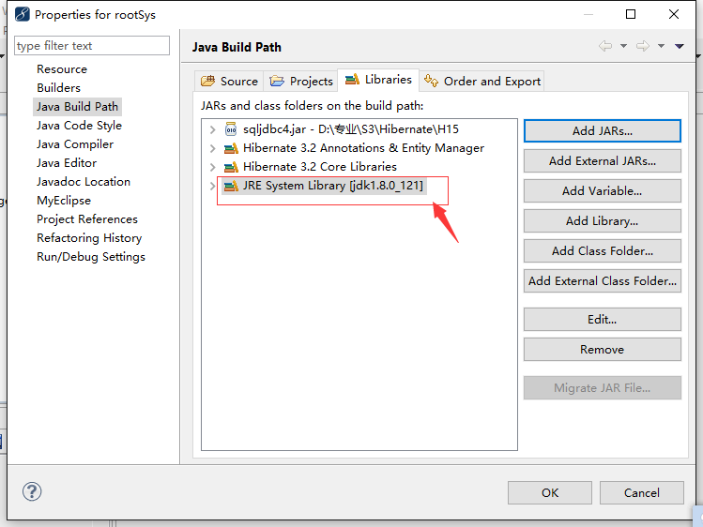

可以看到现在已经换了

步骤4：再次运行测试

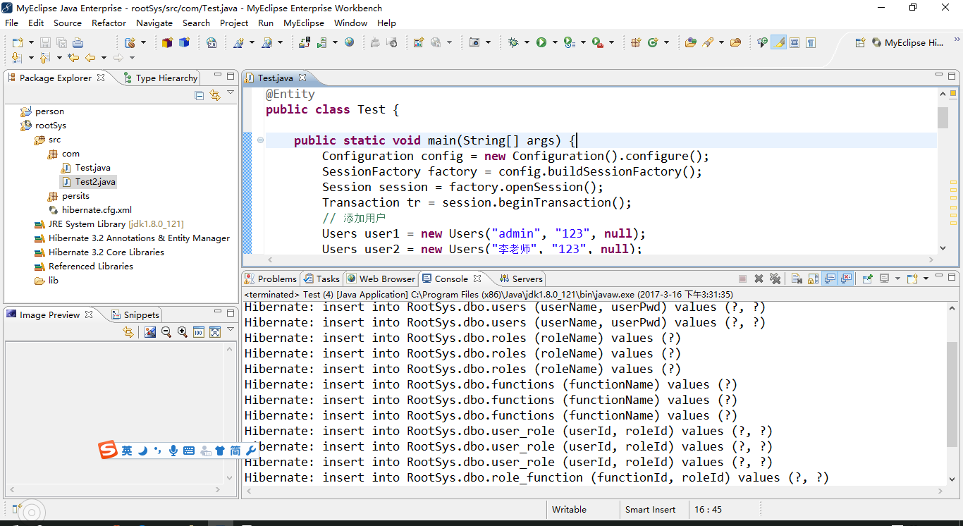

（现在没报错，说明插入数据已经成功了）

* 1. 如果是jdk1.7以下版本，可以尝试如下方法：

首先下载两个jar包--------------------->bcprov-ext-jdk15on-1.54.jar和bcprov-jdk15on-1.54.jar

[**点击下载jar包**](https://files.cnblogs.com/files/shuilangyizu/ext.zip)并将下载的两个JAR文件复制到：JDK安装目录\jre\lib\ext下

其次，

打开java.security文件：在JDK安装目录\jre\lib\security下的java.security文件。

找到security.provider.1=sun.security.provider.Sun换成

security.provider.1=org.bouncycastle.jce.provider.BouncyCastleProvider

重新执行连接数据库程序就可以

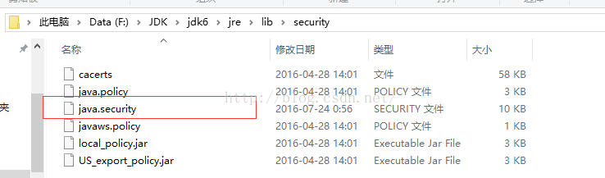

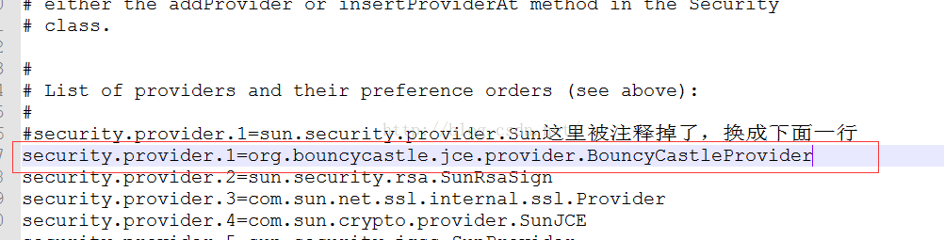

1. 出现**The server selected protocol version TLS10 is not accepted by client preferences [TLS12]**及**安全套接字层(SSL)加密与 SQL Server 建立安全连接**的错误（jdk1.8版本）

解决办法：在确保已经正确配置了驱动文件并且版本已经一致对情况下，修改 jdk8目录\jre\lib\security\java.security 文件。

进入jdk安装目录找到/java/jdk1.8/jre/lib/security/java.security文件，将jdk.tls.legacyAlgorithms 直接改成下面的这个：

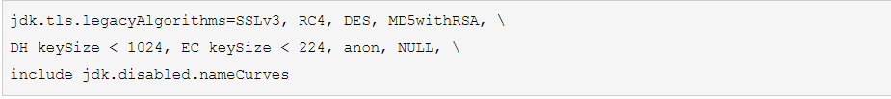

如果未起作用，则直接将该表项注释掉（行前加‘#’号），如图：

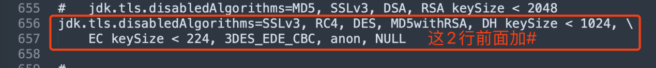

重启ecplise环境重新进行编译。

***注意：以上所有问题在对配置文件进行修改后，都必须重启ecplise环境进行配置更新后才起作用。***

1. 出现“at com.microsoft.sqlserver.jdbc.SQLServerException: 用户 'sa' 登录失败。”错误。

解决办法：一般是用户对指定数据库不具有访问权限，进入sqlserver企业管理器查看对应的登录账号是否正确映射到欲访问对数据库并对其分配了数据库操作权限。

附录8：[SQL Server如何启用xp\_cmdshell组件](https://www.cnblogs.com/atree/p/SQL_SERVER_xp_cmdshell.html)

【错误描述】：

　　SQL Server阻止了对组件‘xp\_cmdshell’的过程‘sys.xp\_cmdshell’的访问。因为此组件已作为此服务嚣安全配置的一部分而被关闭。系统管理员可以通过使用sp\_configure启用‘xp\_cmdshell’。有关启用‘xp\_cmdshell’的详细信息，请参阅sQL帮助文件。

【原因分析】：  
　　xp\_cmdshell可以让系统管理员以操作系统命令行解释器的方式执行给定的命令字符串，并以文本行方式返回任何输出，是一个功能非常强大的扩展存贮过程。一般情况下，xp\_cmdshell对管理员来说也是不必要的，xp\_cmdshell的消除不会对Server造成任何影响。  
【解决办法】：  
1、通过SQL语句开启。[推荐此方法，因为在任何版本的SQL SERVER中都可以使用。]  
通过查询分析器，选择Master数据库，然后执行以下SQL内容：

sp\_configure 'show advanced options',**1**

reconfigure

go

sp\_configure 'xp\_cmdshell',**1**

reconfigure

go

执行结果：

　　配置选项 'show advanced options' 已从 0 更改为 1。请运行 RECONFIGURE 语句进行安装。  
　　配置选项 'xp\_cmdshell' 已从 0 更改为 1。请运行 RECONFIGURE 语句进行安装。

如需关闭只需将“sp\_configure 'xp\_cmdshell',1”改为“sp\_configure 'xp\_cmdshell',0”即可。

2、通过"SQL SERVER外围应用配置器"开启。[如果记代码困难，那就用此方法吧。]

找到开始 --> SQL安装目录 --> 配置 SQL server managerment 外围应用配置器。如图：

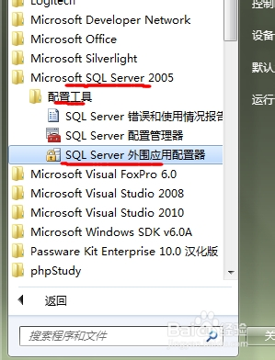

打开后。找到并点击“功能的外围应用配置器”。

再打开的窗口中点击最下面的 xp\_cmdshell然后点击右边的启用即可。

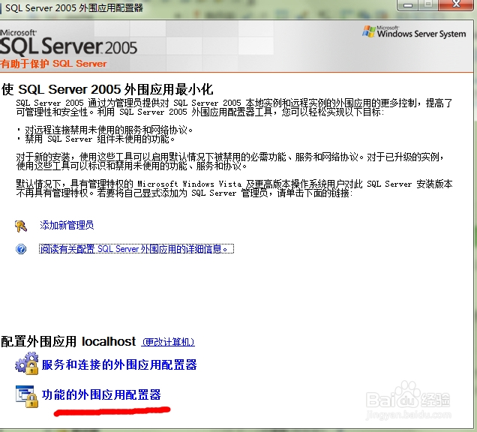

打开后，找到“xp\_cmdshell”点击启用。

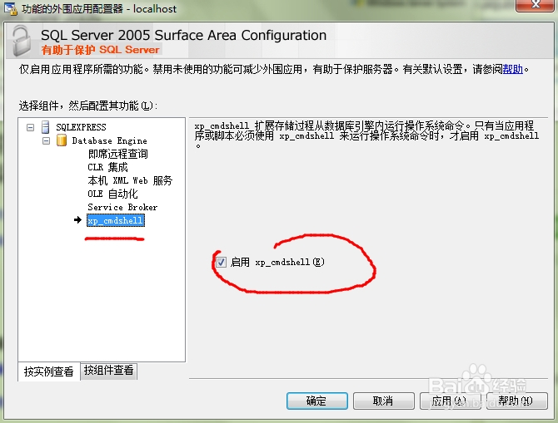

以上图片来自SQL SERVER 2005，其他版本的SQL界面可能会有差异，请根据自己的版本查找。

附录9：[SQL SERVER 2005/vs2008快捷键](https://www.cnblogs.com/call-from-dream/p/6238277.html)

转自：<http://blog.csdn.net/tolearner/article/details/6309850>

快捷键 功能

CTRL + SHIFT + B生成解决方案   
CTRL + F7 生成编译   
CTRL + O 打开文件   
CTRL + SHIFT + O打开项目   
CTRL + SHIFT + C显示类视图窗口   
F4 显示属性窗口   
SHIFT + F4显示项目属性窗口   
CTRL + SHIFT + E显示资源视图   
F12 转到定义   
CTRL + F12转到声明   
CTRL + ALT + J对象浏览   
CTRL + ALT + F1帮助目录   
CTRL + F1 动态帮助   
F1 帮助   
SHIFT + F1当前窗口帮助   
CTRL + ALT + F3帮助-搜索   
SHIFT + ALT + ENTER全屏显示   
CTRL + -向后定位   
CTRL + SHIFT + -向前定位   
CTRL + F4关闭文档窗口   
CTRL + PAGE DOWN光标定位到窗口上方   
CTRL + PAGE UP光标定位到窗口下方   
CTRL + F6   
CTRL + TAB下一个文档窗口   
CTRL + SHIFT + F6   
CTRL + SHIFT + TAB上一个文档窗口   
ALT + F6下一个面板窗口   
CTRL + K, CTRL + L取消remark   
CTRL + K, CTRL + C注释选择的代码   
CTRL + K, CTRL + U取消对选择代码的注释   
CTRL + M, CTRL + O折叠代码定义   
CTRL + M, CTRL + L展开代码定义   
CTRL + DELETE删除至词尾   
CTRL + BACKSPACE删除至词头   
SHIFT + TAB取消制表符   
CTRL + U转小写   
CTRL + SHIFT + U转大写   
CTRL + SHIFT + END选择至文档末尾   
CTRL + SHIFT + HOME选择至文档末尾开始   
SHIFT + END选择至行尾   
SHIFT + HOME选择至行开始处   
SHIFT + ALT + END垂直选择到最后尾   
SHIFT + ALT + HOME垂直选择到最前面   
CTRL + A全选   
CTRL + W选择当前单词   
CTRL + SHIFT + PAGE UP选择至本页前面   
CTRL + SHIFT + PAGE DOWN选择至本页后面   
CTRL + END文档定位到最后   
CTRL + HOME文档定位到最前   
CTRL + G转到…   
CTRL + K, CTRL + P上一个标签   
CTRL + K, CTRL + N下一个标签   
ALT + F10调试-ApplyCodeChanges   
CTRL + ALT+ Break停止调试   
CTRL + SHIFT + F9 取消所有断点   
CTRL + F9允许中断   
CTRL + SHIFT + F5调试-重新开始   
F5运行调试   
CTRL + F5运行不调试   
F10跨过程序执行   
F11单步逐句执行   
CTRL + J列出成员   
CTRL + PAGE DOWN下一个视图   
CTRL + B格式-粗体   
CTRL + SHIFT + T格式-文字缩进   
  
**二、visual studio 2008 快捷键**  
  
“文本操作”快捷键  
命令名 快捷键 说明   
编辑.折叠到定义  
Ctrl + M，Ctrl + O  
自动确定在代码中创建区域的逻辑边界（如过程），然后隐藏它们。  
  
编辑.注释选定内容  
Ctrl + K，Ctrl + C  
使用编程语言的正确注释语法将代码的当前行标记为注释。(vc2003)  
  
编辑.完成单词  
Ctrl + j Alt + 向右键  
显示基于当前语言的“完整单词”。(vc2003)  
  
编辑.删除  
Delete  
删除光标右侧的一个字符。  
  
编辑.向后删除  
Backspace Shift + Backspace  
删除光标左侧的一个字符。  
  
编辑.删除水平空白  
Ctrl + K，Ctrl + /  
折叠所选内容中的空白；如果没有所选内容，则删除光标旁边的空白。  
  
编辑.编排文档格式  
Ctrl + K，Ctrl + D  
按照“选项”对话框“文本编辑器”部分中语言的“格式设置”窗格上指定的设置，对语言应用缩进和空格格式设置。  
  
编辑.格式化选定内容  
Alt + F8 Ctrl + K，Ctrl + F  
根据周围的代码行，正确缩进选定的代码行。(vc2003)（Alt + F8 调用宏资源管理器）  
  
编辑.隐藏选定内容  
Ctrl + M，Ctrl + H  
隐藏选定文本。信号图标标记隐藏文本在文件中的位置。  
  
编辑.插入制表符  
Tab  
将文本行缩进指定数量的空格，如 5 个。(此快捷键支持多行操作)  
  
编辑.剪切行  
Ctrl + L Shift + Alt + L  
将所有选定的行剪切到“剪贴板”，若尚未选定任何内容，则将当前行剪切到剪贴板。(vc2003)（Shift + Alt + L 不起作用）  
  
编辑.删除行  
Ctrl + Shift + L  
删除所有选定行；如果没有选定行，则删除当前行。  
  
编辑.上开新行  
Ctrl + Enter  
在插入点之上插入一个空行。(不论光标在一行的何处)  
  
编辑.下开新行  
Ctrl + Shift + Enter  
在插入点之下插入一个空行。(这样就不用先将光标移到行首或行尾了)  
  
编辑.行转置  
Shift + Alt + T  
将包含插入点的行移动到下一行之下。(可以看做是两行交换)  
  
编辑.转换为小写  
Ctrl + U  
将选定文本更改为小写字符。  
  
编辑.转换为大写  
Ctrl + Shift + U  
将选定文本更改为大写字符。  
  
编辑.改写模式  
Insert  
在插入和改写插入模式之间切换。仅在使用文本编辑器时可用。  
  
编辑.停止隐藏当前区域  
Ctrl + M，Ctrl + U  
移除当前选定区域的大纲显示信息。  
  
编辑.停止大纲显示  
Ctrl + M，Ctrl + P  
从整个文档中移除所有大纲显示信息。  
  
编辑.交换定位点  
Ctrl + R，Ctrl + P  
交换当前选定内容的定位点与结束点。  
  
编辑.左缩进  
Shift + Tab  
将选定行左移一个制表位。(此快捷键支持多行操作)  
  
编辑.切换所有大纲显示  
Ctrl + M，Ctrl + L  
在隐藏和显示状态之间切换所有以前被标记为隐藏的文本部分。  
  
编辑.切换书签  
Ctrl + F2 Ctrl + K，Ctrl + K  
在当前行处设置或移除书签。  
  
编辑.切换大纲显示展开  
Ctrl + M，Ctrl + M  
在隐藏和显示状态之间切换当前选定的隐藏文本部分。  
  
编辑.切换任务列表快捷方式  
Ctrl + K，Ctrl + H  
在当前行处设置或移除快捷方式。  
  
编辑.切换自动换行  
Ctrl + R，Ctrl + R  
启用或禁用编辑器中的自动换行。  
  
编辑.取消注释选定内容  
Ctrl + K，Ctrl + U  
从代码的当前行中移除注释语法。  
  
编辑.查看空白  
Ctrl + Shift + 8 Ctrl + R，Ctrl + W  
显示或隐藏空格和制表符标记。  
  
编辑.字删除直至结尾处  
Ctrl + Delete  
删除插入点右侧的单词。  
  
编辑.字删除直至开始处  
Ctrl + Backspace  
删除插入点左侧的单词。  
  
编辑.字转置  
Ctrl + Shift + T  
对调插入点两边的单词。例如，main int 将更改为 int main。  
  
  
“项目”快捷键  
  
命令名 快捷键 说明   
生成.生成解决方案 CTRL + SHIFT + B 使用当前的解决方案配置生成解决方案中的所有项目。   
文件.新建文件 CTRL + SHIFT + N 显示“新建文件”对话框，在此可以选择要添加到当前项目中的新文件。   
文件.新建项目 CTRL + N 显示一个子菜单，该菜单列出可以添加到当前打开项目的项目类型。图标更改为添加的上一个项目类型。   
文件.打开文件 CTRL + SHIFT + O 显示“打开文件”对话框，在此可选择要打开的现有文件。   
文件.打开项目 CTRL + O 显示“打开项目”对话框，从中可以将新的或现有的项目添加到解决方案中。   
项目.添加现有项 CTRL + SHIFT + D 显示“添加现有项”对话框。   
项目.添加新项 CTRL + D 显示“添加新项”对话框，该对话框使您得以选择要添加到当前项目的项。  
  
“调试”快捷键  
命令名 快捷键 说明   
调试.全部中断 CTRL + BREAK 临时停止执行调试会话中的所有进程。仅适用于“运行”模式。   
调试.断点 CTRL + B 显示“断点”对话框，在此可添加和修改断点。   
调试.调用堆栈 CTRL + ALT + C 显示“调用堆栈”窗口，以显示当前执行线程的所有活动过程或堆栈帧列表。仅适用于“运行”模式。   
调试.清除所有断点 CTRL + SHIFT + F9 清除项目中的所有断点。   
调试.启用断点 CTRL + F9 在当前行上设置断点。   
调试.异常 CTRL + SHIFT + E 显示“异常”对话框。   
调试.即时 CTRL + ALT + I 显示“即时”窗口，在该窗口中可以计算表达式并执行单个的命令。   
调试.局部变量 CTRL + ALT + L 显示“局部变量”窗口，以查看当前堆栈帧中每个过程的变量及其值。   
调试.进程 CTRL + SHIFT + R 显示“进程”对话框，该对话框允许在单个解决方案中同时调试多个程序。   
调试.快速监视 SHIFT + F9 显示带有选定表达式的当前值的“快速监视”对话框。仅适用于“中断”模式。使用该命令可检查尚未为其定义监视表达式的变量、属性或其他表达式的当前值。   
调试.重新启动 CTRL + SHIFT + F5 终止调试会话，重新生成，然后从开始处开始运行应用程序。可用于“中断”模式和“运行”模式。   
调试.运行文档 CTRL + ALT + R 显示“运行文档”窗口，该窗口显示正处于调试过程中的文档集。适用于“运行”模式。   
调试.运行到光标处 CTRL + F10 在“中断”模式下，从当前语句继续执行代码，直到所选语句。“当前执行行”边距指示符出现在“边距指示符”栏中。  
在“设计”模式下，启动调试器并执行代码，直到光标位置。   
调试.设置下一语句 CTRL + SHIFT + F10 在选择的代码行上设置执行点。   
调试.显示下一语句 ALT + 数字键区中的 \* 突出显示要执行的下一条语句。   
调试.启动 F5 自动附加调试器，并从“<Project> 属性”对话框中指定的启动窗体运行应用程序。如果为“中断”模式，则更改为“继续”。   
调试.开始执行不调试 CTRL + F5 在不调用调试器的情况下运行代码。   
调试.逐语句 F11 在执行进入函数调用后，逐条语句执行代码。即单步执行，跟踪程序时有用得很！   
调试.跳出 SHIFT + F11 执行当前执行点所处函数的剩余行。   
调试.逐过程 F10 执行下一行代码，但不执行任何函数调用。   
调试.停止调试 SHIFT + F5 停止运行程序中的当前应用程序。可用于“中断”模式和“运行”模式。   
调试.线程 CTRL + ALT + H 显示“线程”窗口，以查看当前进程的所有线程及其相关信息。   
调试.切换断点 F9 在当前行设置或移除断点。   
调试.监视1 CTRL + ALT + W，1 键 显示“监视 1”窗口，以查看所选变量或监视表达式的值。   
调试.监视2 CTRL + ALT + W，2 键 显示“监视 2”窗口，以查看所选变量或监视表达式的值。   
调试.监视3 CTRL + ALT + W，3 键 显示“监视 3”窗口，以查看所选变量或监视表达式的值。   
调试.监视4 CTRL + ALT + W，4 键 显示“监视 4”窗口，以查看所选变量或监视表达式的值。  
  
“搜索和替换”快捷键  
命令名 快捷键 说明   
编辑.查找 CTRL + F 显示“查找”对话框。   
编辑.查找下一个 F3 查找上次搜索文本的下一个匹配项。   
编辑.查找下一个选定项 CTRL + F3 在文档中查找当前选定文本的下一个匹配项。   
编辑.查找上一个 SHIFT + F3 查找搜索文本的上一个匹配项。   
编辑.查找上一个选定项 CTRL + SHIFT + F3 查找当前选定文本的上一匹配项或者插入符号处的单词。   
编辑.转到查找组合框 CTRL + SHIFT + F 将插入符号放置在“标准”工具栏上的“查找/命令”框中。   
编辑.隐藏文本 ALT + F3，N 选择或清除“查找”和“替换”对话框中的“搜索隐藏文本”选项。   
编辑.大小写匹配 ALT + F3，C 选择或清除查找和替换操作的“大小写匹配”选项。   
编辑.正则表达式 ALT + F3，R 选择或清除允许使用特殊字符的“正则表达式”选项。仅适用于“查找”、“替换”、“在文件中查找”和“在文件中替换”对话框以及“查找/命令”框。   
编辑.替换 CTRL + H 显示“替换”对话框。   
编辑.停止搜索 ALT + F3，S 暂停当前的“在文件中查找”操作。   
编辑.向上 ALT + F3，B 选择或清除“查找”和“替换”操作的“向上搜索”选项。   
编辑.全字匹配 ALT + F3，W 选择或清除“查找”和“替换”操作的“全字匹配”选项。仅适用于“查找”、“替换”、“在文件中查找”和“在文件中替换”对话框以及“查找/命令”框。  
  
“文本导航”快捷键  
命令名 快捷键 说明   
编辑.左移字符 左箭头键 将插入点向左移动一个字符。   
编辑.右移字符 右箭头键 将插入点向右移动一个字符。   
编辑.文档结尾 CTRL + END 将插入点移动到文档的最后一行。   
编辑.文档开始 CTRL + HOME 将插入点移动到文档首行。   
编辑.转到 CTRL + G 显示“转到行”对话框。   
编辑.转到大括号 CTRL + ] 将插入点移动到文档中的下一个大括号处。   
编辑.向下移动一行 下箭头键 将插入点下移一行。   
编辑.行尾 END 将插入点移动到行尾。   
编辑.行首 HOME 将插入点移动到行首。   
编辑.向上移动一行 上箭头键 将插入点上移一行。   
编辑.下一书签 CTRL + K，CTRL + N 移动到文档中下一个书签处。   
编辑.向下翻页 PAGE DOWN 将文档或窗口向下滚动一页。   
编辑.向上翻页 PAGE UP 将文档或窗口向上滚动一页。   
编辑.上一书签 CTRL + K，CTRL + P 移动到上一书签。   
编辑.向下滚动一行 CTRL + 下箭头键 将文本向下滚动一行。   
编辑.向上滚动一行 CTRL + 上箭头键 将文本向上滚动一行。   
编辑.视图顶部 CTRL + PAGE UP 将光标移动到位于当前窗口顶部的首行。仅适用于 HTML 编辑器的“HTML”视图。   
编辑.查看空白 CTRL + R，CTRL + W 显示或隐藏空格和制表符标记。   
编辑.下一字 CTRL + 右箭头键 将插入点右移一个单词。   
编辑.上一字 CTRL + 左箭头键 将插入点移动到前一单词的开头。   
视图.查看代码 F7 在编辑器的“代码”视图中显示选定项。   
视图.视图设计器 SHIFT + F7 在编辑器或设计器的“设计”视图中显示选定项。   
  
“窗口管理”快捷键  
  
命令名 快捷键 说明   
窗口.激活文档窗口 ESC 关闭菜单或对话框，取消正在进行的操作，或将焦点放在当前文档窗口中。   
窗口.关闭文档窗口 CTRL + F4 关闭当前选定的文档窗口。   
窗口.关闭工具窗口 SHIFT + ESC 关闭工具窗口，如“任务列表”和“工具箱”。   
窗口.下一个文档窗口 CTRL + F6  
CTRL + TAB 逐个窗口地循环通过 MDI 子窗口。   
窗口.下一窗格 ALT + F6 移动到下一工具窗口。   
窗口.下一个拆分窗格 F6 移动到单个文档的拆分窗格视图的下一个窗格。   
窗口.下一选项卡 CTRL + PAGE DOWN 移动到文档或窗口中的下一个选项卡。   
窗口.上一个文档窗口 CTRL + SHIFT + F6  
CTRL + SHIFT + TAB 移动到编辑器中的前一个文档。   
窗口.上一窗格 SHIFT + ALT + F6 移动到上次选定的窗口。   
窗口.上一个拆分窗格 SHIFT + F6 移动到拆分窗格视图中的文档的上一个窗格。   
窗口.上一选项卡 CTRL + PAGE UP 移动到文档或窗口中的上一个选项卡。  
  
“工具窗口”快捷键  
命令名 快捷键 说明   
视图.文档大纲 CTRL + ALT + T 显示“文档大纲”窗口，以查看当前文档的平面或层次大纲。   
视图.对象浏览器 CTRL + ALT + B   
F2  
显示“对象浏览器”，以查看可用于包的类、属性、方法、事件和常数以及项目中的对象库和过程。当在编辑器中时，F2 键只显示对象浏览器。   
视图.输出 CTRL + ALT + O 显示“输出”窗口，该窗口显示生成和其他状态信息。   
视图.属性窗口 F4 显示“属性”窗口。   
视图.属性页 SHIFT + F4 显示“解决方案资源管理器”窗口中的当前选定项的属性页。   
视图.刷新 CTRL + R 更新当前显示在 Web 浏览器窗口中的信息。   
视图.解决方案资源管理器 CTRL + ALT + J 显示“解决方案资源管理器”窗口。   
视图.任务列表 CTRL + ALT + K 显示“任务列表”窗口，在该窗口中可以对任务、注释、快捷方式、警告和错误信息进行自定义、分类和管理。   
视图.工具箱 CTRL + ALT + X 显示“工具箱”。

附录10 [SQL Server附加数据库拒绝访问解决方法汇总](https://www.cnblogs.com/shenbing/p/5123906.html)

@本文来自百度 https://www.cnblogs.com/shenbing/p/5123906.html

方法一：修改权限法

1. 1

打开要附加的数据库文件所在的文件夹，即扩展名为mdf的文件所在的文件夹，如下图所示：

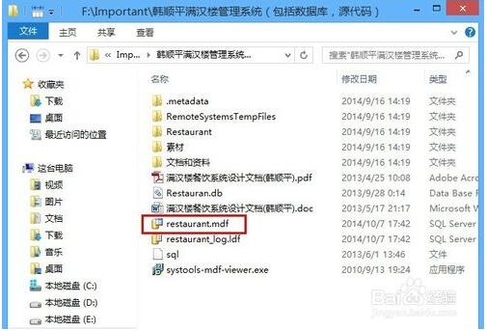

1. 2

右键单击mdf文件，选择“属性”，如下图所示：

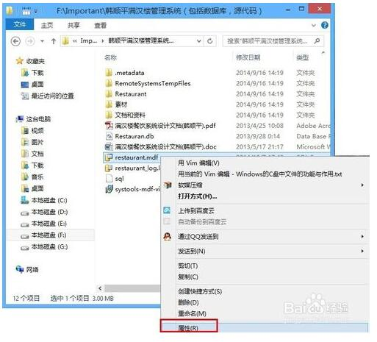

1. 3

单击“安全”选项卡，如下图所示：

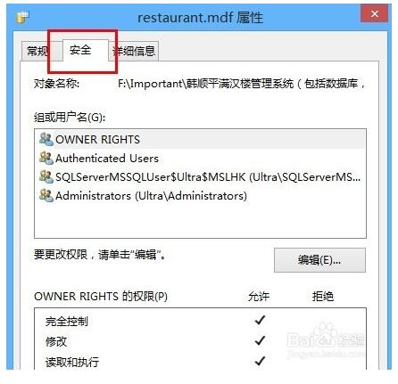

1. 4

单击“编辑”按钮，如下图所示：

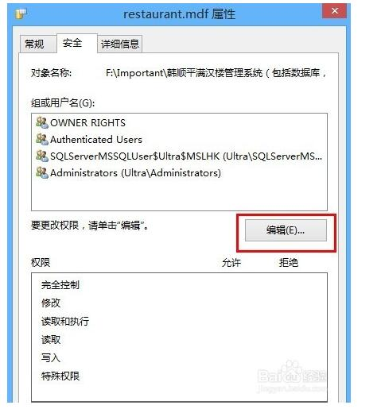

1. 5

在弹出的对话框中的“组或用户名”中选中"Authenticated Users"，如下图所示：

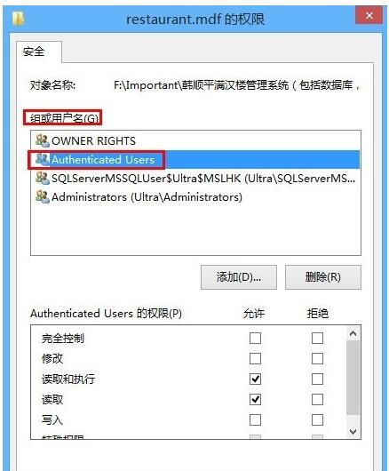

1. 6

在“Authenticated Users的权限”下，勾选"完全控制"，  "完全控制"被勾选后，下面的权限也都会被自动勾选，如下图所示：

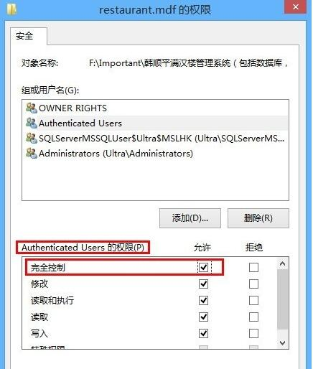

1. 7

最后点击"确定"就可以了。修改权限完成后，你就可以成功的附加数据库了。这是最常用的方法，成功率也比较高，偶尔出现不成功的案例，此时请参考接下来的两种方法。

END

方法二：切换身份验证方式法

1. 1

有时不能成功附加数据库，可以用切换身份验证方式的方法解决。使用这种解决方法的前提条件是，你之前连接数据库时的身份验证方式是" SQL Server 身份验证 ”，如下图所示。如果你之前是以“Windows身份验证”连接的数据库，不能附加数据库，那么该方法不适合你，请直接参考下面的方法三，如果你忘记了自己是以哪种方式验证的，可以先尝试这种方法，如果不能解决问题，再参考下面的方法三。

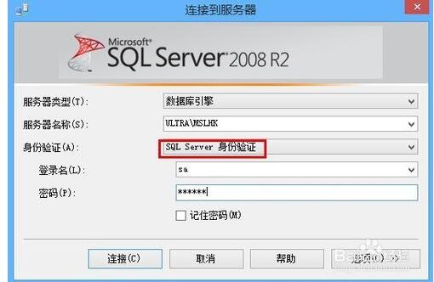

1. 2

点击“断开连接”按钮，断开当前连接，如下图所示：

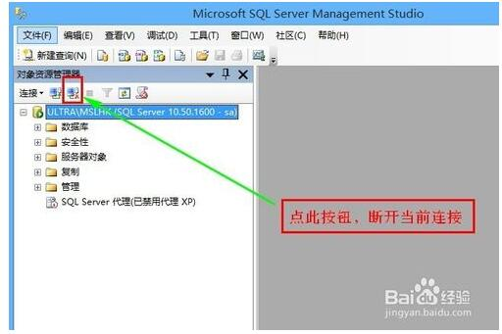

1. 3

点击“连接”按钮，连接数据库服务器，如下图所示：

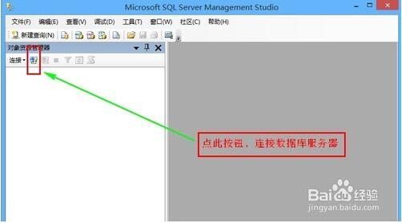

1. 4

" 身份验证 "选择“Windows身份验证”,如下图所示：

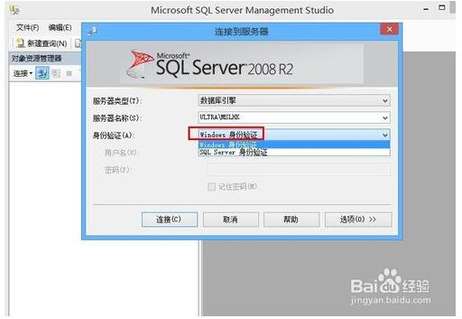

1. 5

连接数据库后，即可附加要附加的数据库了。如果仍然没能成功附加，请参考下面的方法三。

END

方法三：修改服务法

1. 打开"SQL Server 配置管理器"程序，如下图所示：

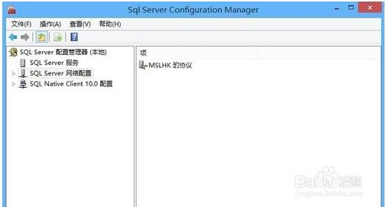

1. 在左侧单击”SQL Server 服务”， 如下图所示：

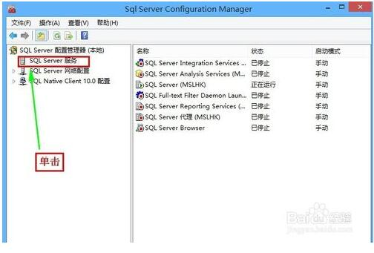

1. 在右侧右键单击“SQL Server (MSLHK)”，选择 “属性”，注意这里的“MSLHK”是我的数据库实例名，在你的电脑上，数据库实例名位置显示的是你的数据库实例名。操作如下图所示：

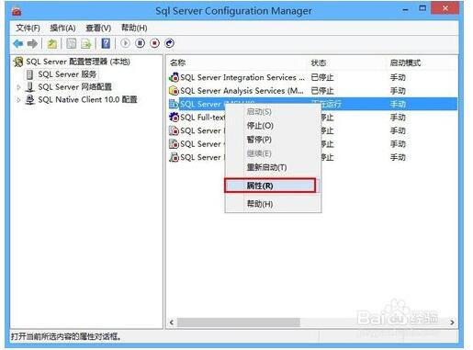

1. 在弹出的属性对话框中，在“登录”选项卡下，选中“内置账户”，如下图所示：

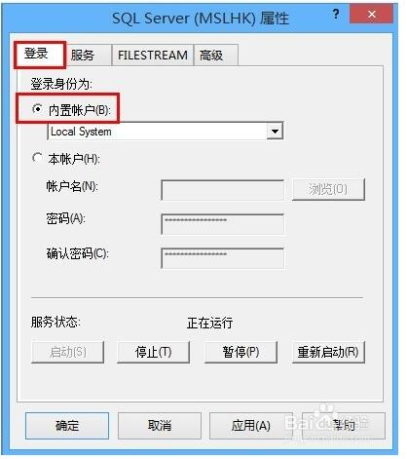

1. 把“内置账户”改为“Local System”，如下图所示：

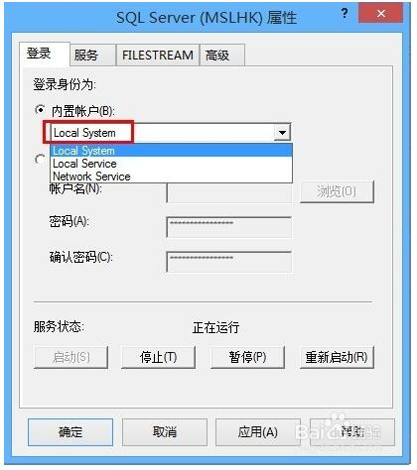

1. 点击“确定”按钮，会提示是否重新启动服务，点击“是”。
2. 重启服务完成后，查看“登录身份为”的显示内容是不是“LocalSystem”，如果是，就说明更改生效，如下图所示：

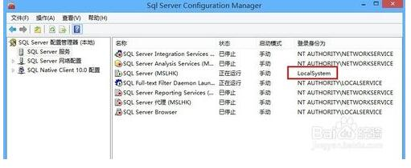

附录11：如何在数据库中添加示例数据库Northwind

https://blog.csdn.net/cxh6863/article/details/94359214

崔晓鸿 2019-06-30 22:13:39 2324 收藏 6

展开

数据库里有一个Northwind示例数据库，但是我们安装数据库的时候一般不会安装这个，所以当我们需要使用的时候，怎样在已安装的数据库里建上Northwind这个示例数据库呢？

（一） 预备工作

1、从网上下载SQL2000SampleDb.msi文件

网址：https://www.microsoft.com/en-us/download/confirmation.aspx?id=23654

2、安装所下载的这个msi

3、此时会在这个路径：C:\SQL Server 2000 Sample Databases下看到7个文件

（二） 添加示例数据库Northwind

准备工作做好了，这样就可以在数据库里添加Northwind数据库里了，有俩种方式

1、附加数据库方式

(1)打开数据看，右击，点击附加

（2）点击添加，找到NORTHWND.MDF，确定即可

使用这种方式添加数据库Northwind，遇到一些问题，先是因为权限不够（错误5120），此时在把NORTHWND.MDF的文件的权限改为完全控制就好，后是因为版本问题（错误950），我安装的数据库版本是2014，而该文件的版本是2000，要想解决这个问题，需要将自己的数据库版本先改为2008做转接，添加后在转回2014，不过这种方法有些复杂麻烦，还有一种简单的方式，就是直接执行文件中的instnwnd.sql文件即可。

2、执行SQL的方式

找到instnwnd.sql拖到数据库里，执行即可

————————————————

版权声明：本文为CSDN博主「崔晓鸿」的原创文章，遵循CC 4.0 BY-SA版权协议，转载请附上原文出处链接及本声明。

原文链接：<https://blog.csdn.net/cxh6863/java/article/details/94359214>

**java连接sqlserver数据库报错class .forName(UnknownSource)**

sqlServer版本是什么  
2000加载驱动和URL的语句是  
String driverName = "com.microsoft.jdbc.sqlserver.SQLServerDriver";  
String dbURL = "jdbc:microsoft:sqlserver://localhost:1433; DatabaseName=XXX";  
  
SQL Server 2005 中加载驱动和URL的语句是  
String driverName = "com.microsoft.sqlserver.jdbc.SQLServerDriver";  
String dbURL = "jdbc:sqlserver://localhost:1433; DatabaseName=XXX";

java直连数据库连接字符串：

Class.forName("com.microsoft.sqlserver.jdbc.SQLServerDriver");

String url = "jdbc:sqlserver://127.0.0.1:11588;DatabaseName=test728";

String user = "sa";

String password = "123456";

Connection con = DriverManager.getConnection(url,user,password);

就连接数据库插入一个表

try {

Class.forName("com.microsoft.sqlserver.jdbc.SQLServerDriver");

String url = "jdbc:sqlserver://127.0.0.1:11588;DatabaseName=test728";

String user = "sa";

String password = "123456";

Connection con = DriverManager.getConnection(url,user,password);

String sql = "insert into dbo.StuInfo (username,password,sex,age) values('张三','123','男',22)";

Statement sta = con.createStatement();

sta.executeUpdate(sql);

con.close();

} catch (SQLException e) {

// TODO: handle exception

System.out.println("error");

} catch (ClassNotFoundException e) {

// TODO Auto-generated catch block

e.printStackTrace();

System.out.println("class error");

}

————————————————

版权声明：本文为CSDN博主「xinwen1995」的原创文章，遵循CC 4.0 BY-SA版权协议，转载请附上原文出处链接及本声明。

原文链接：https://blog.csdn.net/xinwen1995/article/details/52060202/

附录12 拒绝了对对象 'XXX' (数据库 'XXX'，架构 'dbo')的 SELECT 权限

1.打开SQL2005管理界面（没有安装SQLServer2005\_SSMSEE.msi的话从VS2005服务器里进去）

2.在“对象资源管理器”里，展开“数据库”下面的“安全性”，右键“登录名”弹出“新建登录名...”弹出新建登录名窗口，登录名处右边“搜索”——“高级”——“立即查找”，选择“ASPNET”，两次确定后成功添加用户“ASPNET”，下面“默认数据库”选择你要操作的数据库（假设数据库名为：TTT）后，确定，OK!

3.赋予ASPNET这个用户查询数据库的权限。右键数据库你的数据库TTT，选择“属性”——点“权限”，在“确定”上方有很多权限选项，选择你常用的那些操作吧，如select ,update,delete,……点击“确定”，就成功了！

WIN10+VS2017+ODBC连接SQL SERVER失败问题

最近将VC6.0中的一个数据库程序移植到了VS2017中，在进行数据库连接的时候提示如下错误：

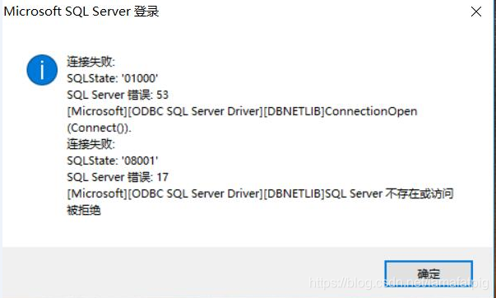

在网络上搜索这个问题的解决方法，都是说的不明不白的，最后的解决办法如下：

首先同样的程序在win7中能连接上sqlserver，但在win10中连接不上；win7中ODBC的配置跟win10中ODBC数据源的配置也是一样的，而且ODBC的测试也是通过了的，但在用程序连接的时候就出上面的问题，程序中是使用CDatabase类使用DSN的方式连接数据库，sql语句为sql="DSN=metertest;UID=SA;PWD="+datakey;//METERTEST；metertest是数据源的名字，不区分大小写。win10中ODBC的数据源配置如下，服务器部分用的是域名：

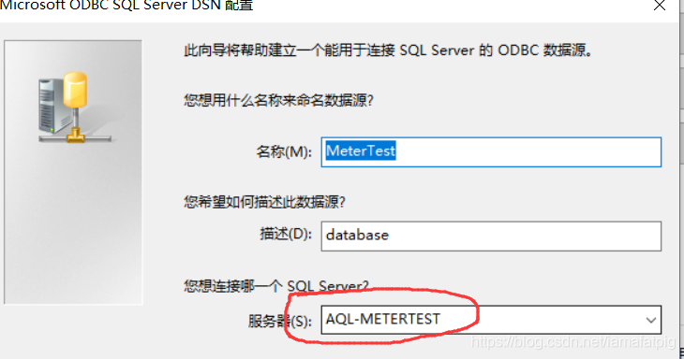

这个配置在ODBC的测试中是能连接上sql server的，但在程序中不能连接上，但如果直接在服务器处填写IP地址，通过程序连接又是可以的，如下：

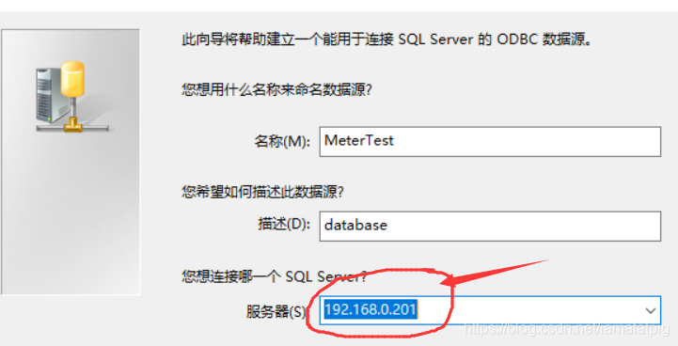

这说明是域名解析出了问题，因此在win10主机的host文件中加了域名解析，这样就可以通过域名连接上sqlserver，上面的问题得到解决。可能是win7和win10系统间存在一些区别，在win7中直接用上面的域名不在hosts文件中做域名解析也是可以连接的。

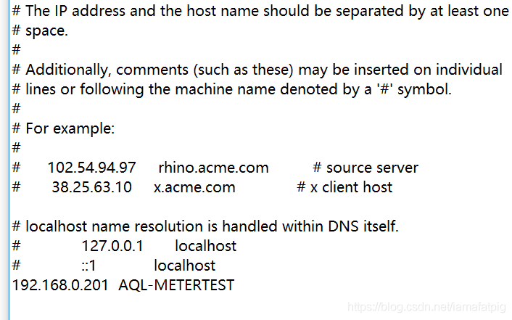

————————————————

版权声明：本文为CSDN博主「xiebingsuccess」的原创文章，遵循CC 4.0 BY-SA版权协议，转载请附上原文出处链接及本声明。

原文链接：https://blog.csdn.net/xiebingsuccess/article/details/91450677

附录13 VS2008自带的SQL Server 2008 Express设置

 from: http://apps.hi.baidu.com/share/detail/15361489

配置VS2008自带的SQL Server 2005 Express sa登陆（转）

终于也装上了VS2008。

它自带的SQL Server 2005 [Express](https://so.csdn.net/so/search?q=Express&spm=1001.2101.3001.7020)，小巧，而且可以把原来2000版本的数据库兼容进来。用来测试程序很实用

但是它默认是把sa账户禁用，那就意味着通过网 络TCP/IP连接方式就不可行(单机版数据库)。

开始动手吧。

第一件事，下载它的管理工具 SQL Server Management Studio Express。VS2008安装程序没有，需要从MS的网站下载：请猛击这里

下载安装后，程序的Microsoft SQL Server 2005程序组会出现它的快捷方式。

接下来，我们打开它

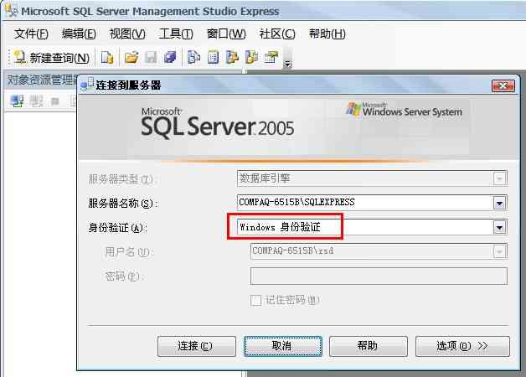

这个时候只有 windows登陆模式。

那么我们现在开始来配置sa模式登陆

1. 打开SQL Server的配置管理器，配置SQLEXPRESS 的协议

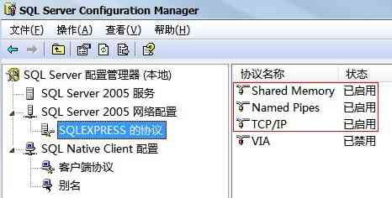

注意这三个协议要启用

2.1 配置TCP/IP的属性之"协议"

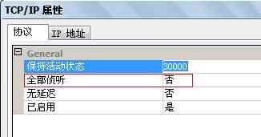

这里的全部侦听选 **否**

2.2 配置TCP/IP的属性之"IP地址"

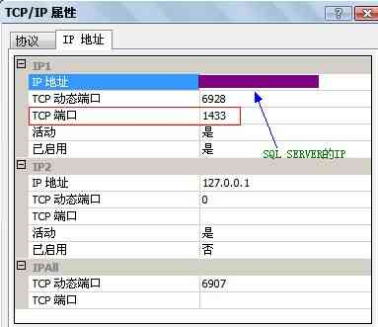

注意TCP端口地址是 1433

3.配置客户端协议

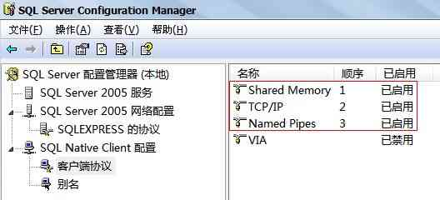

也是开启这三个

4. 配置TCP/IP属性

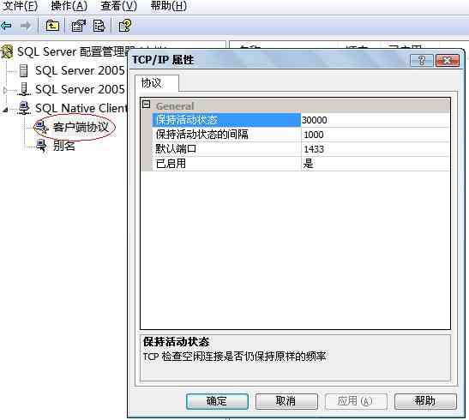

5.配置完成后重启SQL Server服务

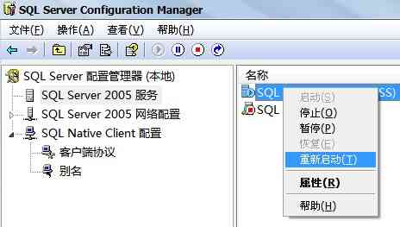

6. 测试端口1433

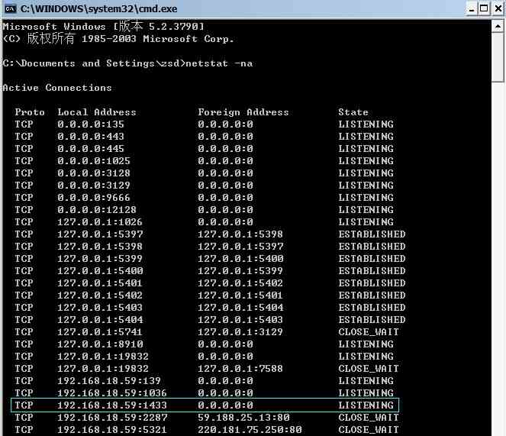

CMD中输入了netstat -na 命令查看

注意：如果没有出 现1433端口的话。请仔细核实之前的操作步骤，另外注意关闭系统防火墙。

7.SQL Server Management Studio Express 用windows身份验证模式进入

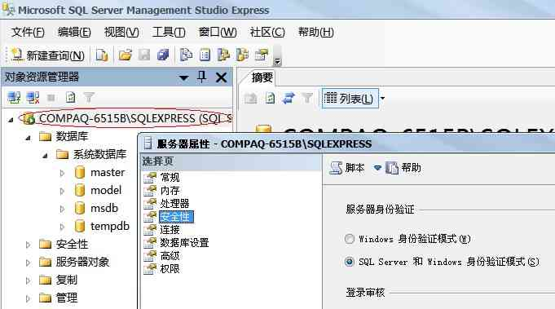

在该模式的数据库服务属性里面有一项 “安全性”，选中图示。

8.进入 安全性---->登录名----->属性，修改sa的密码。

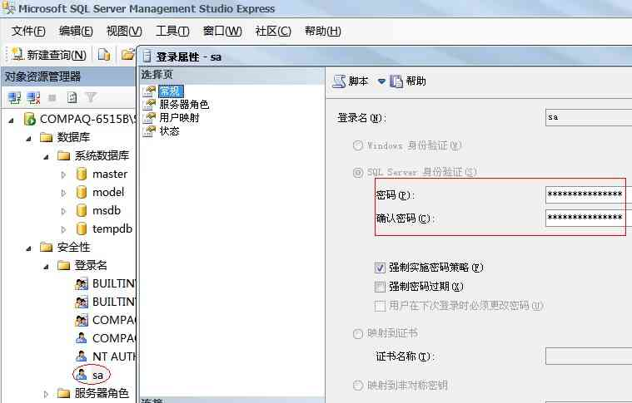

修改完后确认退出

9. 再次登陆，这次可以使用SQL Server 身份验证 模式

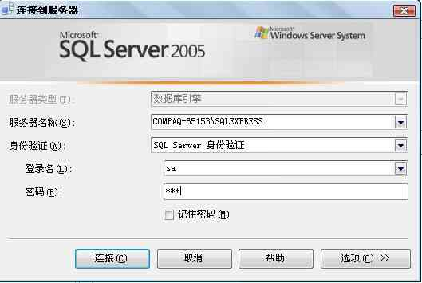

10. sa登陆完成

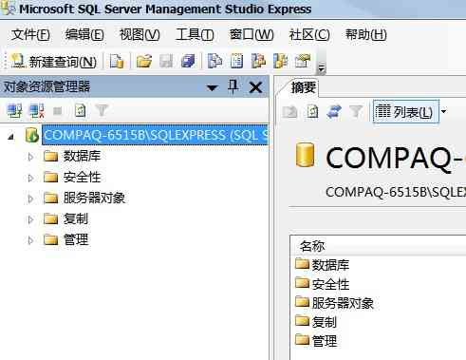

**注意**：有个步骤的操作容易混淆，如下图

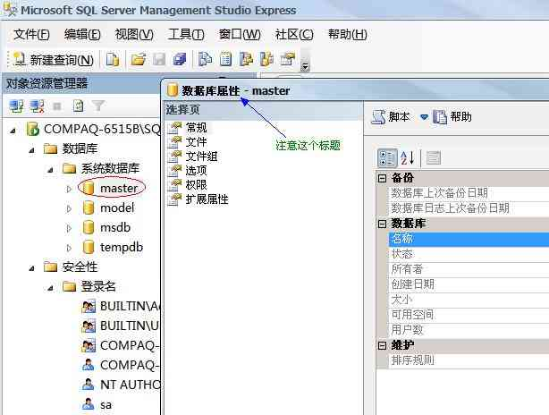

看看是不是与7 图中的差不多。正确的应该是**数据库服务器属性。**

## 附录14 在EXCEL中统计单元格颜色的个数

我们来谈谈COUNTIF函数

接触过EXCEL的朋友

肯定都知道

COUNTIF函数

它是统计

某个单元格区域中

符合指定条件的单元格数目

比如以下这个例子

要统计出A1至B13单元格区域中

分数为95的人数

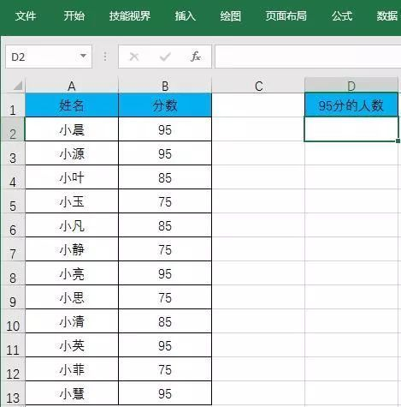

我们在D2单元格中输入公式

=COUNTIF(B2:B13,95)

结果就出来了

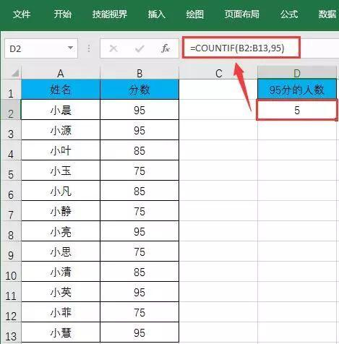

上面的例子

统计的是一个数据

在一个区域中的个数

那如果我们要统计的是

单元格颜色呢

如下图

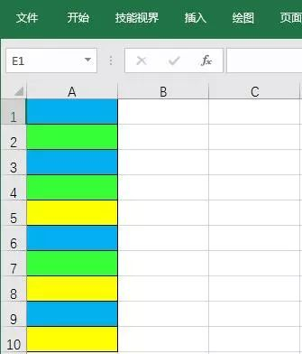

我们还能使用

COUNTIF函数吗

其实

要统计每个颜色

在单元格中的个数

单单用COUNTIF函数是实现不了的

但是我们可以使用

自定义函数

具体操作如下

首先

选中A1单元格

点击【公式】—【定义名称】

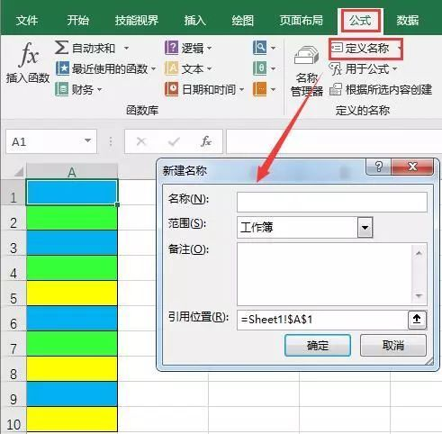

在对话框中

名称设置为【颜色】

引用位置输入为

【=GET.CELL(38,Sheet1!A1)】

（38表示单元格颜色）

并点击确定

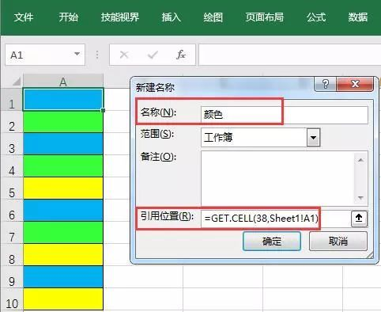

公式说明：

GET.CELL函数可返回引用单元格的信息

即返回A1单元格中的颜色的名称

接着

在A列中输入【=颜色】

并向下填充

选择【不带格式填充】

即可得出每个颜色的代码

最后

在B列中输入公式

=IF(COUNTIF($A$1:A1,A1)=1,COUNTIF($A$1:$A$11,A1),"")

即可得到我们最终需要的结果

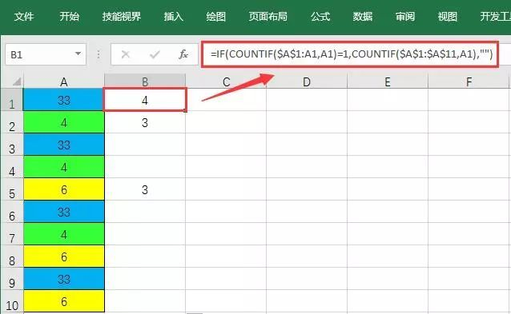

公式说明：

=COUNTIF($A$1:A1,A1)

指在$A$1:A1区域中A1单元格中的颜色第几次出现

如果A1单元格中的颜色是第一次出现

则返回=COUNTIF($A$1:$A$11,A1)

即A1单元格中颜色出现的总次数

否则返回空值

今天我们讲的主要内容

就是由COUNTIF函数的

应用中延伸出的问题

对COUNTIF函数的了解更深了

对如何统计单元格中颜色的个数也清楚了